讯飞AI考试（在线）
教师端
使用手册

目录
一、校级考试 3
1.整体考试流程示意图 3
2.具体各环节使用指导 4
2.1考前阶段 4
2.1.1录入试题 4
2.1.2制作试卷 15
2.2考中阶段 43
2.2.1监考 43
2.3考后阶段 55
2.3.1阅卷 55
二、班级考试 60
1.班级考试流程示意图 60
2.具体各环节使用指导 61
2.1考前阶段 61
2.1.1试题制作 61
2.1.2制作试卷 72
2.1.3发布考试 100
2.1.4考试安排表 103
2.2考中阶段 104
2.2.1监考 104
2.2.2考生密码初始化 109
2.3考后阶段 110
2.3.1阅卷 110
2.3.2成绩分析 117

一、校级考试

1.整体考试流程示意图
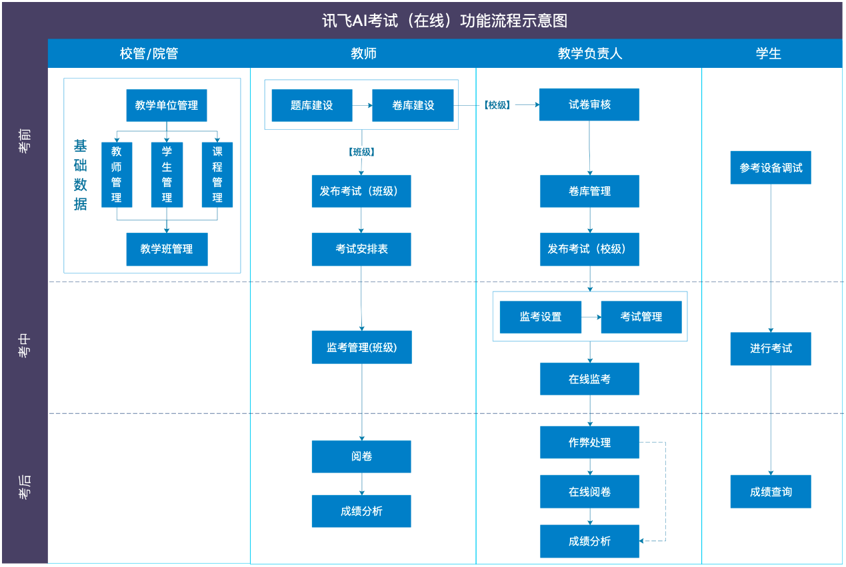

2.具体各环节使用指导

2.1考前阶段

2.1.1录入试题

2.1.1.1选择和切换学科
历史上或当前未关联教学班的教师进入系统后需要先选择学科，决定所查看和维护的题库学科属性，涉及多个学科的账号也以通过题库右上角进行学科切换。
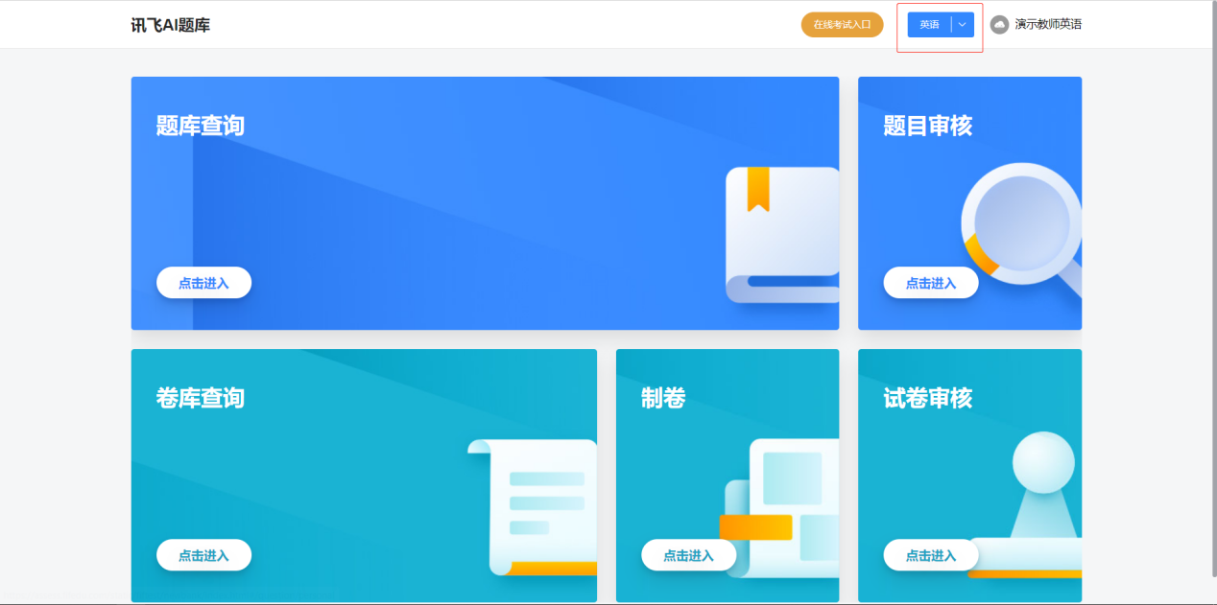
首页提供题库查询、题目审核、卷库查询、标签管理、权限管理五个功能模块的入口，根据登陆者角色不同，展示不同的功能模块：教师有题库查询、题目，试卷审核、卷库查询、制卷等模块。
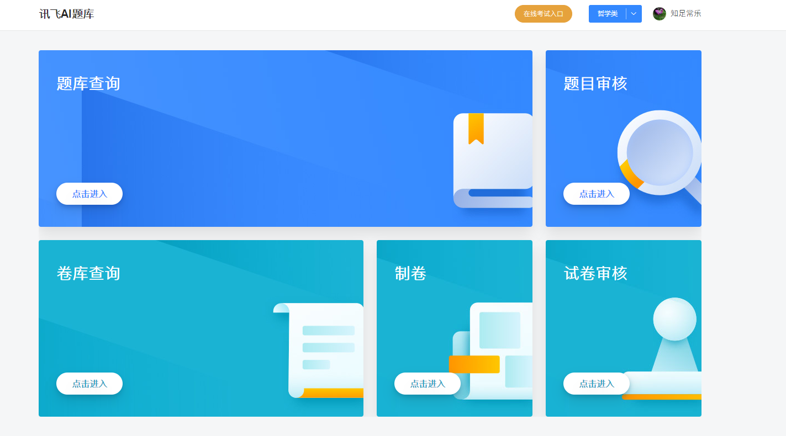

2.1.1.2录入试题

2.1.1.2.1单个新建题目（外语类学科）
登录平台后点击“讯飞AI题库”应用进入题库首页，点击进入“题库查询”，点击“新建题目”，进入题目添加页面。
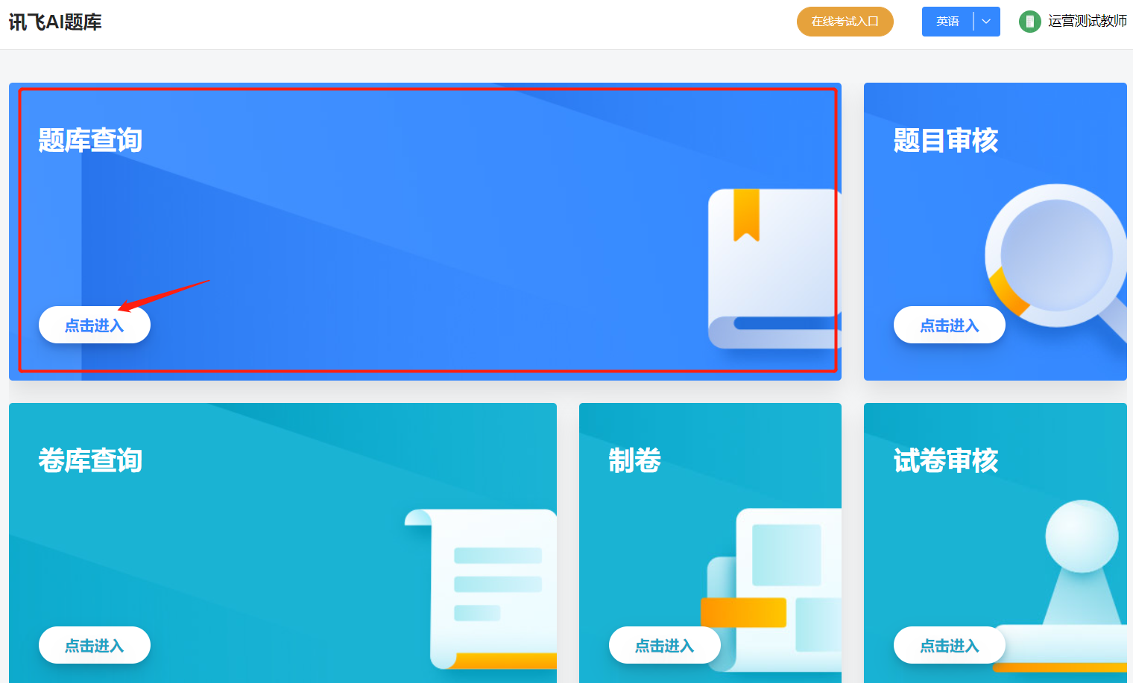
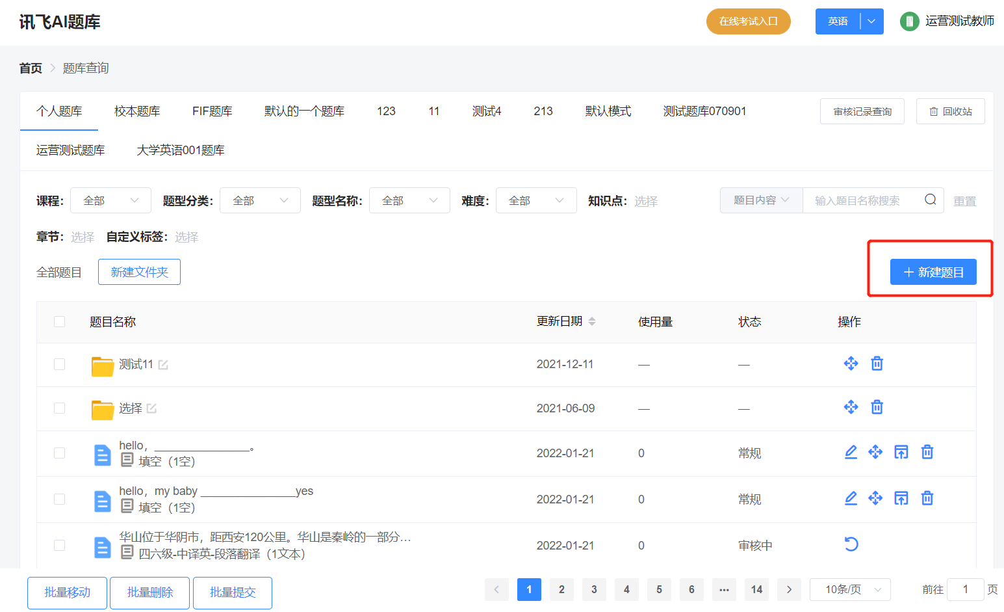
2.1.1.2.1.1选择题型
系统会根据教师所选学科默认展示对应题型，外语类学科默认展示语言类题型，其他学科默认展示通用题型。进入题型选择页面，默认展示全部题型，可以切换显示常用题型，也可以根据题型的三级分类或输入题型名称对题型进行搜索。其中外语类题型还可以通过听力遍数、选择题题干状态等标签或常见考试题型中进行题型搜索。点击对应的题型名称，可以在右侧查看改题型的示例。
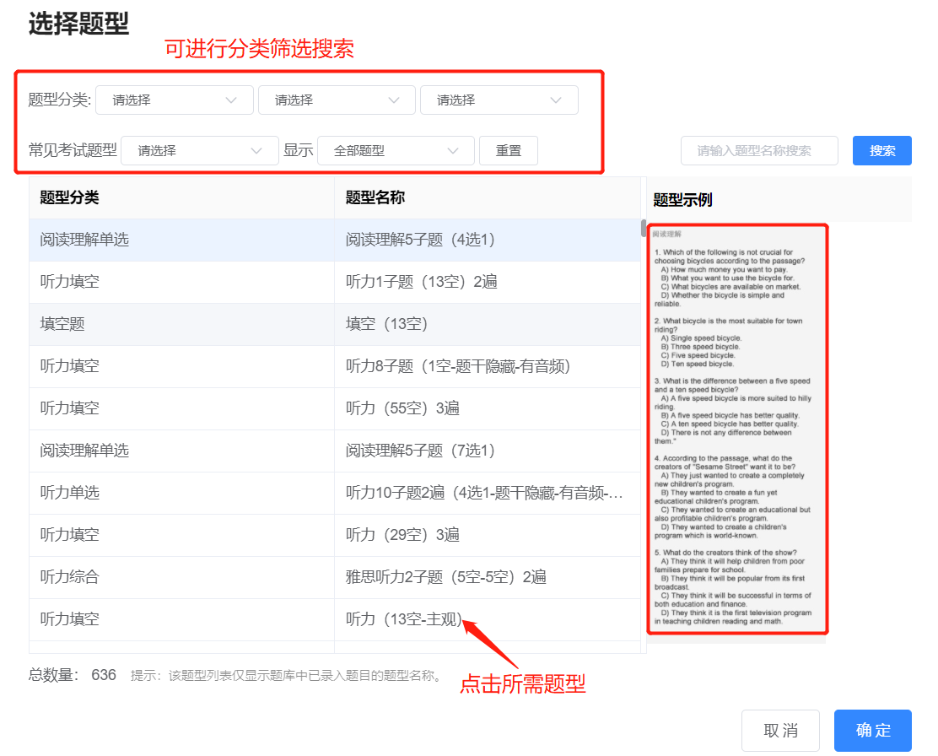
2.1.1.2.1.2题目内容录入
系统会根据教师选择的题型类别，对应不同的题目录入页面。教师可在录题区域直接输入题目内容或使用“快速录题”功能进行录题操作（“快速录题”详细介绍请查看2.1.1.2.3讲解）。
录入题目时，需要把所有必填项全部录入，选项之间内容不能重复，填空题的设空数要符合题型，听力题目的音频可以选择自传音频或者合成音频。
教师可以对题目的存储目录进行修改，并设置题目关联的课程、题目难度、知识点、章节和自定义标签。对于不同的题型分类，可以设置对应的题目属性，例如外语类学科下的听力选择题类别，教师可设置选项与子题的异序规则、音频重复时间、子题答题总时间和单题答题时间。
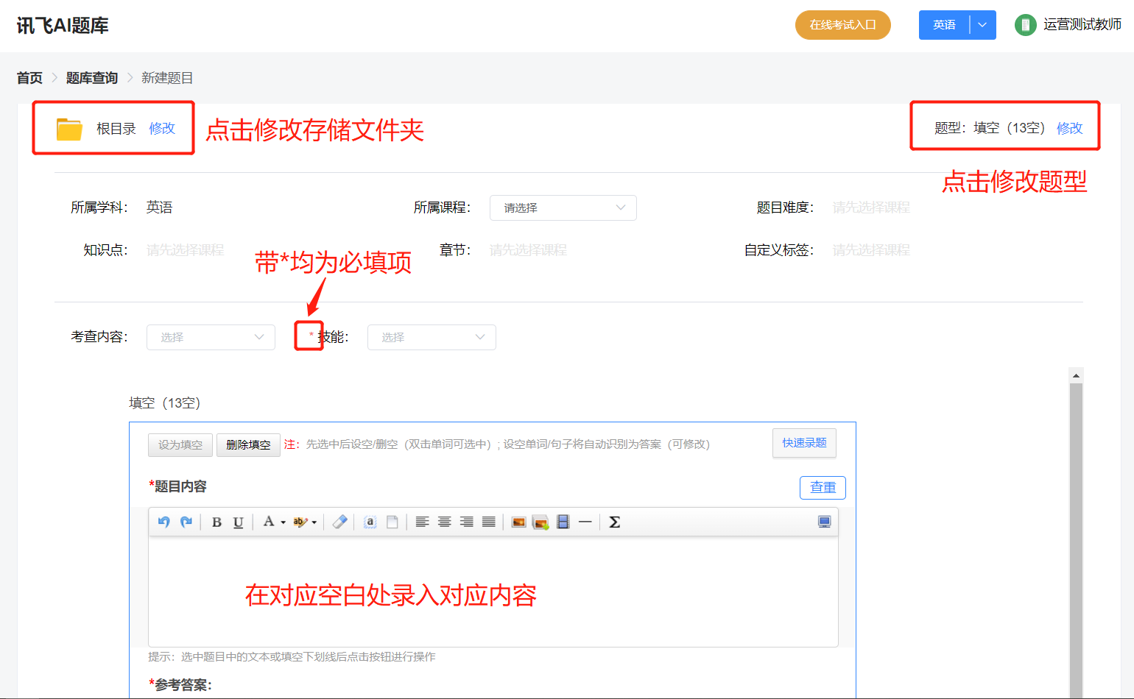
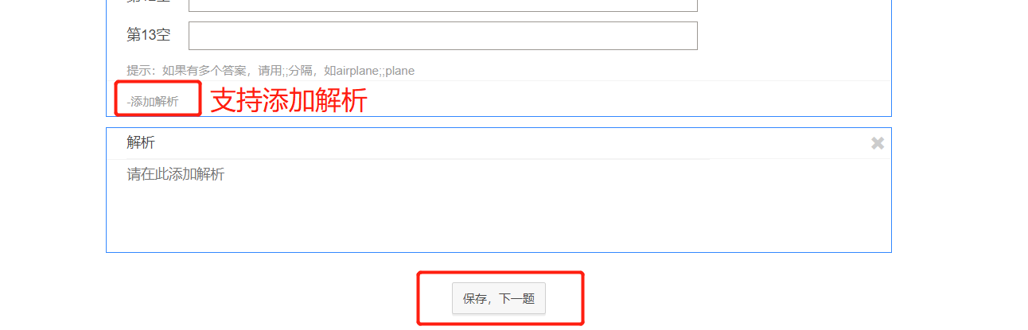

2.1.1.2.2单个新建题目（非外语类学科）
选择不同的题型类别（包含自定义题型名称），对应不同的题目录入页面。教师可在录题区域直接输入题目内容，支持数学/化学/物理等常用公式及图片的输入或使用“快速录题”功能进行录题操作（“快速录题”详细介绍请查看2.1.1.2.3讲解）。
录入题目时，要把所有必填项全部录入，选项之间内容不能重复，填空题的设空数要符合题型，选择题/填空题可以自由增删选项/空数。
教师可以对题目的存储目录进行修改，并设置题目关联的课程、题目难度、知识点、章节和自定义标签。
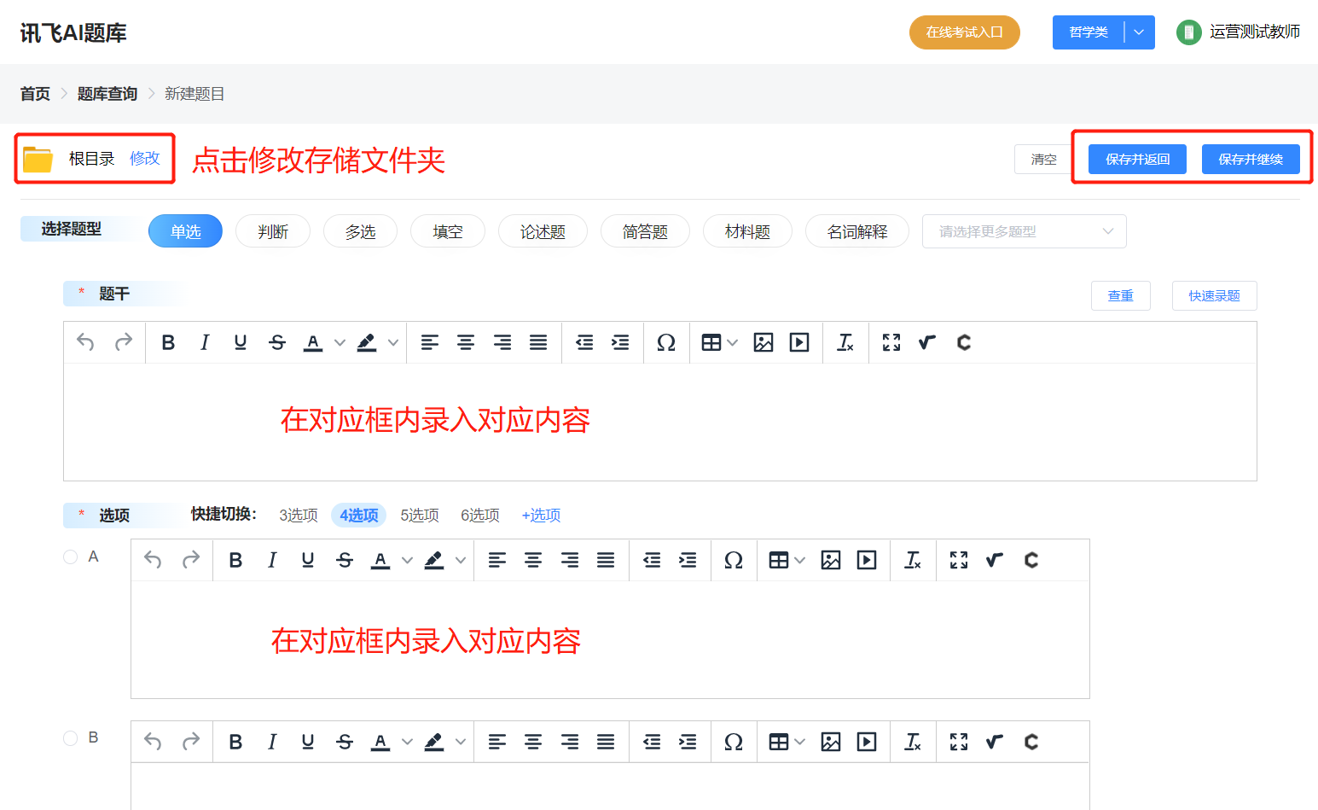

2.1.1.2.3快速录题
教师可以点击右上角的【快速录题】按钮，根据快速录题弹窗里的提示内容和示例进行录入。输入区域会默认显示题型示例（灰色），点击时即消失。
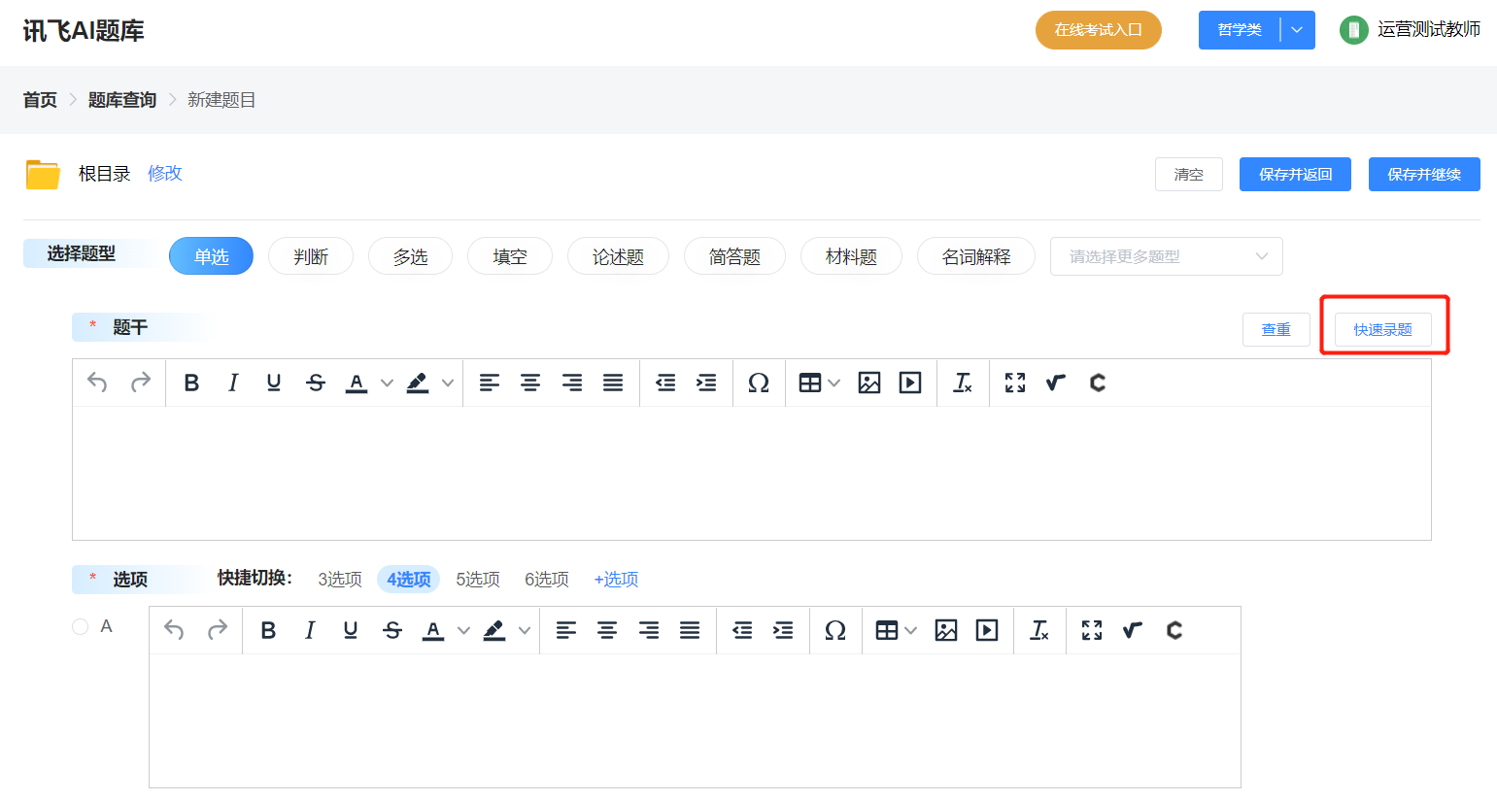
（非外语学科类进入示例）

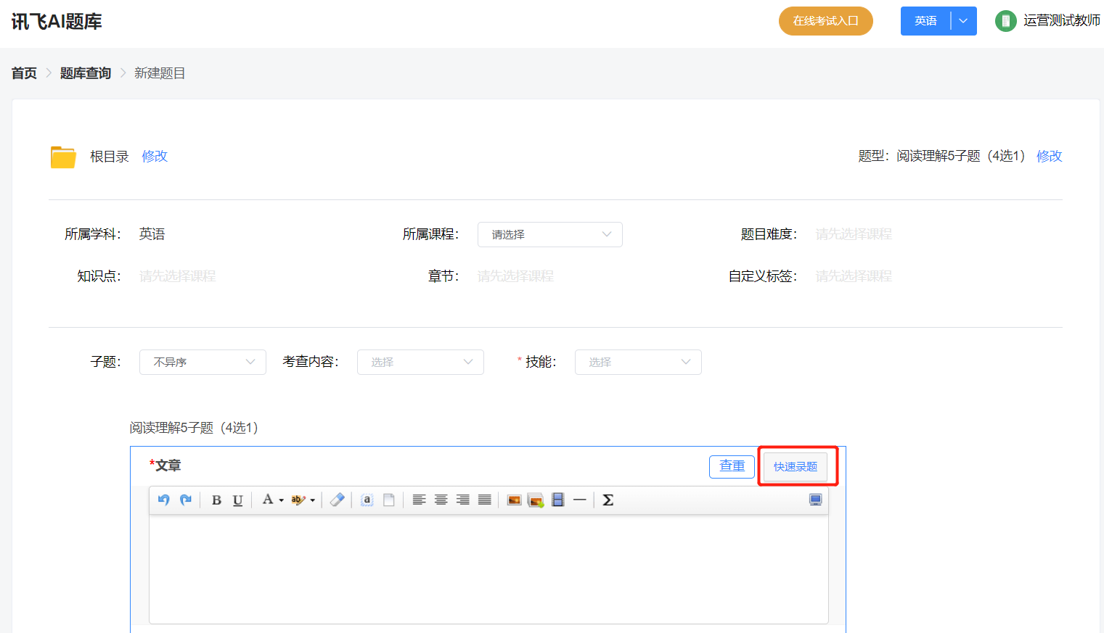
（外语类学科进入示例）
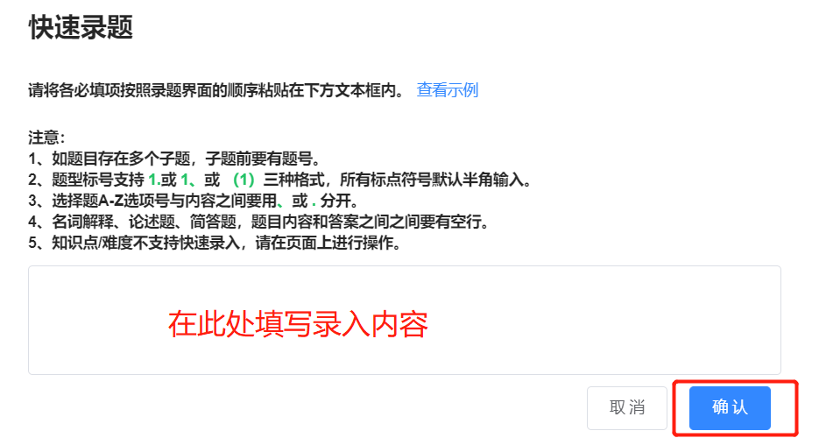

2.1.1.2.4智能导入（非外语类学科）
支持单选题/判断题/多择题/填空题/简答题5种题型的智能导入及识别，可通过手动输入/word文档/excel表格导入形式录入题目，支持题目中包含公式及图片，支持章节/知识点/难度/自定义标签的导入，支持识别区域的题目关联课程/章节/知识点/难度/自定义标签。
识别异常的题目页面会在提示区进行提示，修改后重新进行识别，所有题目识别正常后可直接加入题库，支持忽略章节、难度、知识点、自定义标签异常。识别区题目支持批量/单个修改题型名称为自定义题型名称，并以修改后的题型名称加入题库。
建议使用windows系统电脑的谷歌浏览器进行操作，可以完美兼容常见的数学、物理、化学等公式。
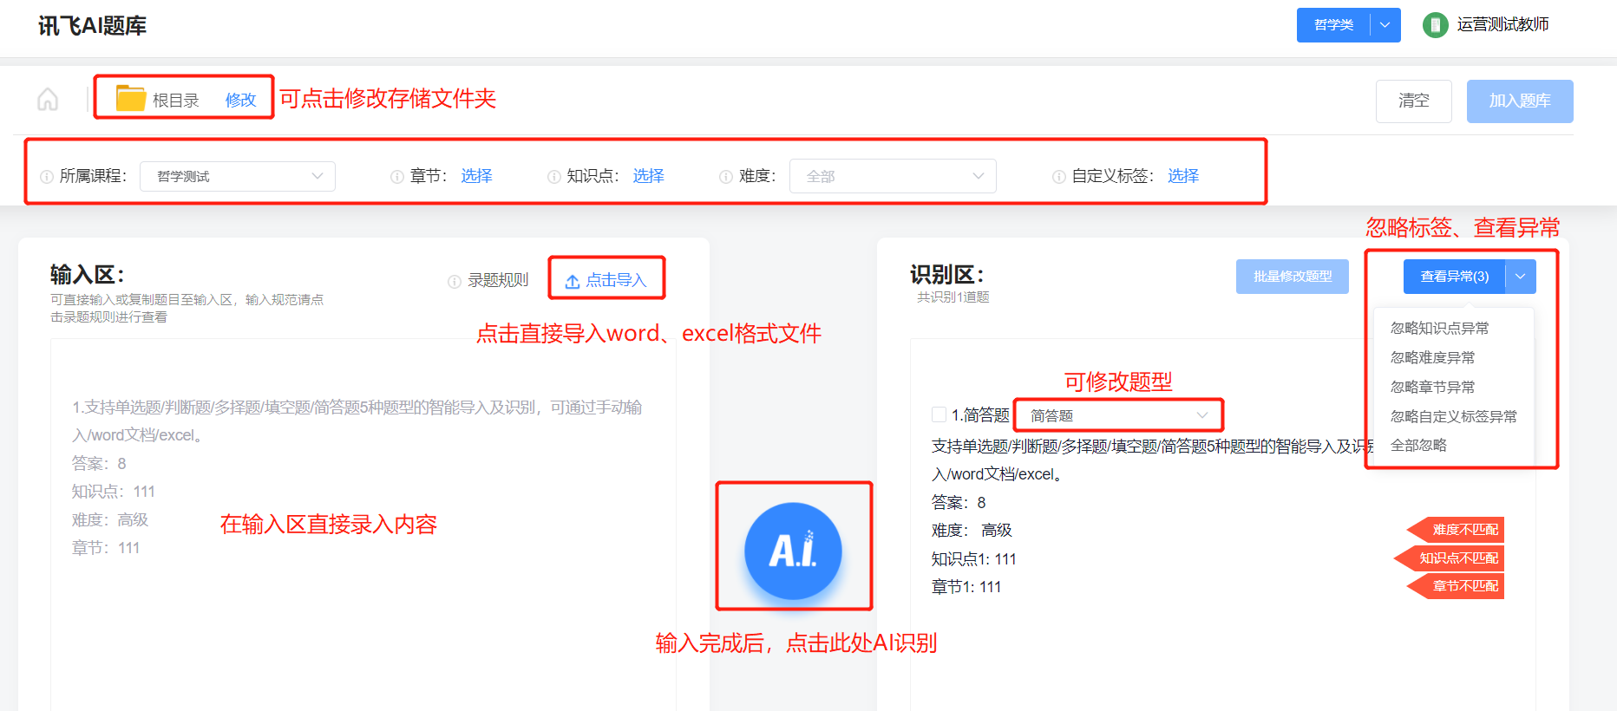

2.1.1.3试题库

2.1.1.3.1个人题库
点击【题库查询】按钮，默认进入个人题库首页。在个人题库中，教师可创建题目，并对题目进行编辑、删除等操作，并可通过使用量查看每个题目被使用的次数。
（1）在顶部操作区域可以：
a.新建题目：创建一个新题目；
b.智能导入：批量导入题目（非外语类学科）
c.新建文件夹: 创建一个新的文件夹；
c.搜索题目:支持多条件组合搜索，方便用户精确的查找到理想题目：
课程：单选，可选择教师已关联的课程
题型：单选，可选择当前科目下的题型
难度：单选，可选择当前课程下的难度
知识点：多选，可选择当前课程下的知识点
章节：多选，可选择当前课程下的章节
自定义标签：多选，可选择当前课程下的自定义标签
模糊搜索：可根据题目内容或文件夹名称进行模糊搜索，点击模糊搜索后的放大镜按钮进行模糊搜索
重置：点击重置按钮后，所有搜索条件恢复为默认状态
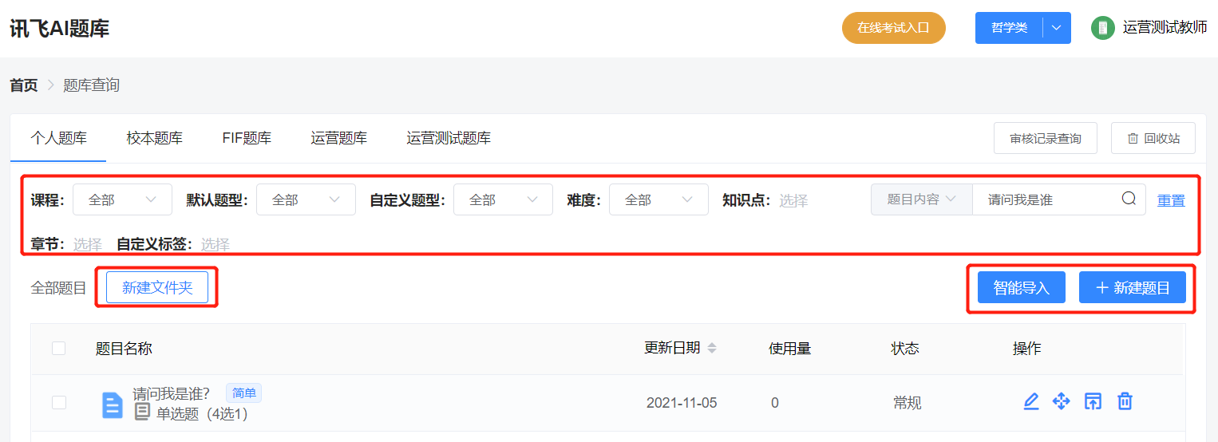
（2）在试题列表右侧操作区域可以：
a.试题预览：可预览试题的整体情况；
b.编辑:可重新编辑当前题已组好的试卷题目内容会同步更新；
c.删除:可直接删除当前题目，已组好的试卷不受影响。
d.移动:在个人题库范围内不同文件夹间移动。
e.提交审核:可将题目提交至校本题库或自建题库。
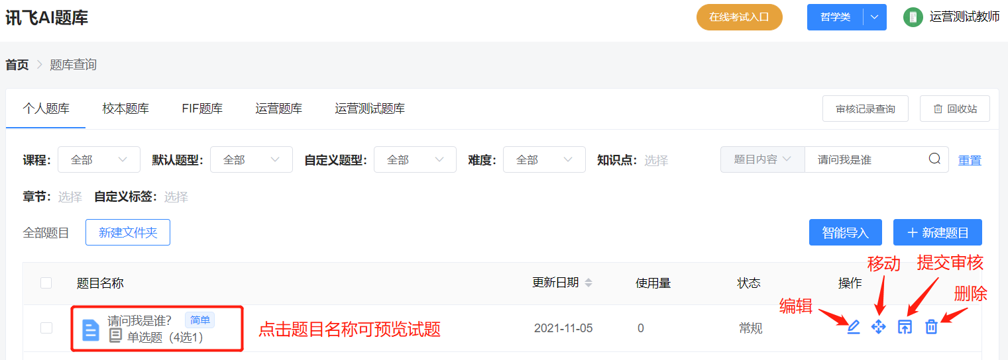
（3）在底部操作区域可以：
a.批量移动: 选中题目列表中的题目和文件夹进行批量移动。
b.批量删除: 选中题目列表中的题目和文件夹进行批量删除。
c.批量提交：选中题目列表中的题目和文件夹进行批量提交。 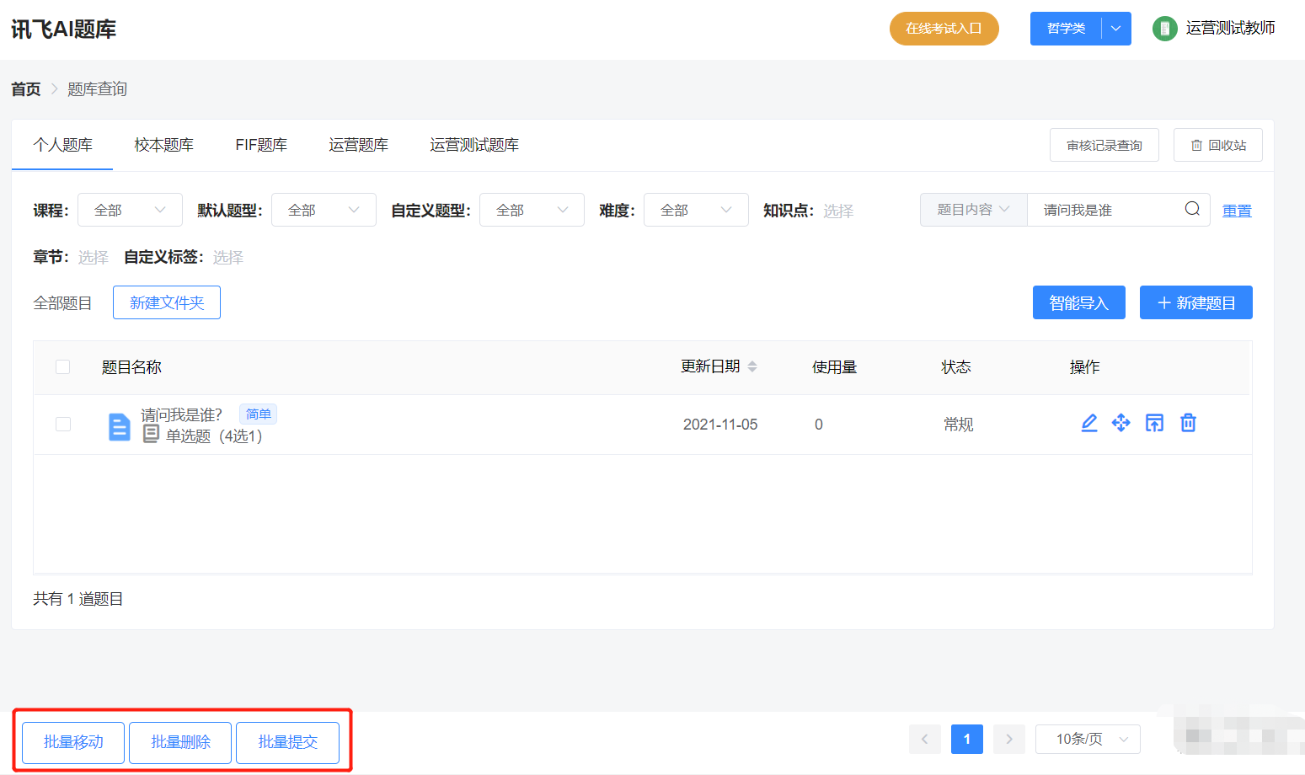

2.1.1.3.2校本题库
校本题库是学校的校本资源库，教师可以查看其他教师分享的资源。教师也可在试题名称下查看题目类型，还可以通过使用量查看每个题目被使用的次数。
教师可按照题型分类搜索题目，也可以按照文件夹名称、题目名称对题目进行模糊搜索；教师还可以点击高级搜索按钮，在弹出的“课程”、“难度”、“知识点”等筛选条件下对题目进行自定义搜索，并利用重置按钮将所有筛选项恢复到初始状态。
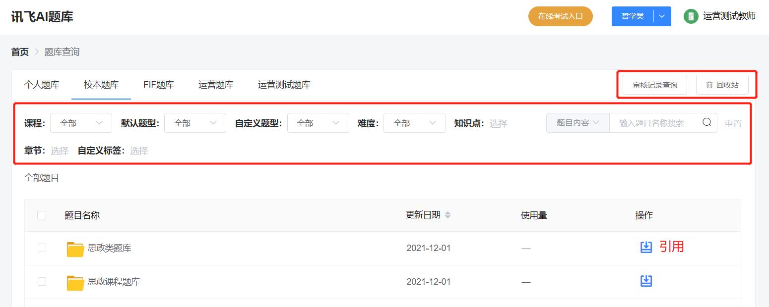

2.1.1.3.3FIF题库
FiF题库系统内预置的试题库资源。教师可以通过课程、题型、难度、题目名称、文件夹对题目进行搜索。可以将题库内的题目引用至个人题库中使用。
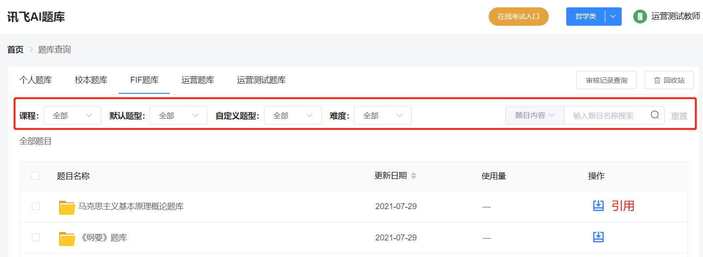

2.1.1.3.4自建题库
自建题库是学校自己创建的库，该题库分查看权限、管理权限、提交题目权限、审核题目权限。
有查看权限的教师：可以查看该题库内的题目；
有管理权限的教师：可在该题库内新建、编辑或删除文件夹，可对题库内的题目进行编辑、删除，教学负责人默认具有管理权限；
有提交题目权限的教师：可以把题目个人题库内的题目提交到该题库；
有审核题目权限的教师：可以把提交到目标题库的题目进行审核/驳回；
查看题库时可按照题型分类搜索题目，也可以按照文件夹名称、题目名称对题目进行模糊搜索；教师还可以点击高级搜索按钮，在弹出的“课程”、“难度”、“知识点”等筛选条件下对题目进行自定义搜索，并利用重置按钮将所有筛选项恢复到初始状态。
有管理权限的教师在底部操作区域可以：
a.批量移动：选中题目列表中的题目和文件夹进行批量移动。
b.批量删除: 可以将题目列表中的题目/文件夹进行批量删除。
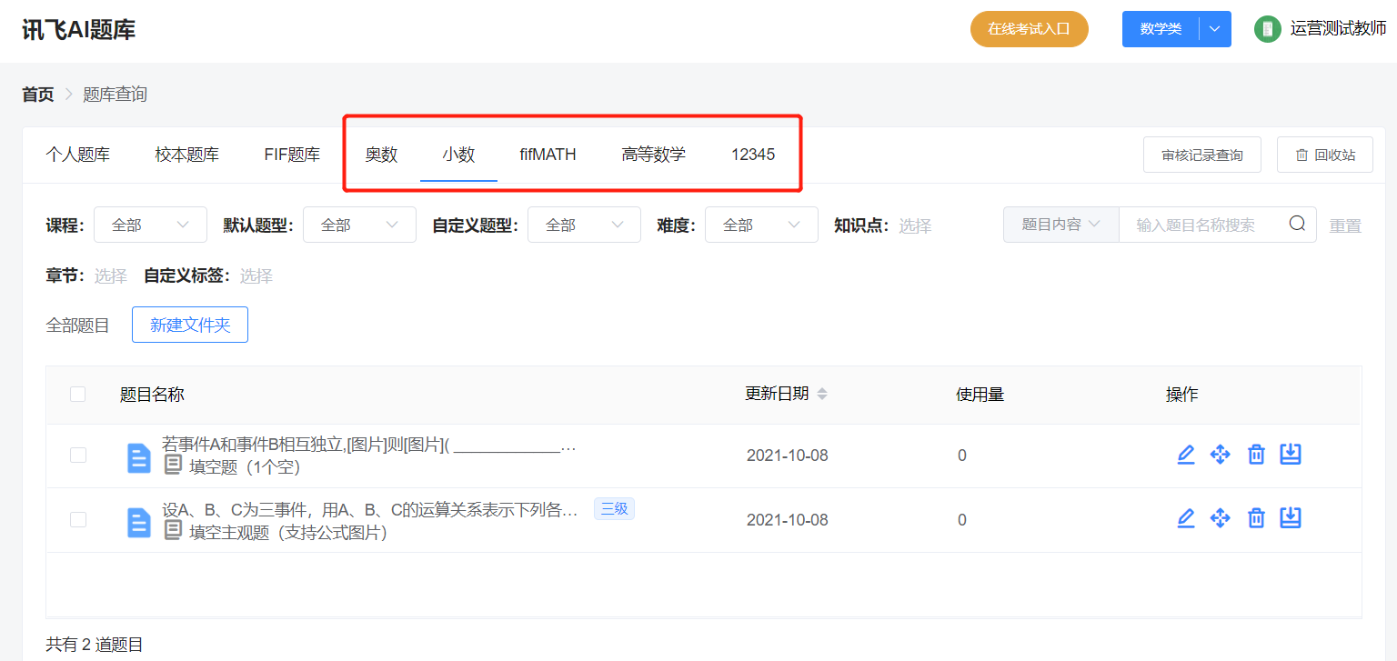

2.1.2制作试卷
在题库首页点击“制卷”按钮，即可进入制卷页面。
填写试卷基本信息：输入试卷名称，选择对应的试卷类型（非外语类学科只有笔试）和制卷方式，当试卷类型为笔试时，制卷方式可选择录题/抽题、智能组卷；当试卷类型为口试时，制卷方式为录题/抽题。
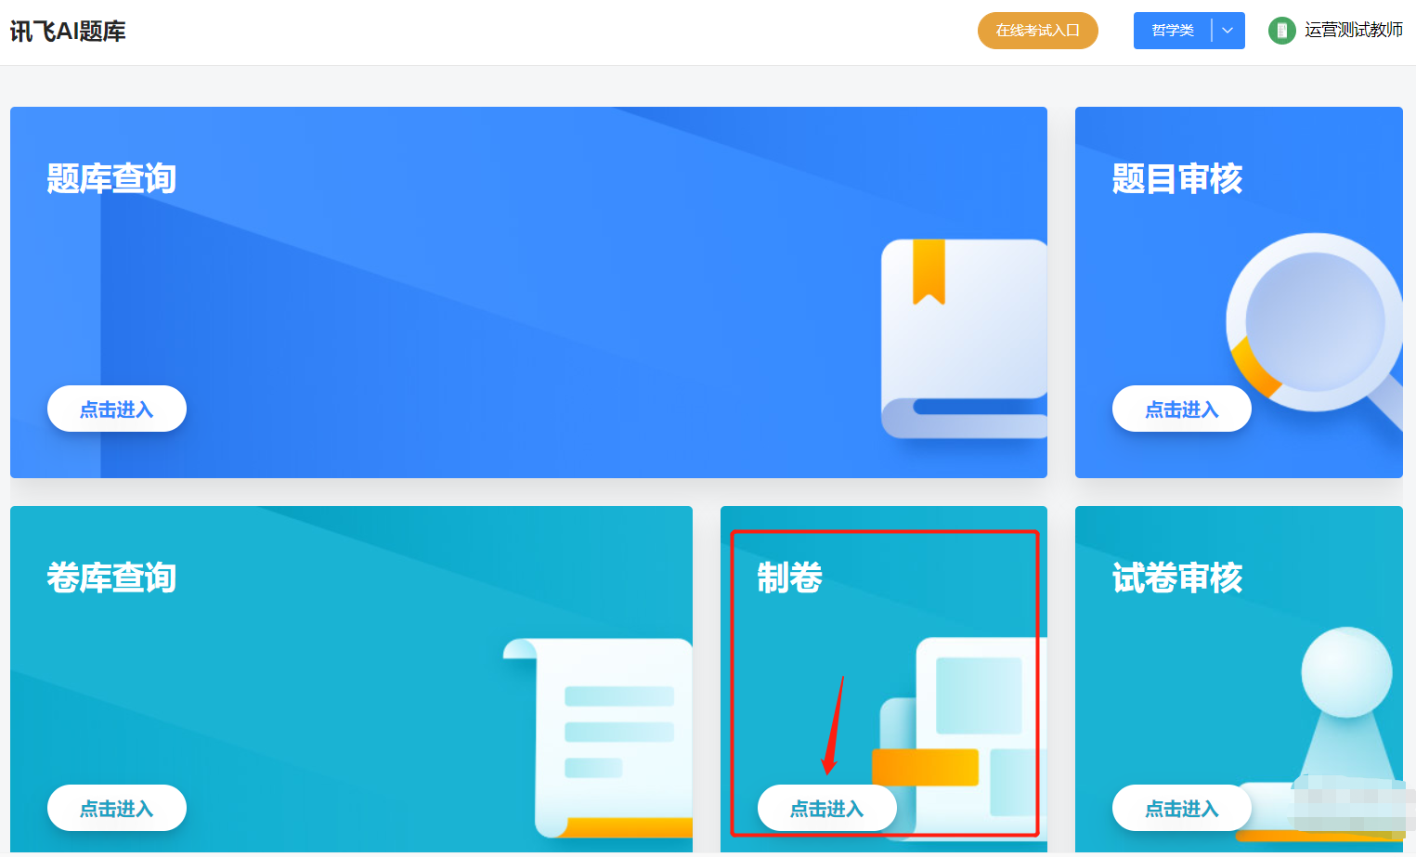
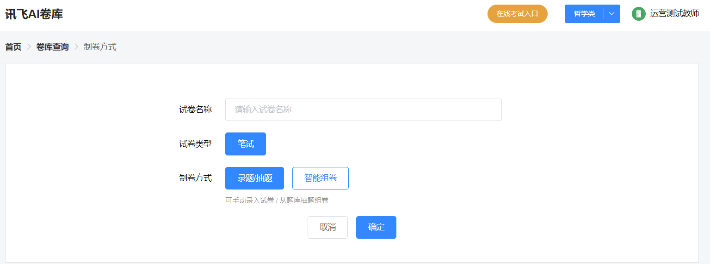

2.1.2.1编辑试卷结构
点击“制卷”，制卷方式选择：抽题\录题，点击“确定”，进入编辑试卷结构页面。
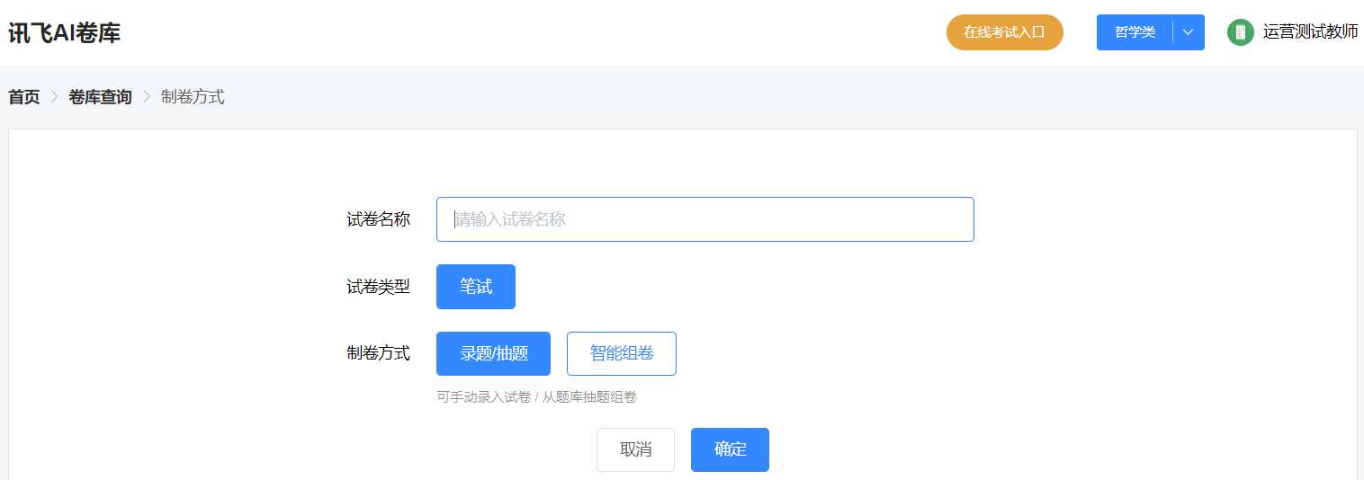
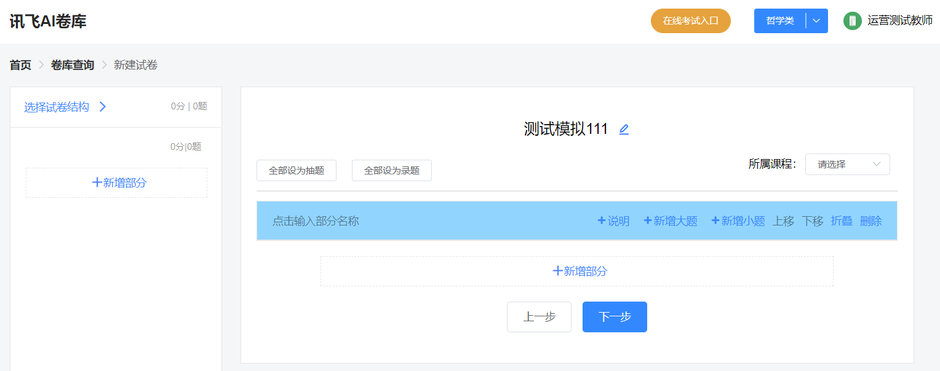

2.1.2.1.1自建试卷结构
教师可根据实际需求建立试卷结构，可添加、修改结构：点击“+说明”“+新增大题”、“+新增小题”、 “上移”、“下移”、“折叠”、“删除”等文字，即可在当前结构基础上添加、删除某个部分，或调整某个部分的位置，设置好的试卷结构会在左侧的结构显示区实时显示。
点击“+说明”或“-说明”即可增加或删除当前部分或大题的答题说明，说明区域可进行加粗、倾斜、下划线、字体颜色，填充颜色的格式设置。外语类学科说明处会显示音频按钮，点击【合成音频】按钮，系统则快速将答题说明文字合成为音频，点击【上传音频】也可将本地的答题说明音频上传至系统。多次上传或合成的音频会自动覆盖，已上传或合成的音频可以点击播放进行试听或通过点击“×”进行删除。
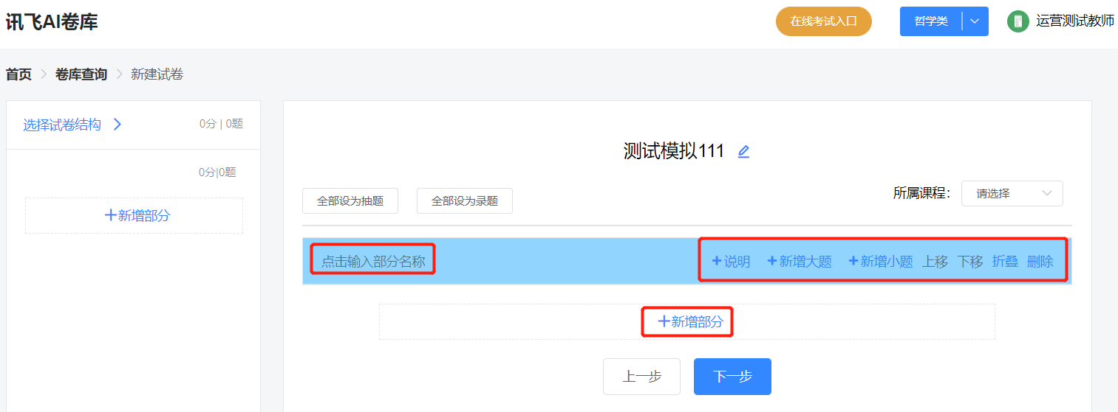

制卷时，制卷完成后，系统将保留本次的试卷结构供今后选择使用。
如对当前试卷结构不满意，可以通过点击右上角的“清空试卷结构”按钮进行清空，此时试卷结构会变成空白结构，按钮会变成“撤销清空试卷结构”，如点击该按钮，试卷结构会还原为清空前的状态。
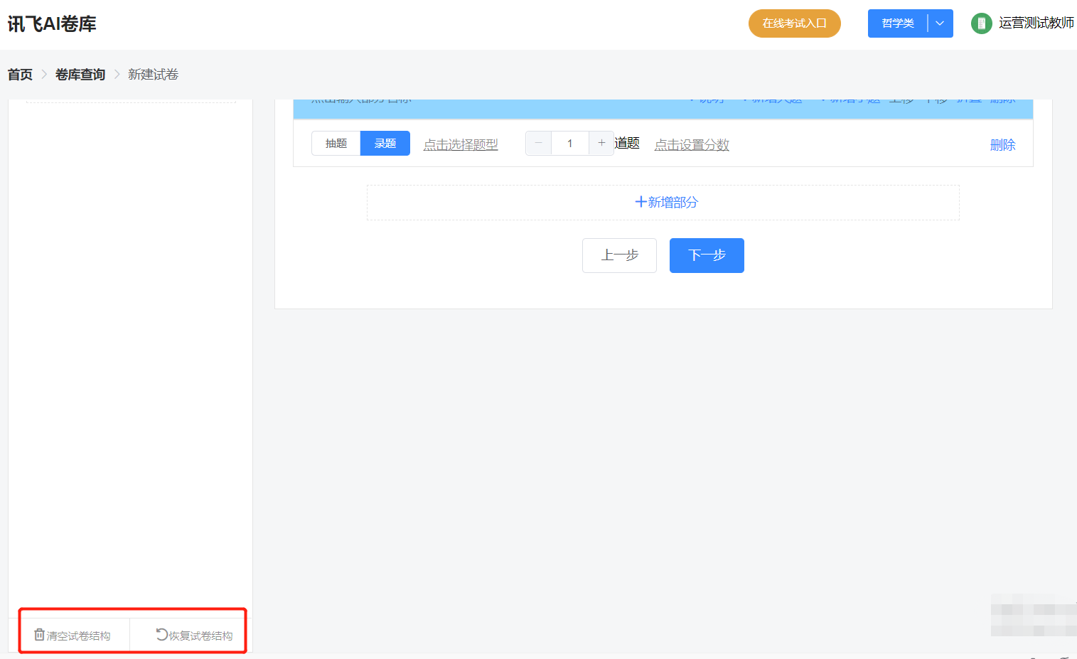

2.1.2.1.2复用试卷结构
可直接复用之前的试卷结构，点击「选择试卷结构」，可在弹窗中选择试卷结构所在的卷库（个人/校本/FIF/自建），找到对应的试卷，点击「保存」后，即可试卷结构复用成功，可展示具体的试卷结构，也可以进行编辑修改、添加。
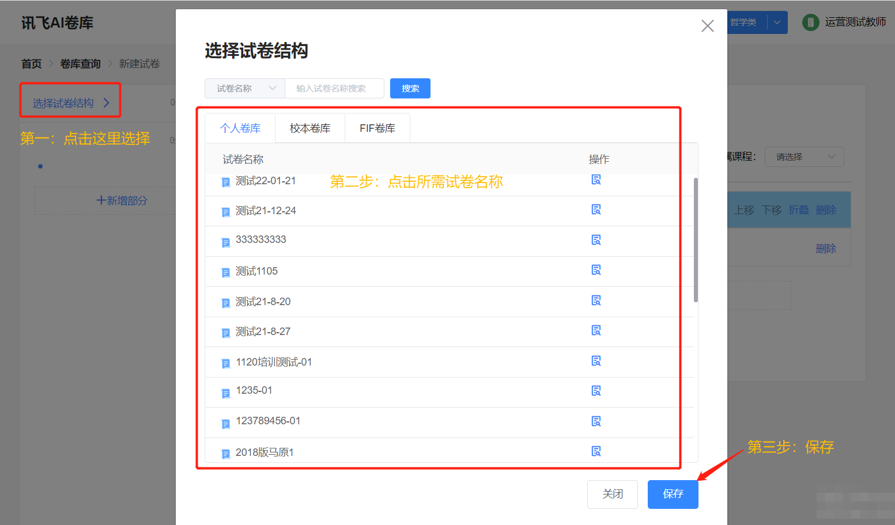
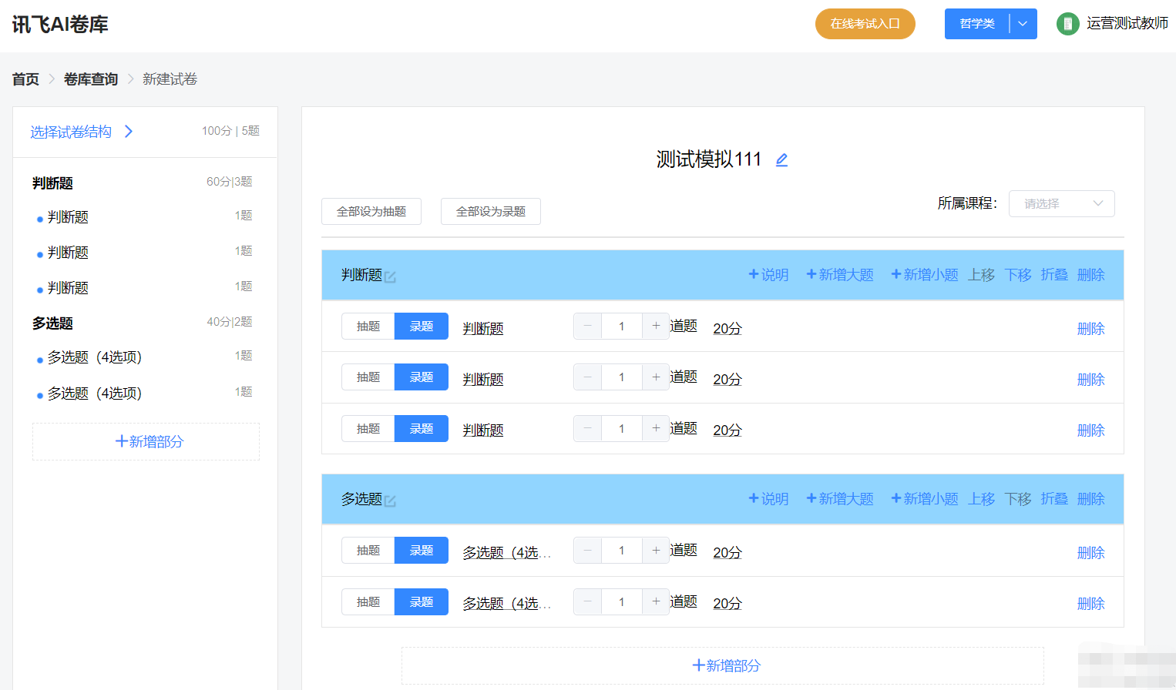

2.1.2.2制卷方式-录题
第一步：制卷方式【录题】。选择制卷方式：录题\抽题，进入编辑试卷结构页面，新增小题默认方式是录题，可点击上方的“全部设为录题”进行全部设置。
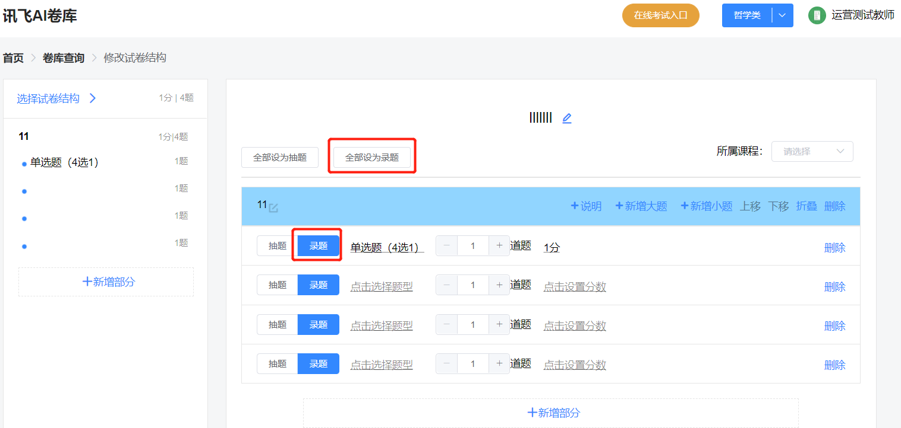
第二步：选择题型。点击【选择题型】，点击所需题型名称，保存即可。
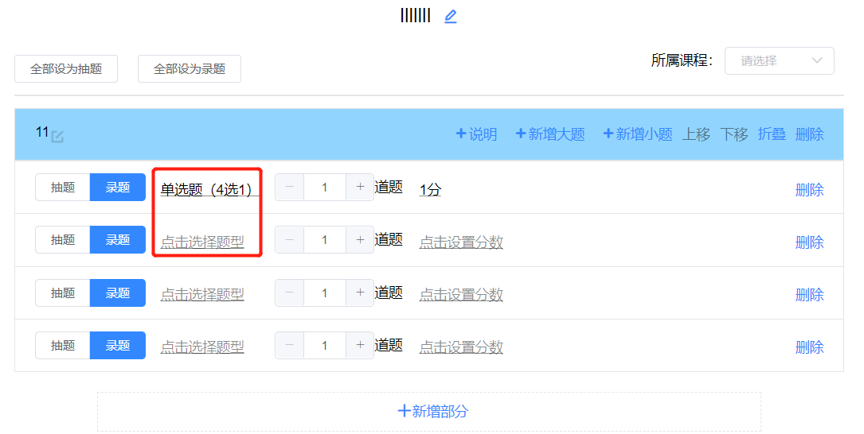
第三步：设置题目数量和分数。
（1）设置小题数量：教师可通过点击“+”“-”对试题数量进行增减，也可以通过手动输入数字进行设置，试题数量默认是1，最小值也是1，录题的试题数量没有限制，抽题的试题数量必须小于或等于所选择题库下该题型的试题总数，超出时系统会给出提示。
（2）设置分数：设置分数前必须先选择题型，不同类型的题型，分数设置不一样，简单题的分数设置只需要输入对应分数即可，复合题的分数设置，教师可统一对每个子题设置分数，也可以分别对每个子题设置分数。
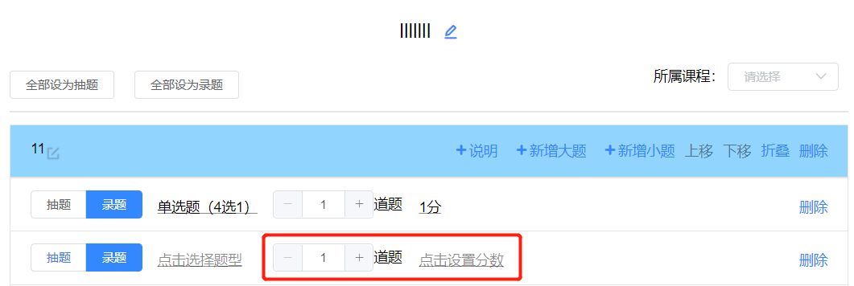
第四步：选择试卷份数。每道题按照上述步骤设置完毕后，点击“下一步”，选择基于创建的试卷结构需要的试卷份数，最多支持20份，选择后，点击“开始制卷”，即可完成新建试卷。此时在个人卷库列表就可以看到这份试卷了，在点击【开始制卷】按钮之前，不会在个人卷库列表展示，如果此时教师进入了其他页面或者刷新了页面，新建试卷的数据将不会保存。
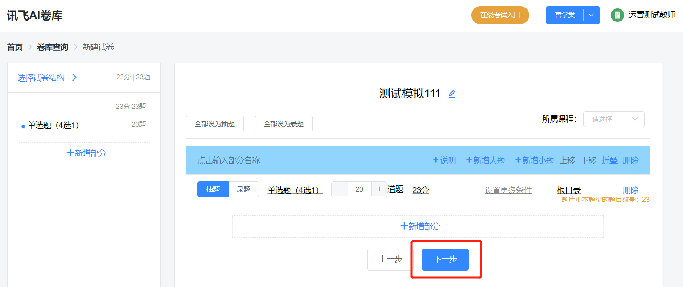
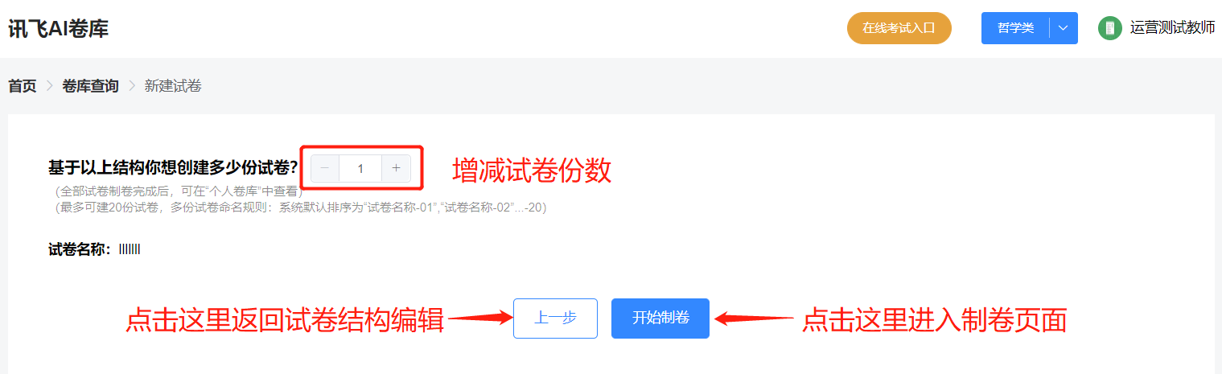
第五步：内容录入。在对应题干、选项框内录入内容即可，系统支持含公式图片类型题目的录入，老师可以通过上传图片、直接输入公式形式进行题目内容及选项的录入，录完内容后，点击“保存，下一题”，会保存本题，并进入下一题录入。
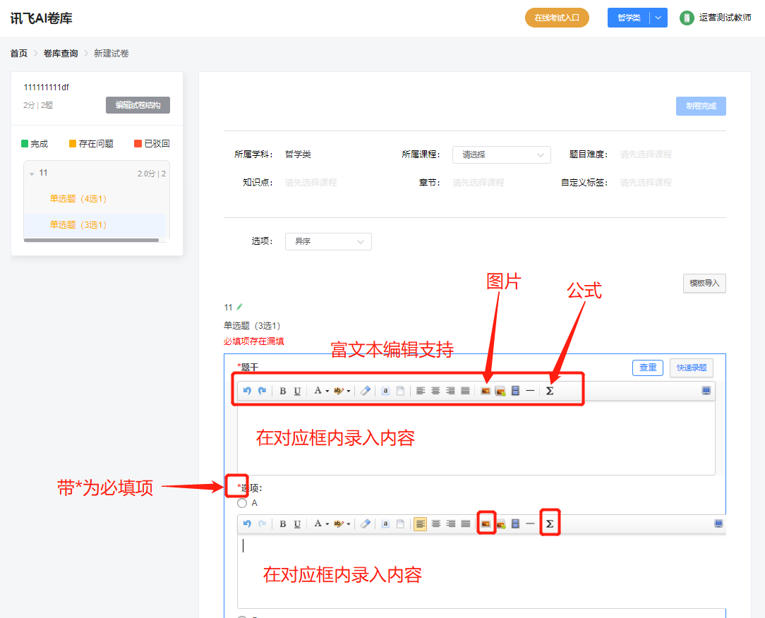
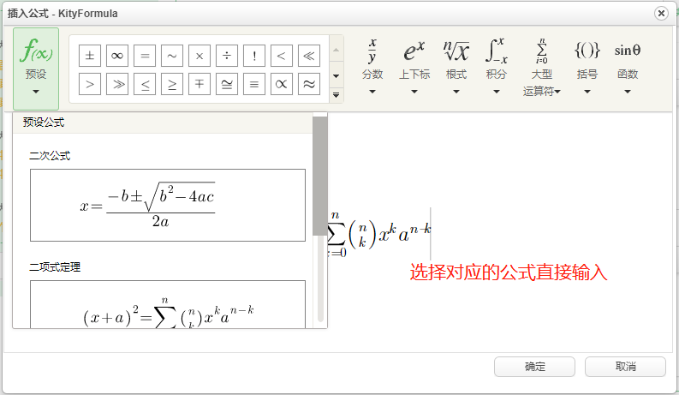
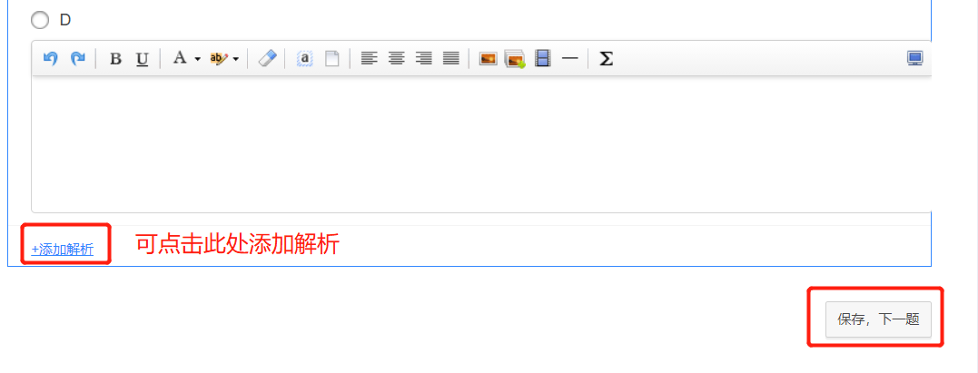
（1）合成音频：听力题型的音频可以在输入听力文本后直接点击【合成音频】按钮一键合成，也可通过点击【上传音频】按钮从本地上传听力音频文件。
在合成音频弹窗，会自动同步试题中的听力文本，教师也可调整这里的内容，用于合成音频，不会对听力文本产生影响，内容确定之后，点击合成按钮，合成完成后，教师可点击试听按钮试听音频效果，合成完成后点击确定即可保存。
合成音频时，如果听力文本中包含换行符，那么合成音频时会自动形成多个段落，教师也可以手动进行调整，包括添加段落、删除段落和修改段落内容，教师可通过选择每个段落的角色，从而形成对话形式的音频。
（2）快速录题：教师可以点击右上角的【快速录题】按钮，根据快速录题弹窗里的提示内容和示例进行录入。在快速录题点击确定之后，教师需要依次检查各项内容录入是否正确，确保试题录入的正确性和准确性，音频、选择题答案设置等操作仍需教师手动完成。
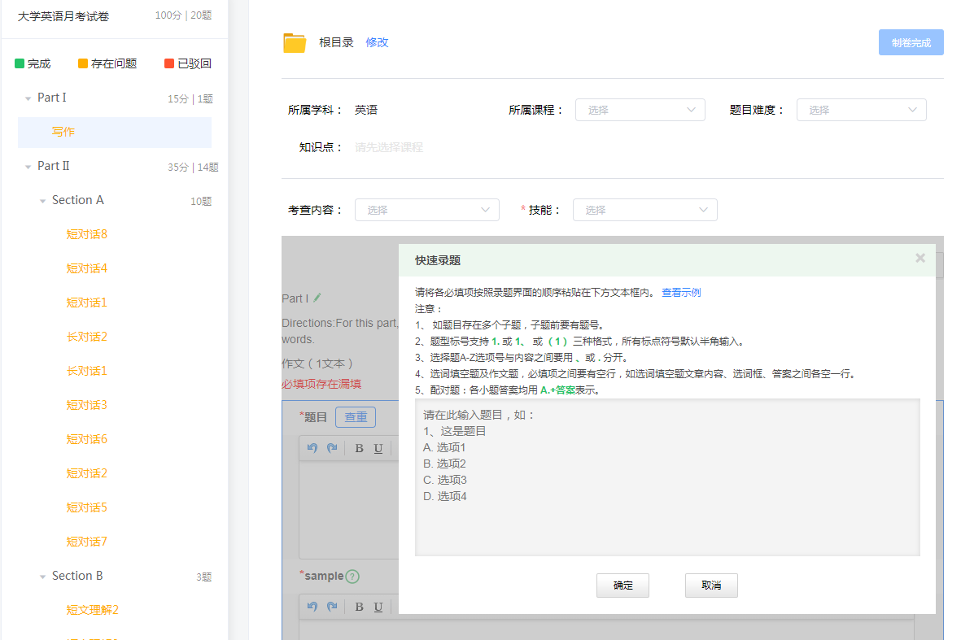
（3）录题保存：保存试题时，支持暂存功能。保存试题后，如果未按要求完成录入的，左侧结构里的题型标色是橙色，试题处会标注不符合的项；已按要求正确录入并保存的是绿色。
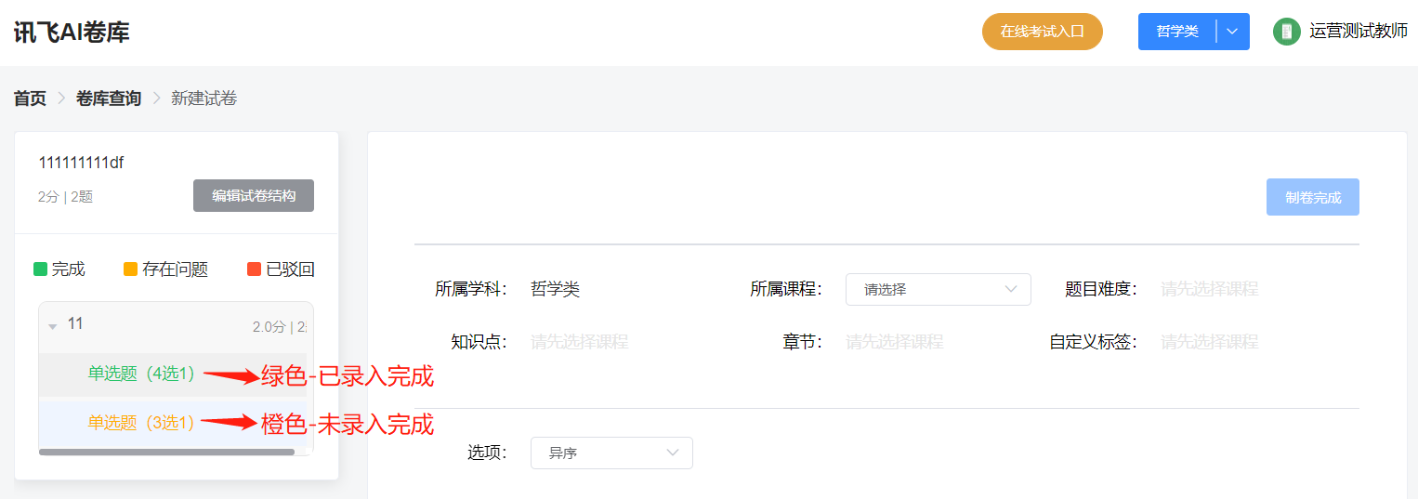
（4）标签展示：教师在进行题目录入时，可修改题目的存储目录，选择题目关联的课程、难度、标签和知识点。部分题型会展示特定的题目内容属性，例如听力题型，可选择技能标签、音频重复播放时间、子题答题总时间和单题答题时间；对于选择题，可以对题目异序状态进行设置；对于复合题，可对子题异序规则进行设置。
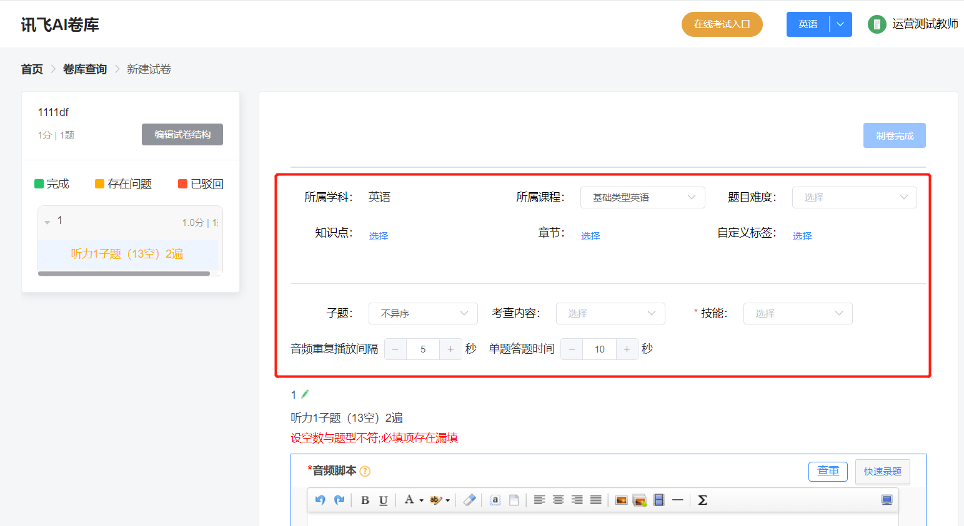

2.1.2.3制卷方式-抽题
第一步：切换【抽题】。选择制卷方式：录题\抽题，进入编辑试卷结构页面，新增小题默认方式是录题，教师可通过点击【抽题】按钮切换，此时是对单个小题进行切换，可点击上方的“全部设为抽题”进行全部切换。
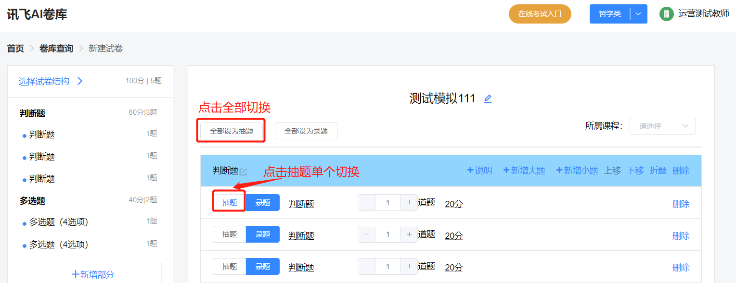
第二步：选择题型和题库。切换抽题方式后，点击【选择题型】，此时教师能选到系统中已入库试卷中的全部题型，题型选择后即可选择需要抽题的题库类型及文件夹，此时题库显示的是包含该题型的所有题库。
如果先选择【题库】，再选择【题型】，此时只能选择到该题库里所有试卷包含的全部题型，如需选择更多其他题型，教师从抽题改为录题再改为抽题或者可以删除该小题重新添加小题即可。系统会提示目前题库内包含复合条件的题目数量。
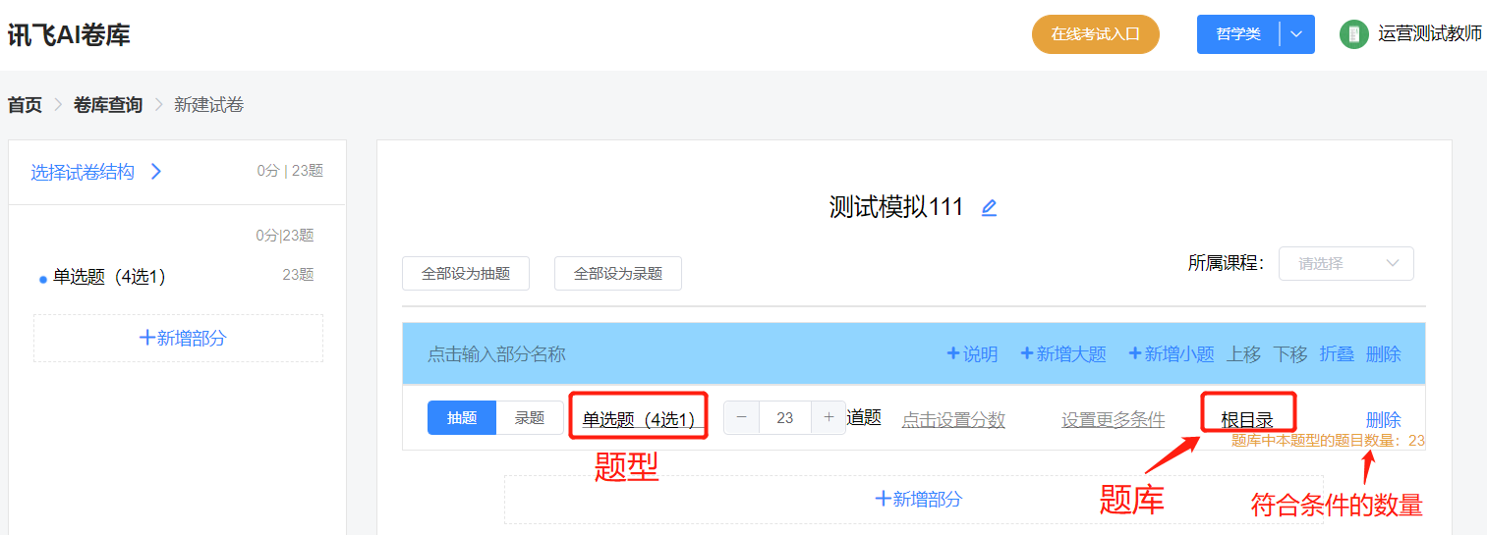
第三步：设置题目数量和分数。
（1）设置小题数量：教师可通过点击“+”“-”对试题数量进行增减，也可以通过手动输入数字进行设置，试题数量默认是1，最小值也是1，录题的试题数量没有限制，抽题的试题数量必须小于或等于所选择题库下该题型的试题总数，超出时系统会给出提示。
（2）设置分数：设置分数前必须先选择题型，不同类型的题型，分数设置不一样，简单题的分数设置只需要输入对应分数即可，复合题的分数设置，教师可统一对每个子题设置分数，也可以分别对每个子题设置分数。
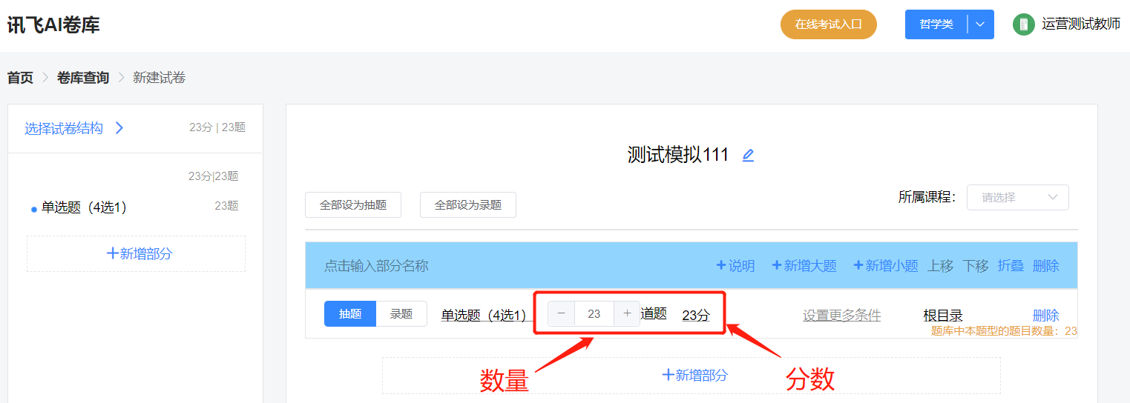
第四步：更多条件设置。点击更多条件设置，可以选择知识点、章节、难度、考察内容作为抽题条件，需先选择课程名称。
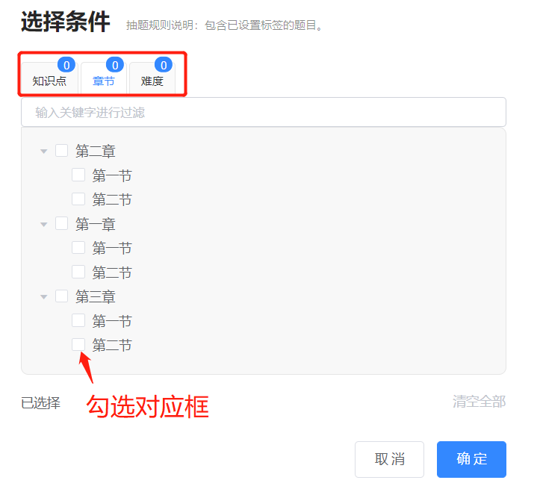
第五步：选择试卷份数。每道题按照上述步骤设置完毕后，点击“下一步”，选择基于创建的试卷结构需要的试卷份数，最多支持20份，选择后，点击“开始制卷”，即可完成新建试卷。此时在个人卷库列表就可以看到这份试卷了，在点击【开始制卷】按钮之前，不会在个人卷库列表展示，如果此时教师进入了其他页面或者刷新了页面，新建试卷的数据将不会保存。
第六步：查看抽题完成的试卷。可编辑试卷结构，重新编辑试卷结构。另外如不想要已抽的试题，可点击【换一道题】按钮，从题库中按预设的抽题规则换一题。在换一道题弹窗里，教师可以看到所有可以替换的试题，除了可以预览每个试题内容外，教师也可以通过输入题目关键字的方式对题目进行搜索，从而辅助教师选择想要的题目。
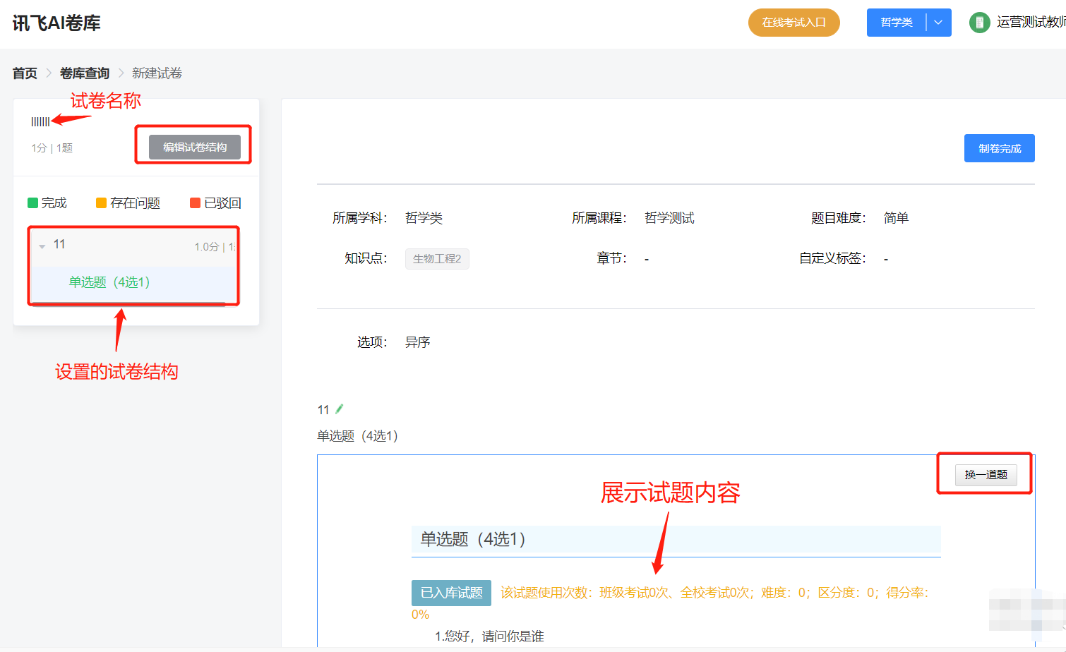
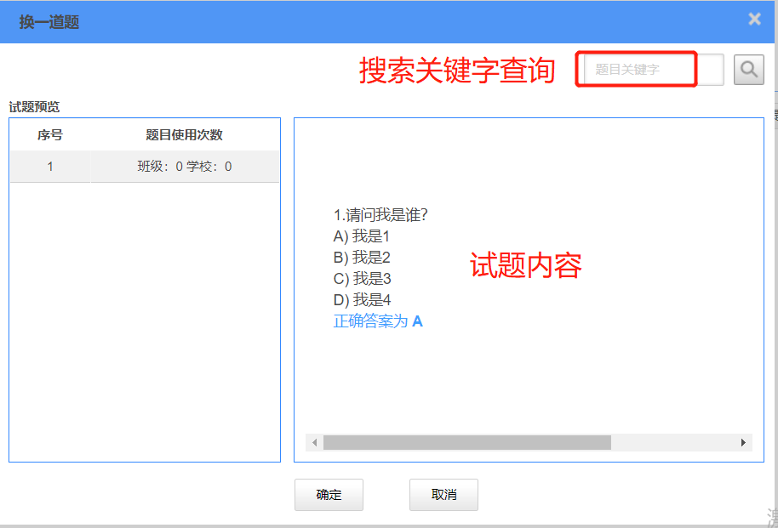

2.1.2.4整卷导入
系统支持简单题型整卷导入，包含：单选、多选、判断、填空和简答题型。具体操作流程：新建试卷—填写试卷名称—选择笔试—选择抽题/录题—选择题型—勾选支持模板导入题型—建立试卷结构—点击“模板录入”—下载整卷导入模板—按照模板录入—上传文件确认即可。
注意：下载批量导入试卷的模板，模板中只包含已选试卷结构中支持整卷导入题型的空白模板（录题状态下），其余不支持题型需手动录入。
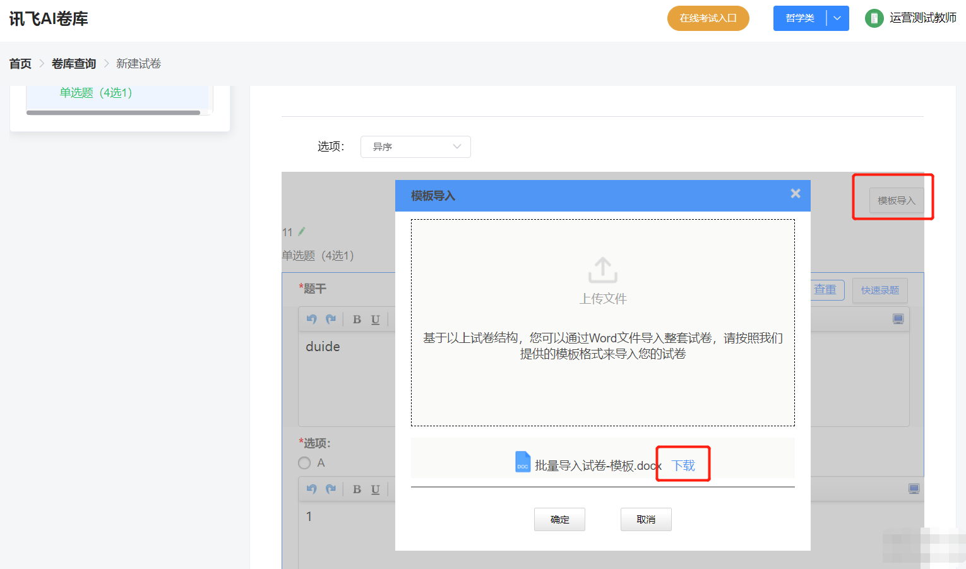
整卷导入模板说明：
（1）上传模板时请将录题说明删除；
（2）按照模板要求录入题目内容，依次填写题目内容、试题答案和答案解析，如果选择的题型支持图片，则试题支持文字或图片两种格式。
- 序号后【】中的内容为题型名称；
（4）题干/选项不支持图片的会标明导入模板。导入不成功的题型，按照导入说明修改后重新上传。
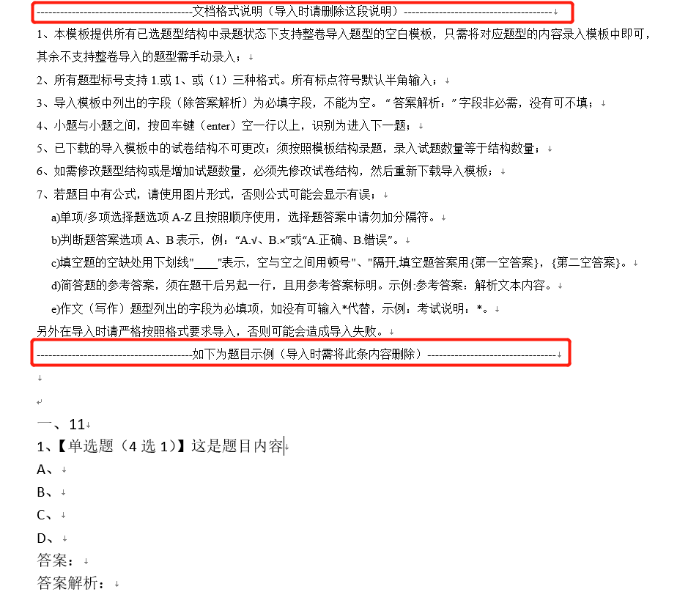

2.1.2.5制卷方式-智能组卷
智能组卷功能可根据设置的试卷结构，知识点、章节及对应占比，预设难度，自动从设置的题库中抽取题目，组成一张符合要求的试卷。具体操作步骤如下：
第一步：制卷方式：选择“智能组卷”模式，点击“确定”进入。
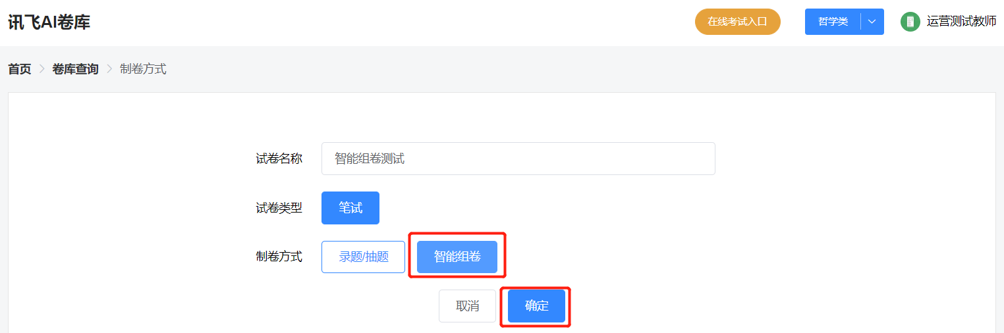
第二步：选择考试名称、抽题题库、制卷份数、校验试卷重复率、试卷难度。
①选定考试课程：会限定抽取该课程下的题目
②校验重复率的卷库：系统会将当前正在组的试卷与所选卷库内的试卷进行重复率校验，如果一次性制多份试卷，则正在制的多份试卷之间也会进行重复率校验。
③试卷重复率校验时间期限：该时间期限按照自然月计算，当前月为第一个月。
④试卷难度：选定整卷难度后，题目的综合难度大致符合整卷难度。选择题组难度后，会在设置试卷结构时，对每个题组设置难度。
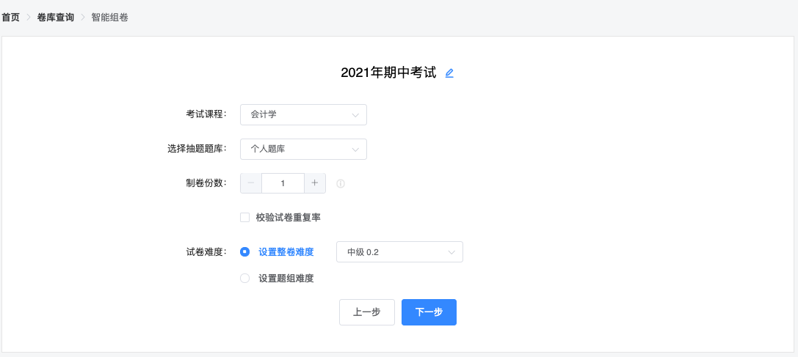
第三步：设置知识点和章节的预设占比。
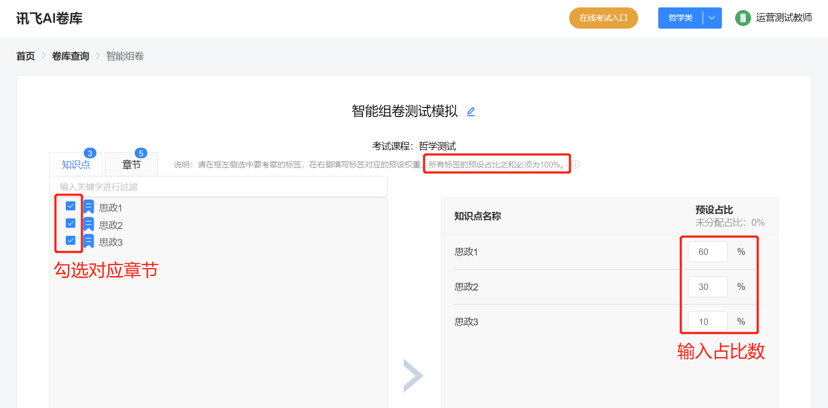
第四步：设置试卷结构。
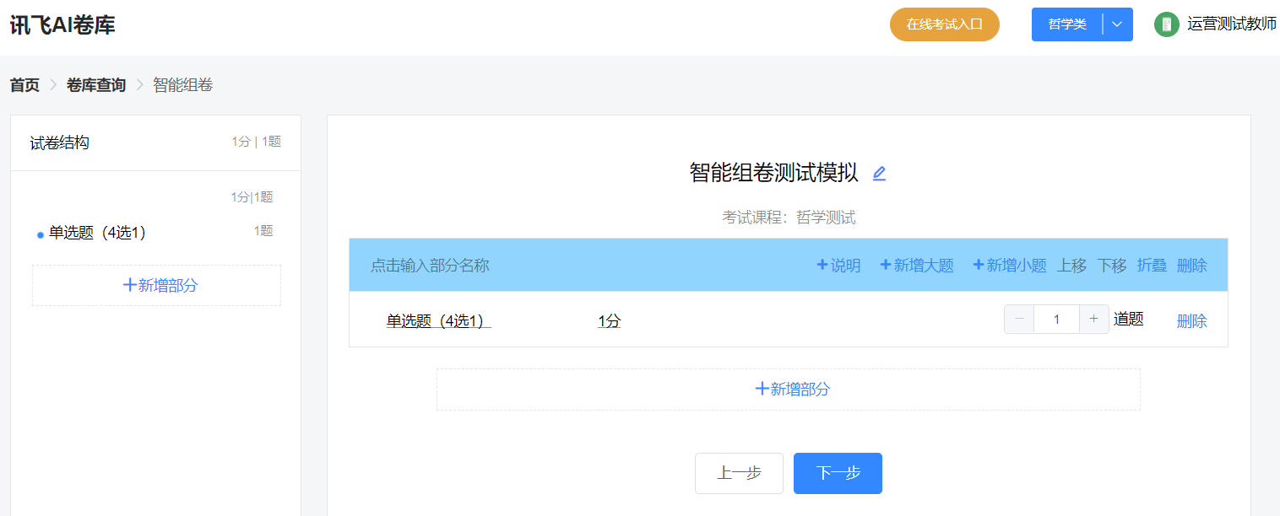
第五步：查看完成试卷。另外如不想要已抽的试题，可点击【换一道题】按钮，从题库中按预设的抽题规则换一题。在换一道题弹窗里，教师可以看到所有可以替换的试题，除了可以预览每个试题内容外，教师也可以通过输入题目关键字的方式对题目进行搜索，从而辅助教师选择想要的题目。
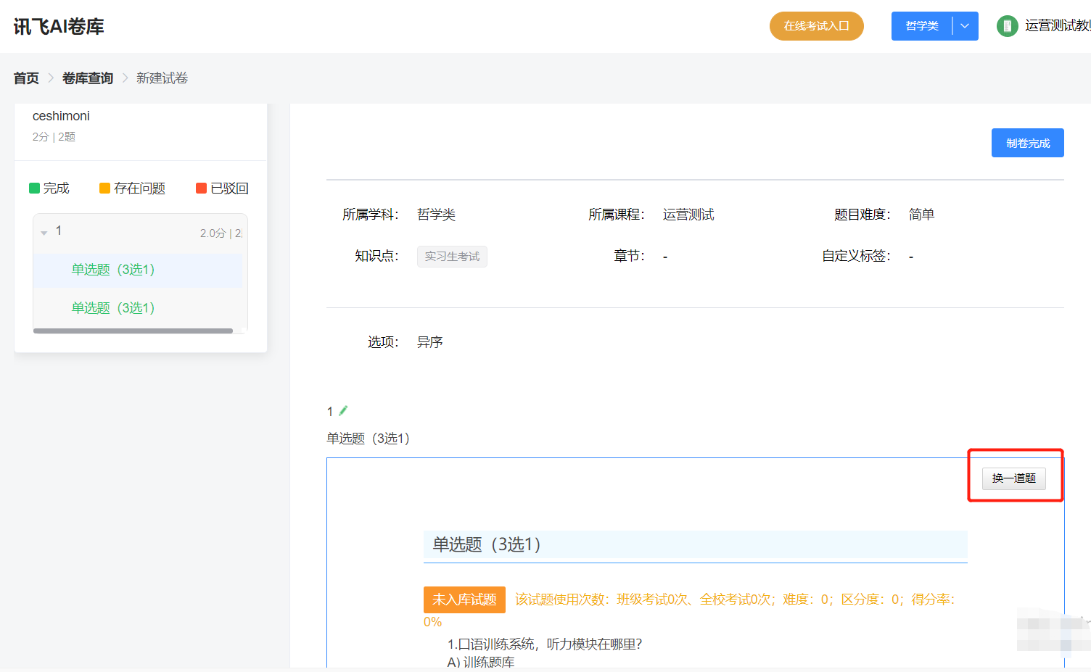

2.1.2.6制卷完成及存储
试卷内容完成后，点击右上角【制卷完成】按钮，弹出入库方式提醒。试卷默认同时入题库/卷库，试卷（含录题/抽题）在入个人题库的时候，只入库录入部分的题目，抽题不入题库；如果题库中的题目内容进行了更新，试卷内容会自动更，但已发布的试卷不会更新。
如果试卷同时入题库和卷库，卷库中试卷删除后，题库中已存题目不会删除；卷库中录题的题目内容更新，题库中已存题目亦会同步更新。如果同一份试卷经过编辑后，更改了入库的存储目录，则原存储目录试卷不会保存。
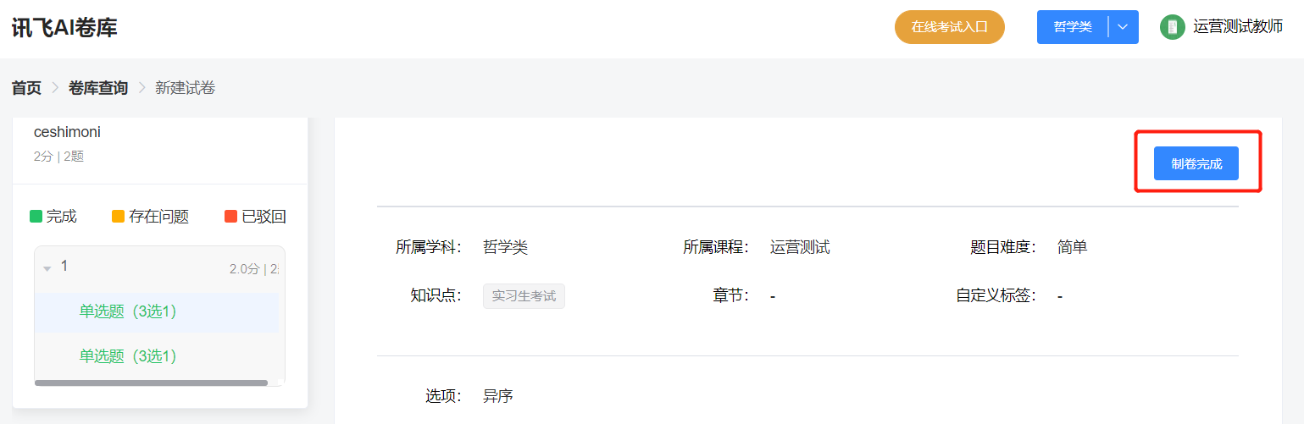
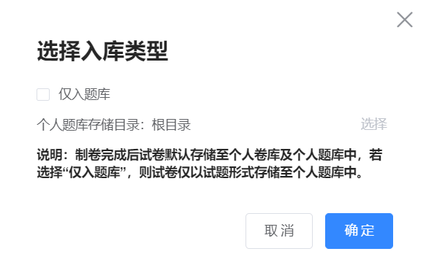

2.1.2.7提交审核
试卷完成后，点击对应试卷的【提交审核】按钮，选择目标卷库和具体审核人，确认即可提交。
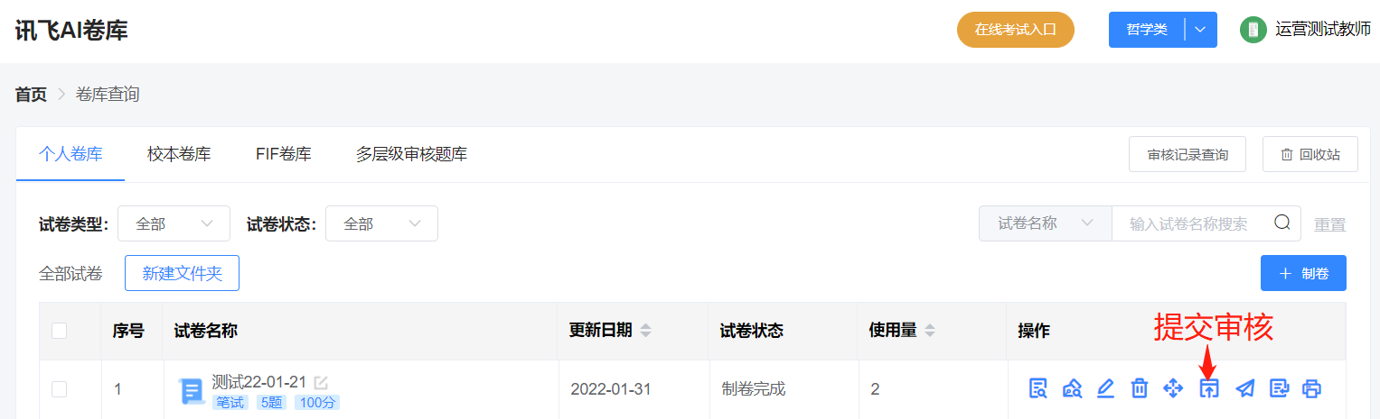
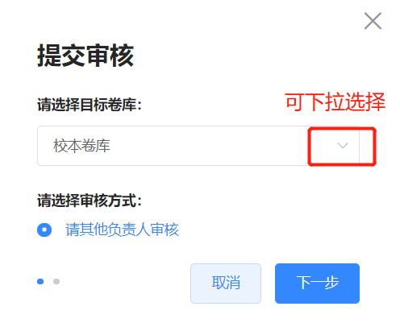
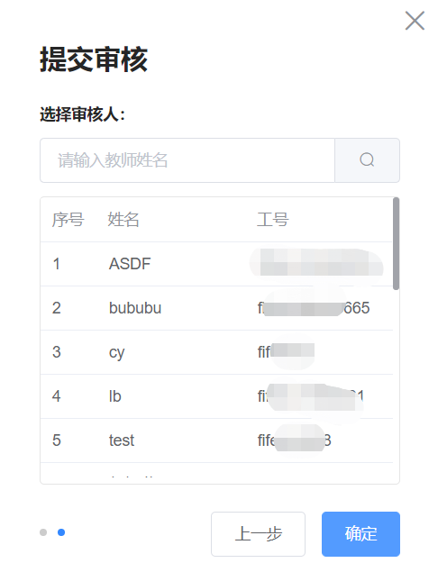

2.1.2.8试卷库

2.1.2.8.1个人卷库
在个人卷库可对试卷进行编辑和管理，教师可以查看试卷的名称、类型、难度、题数、总分和更新日期等基本信息，还可以通过查看使用量了解每份试卷发布考试的数量。
（1）教师在顶部操作区域可以：
①搜索试卷：可按照试卷的类型、状态、难度对试卷进行分类搜索也可以按照文件夹名称、试卷名称对试卷/文件夹进行模糊搜索；
②重置: 所有筛选项恢复到初始状态；
③制卷：创建一个新试卷；
④新建文件夹: 创建一个新的文件夹。
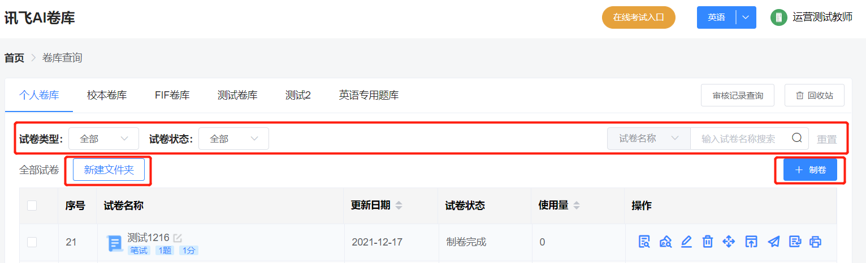
（2）在列表右侧操作区域可以：
①试卷预览：可预览试卷的整体情况；
②考试预览:可直接预览发布后学员看到的试卷；
③编辑:可重新编辑当前试卷；
④删除:可直接删除当前试卷和空文件夹；
⑤移动：在个人卷库范围内不同文件夹间移动；
⑥发布考试：直接发布关联该试卷的考试，跳转至发布在线考试页面；
⑦提交审核：可以将试卷或文件夹进行提交审核；若提交整个文件夹时，提交至审核人处以试卷形式存在，如含有审核中试卷或文件夹不重复提交；
⑧导出试卷：可以将试卷按照格式导出为word/PDF文档，用于纸笔考试。
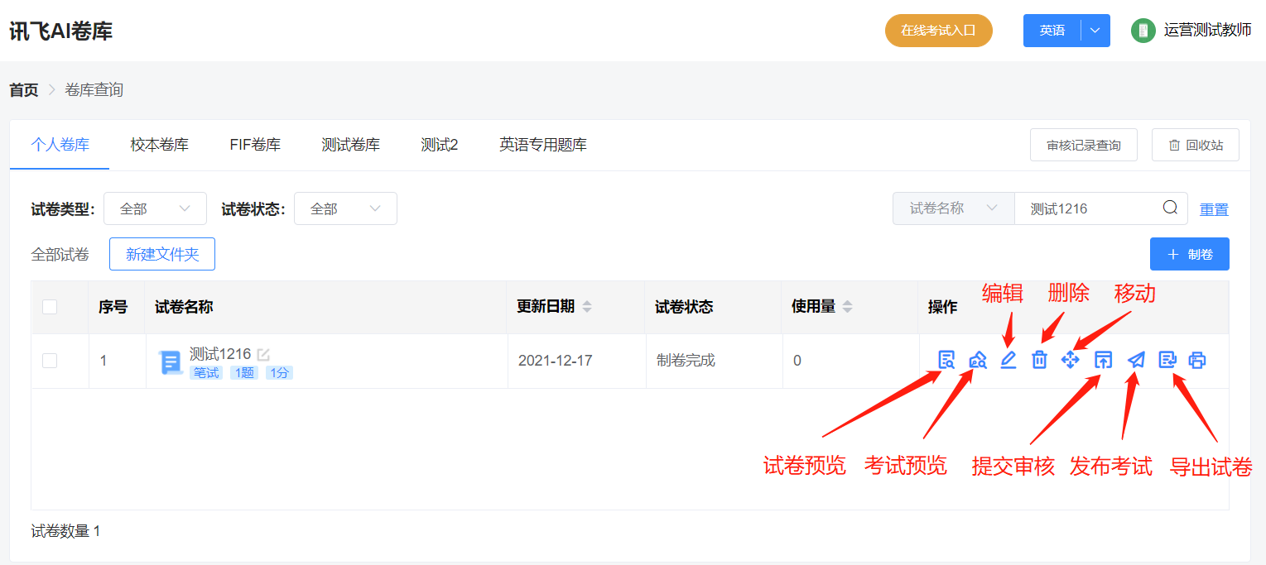
（3）在底部操作区域可以：
①查重: 可对选中的多套试卷进行查重；
②批量删除: 选中试卷列表中的试卷进行批量删除；
③批量移动: 选中试卷列表中的试卷和文件夹进行批量移动；
④批量提交: 选中试卷列表中的试卷和文件夹进行批量提交，当提交审核整个文件夹时，提交至审核人处的文件夹将以试卷形式存在；如果批量提交中含有审核中的试卷或文件夹，则无需重复提交。
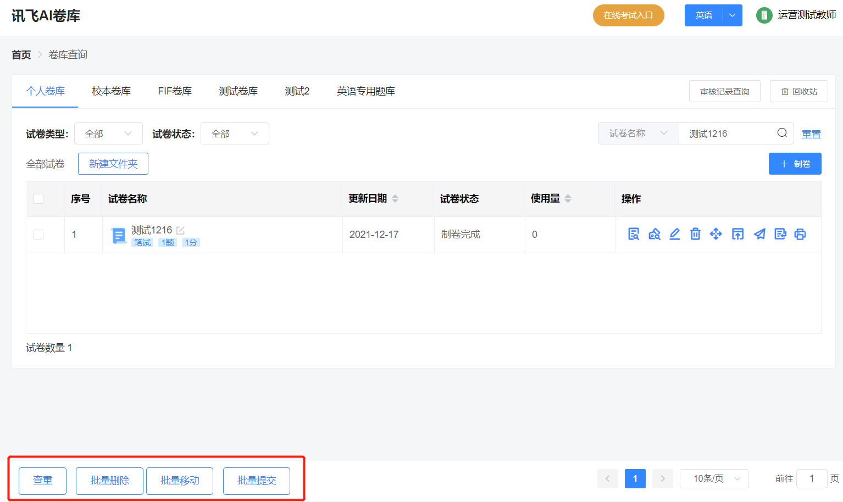

2.1.2.8.2校本卷库
校本卷库是学校的校本资源库，可在试卷名称下查看试卷的类型、难度、题数、总分和使用量。试卷数量为校本卷库中试卷的试卷数目总和。
（1）在顶部操作区域可以：试卷搜索。支持按照试卷类型、锁定状态、提交人对试卷进行分类搜索，也可以输入试卷名称对试卷进行模糊搜索。
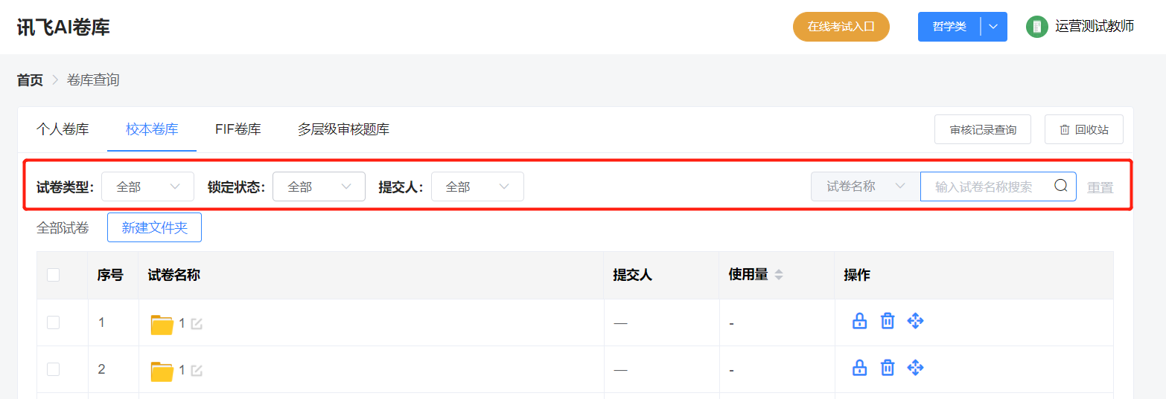
（2）在试卷列表右侧操作区域可以：
①试卷预览:可预览试卷的整体情况。
②考试预览:可直接预览发布后学员看到的试卷。
③复制: 试卷/文件夹可复制到个人卷库列表中，显示在个人题库顶端；下面层级的文件夹被锁后，复制该文件夹只能复制没有被锁住部分。
教师还可以对于选中的试卷/文件夹进行批量复制；对于已经锁定的试卷，教师不能进行任何操作，可显示“该题库已被负责人X老师锁定”信息 。
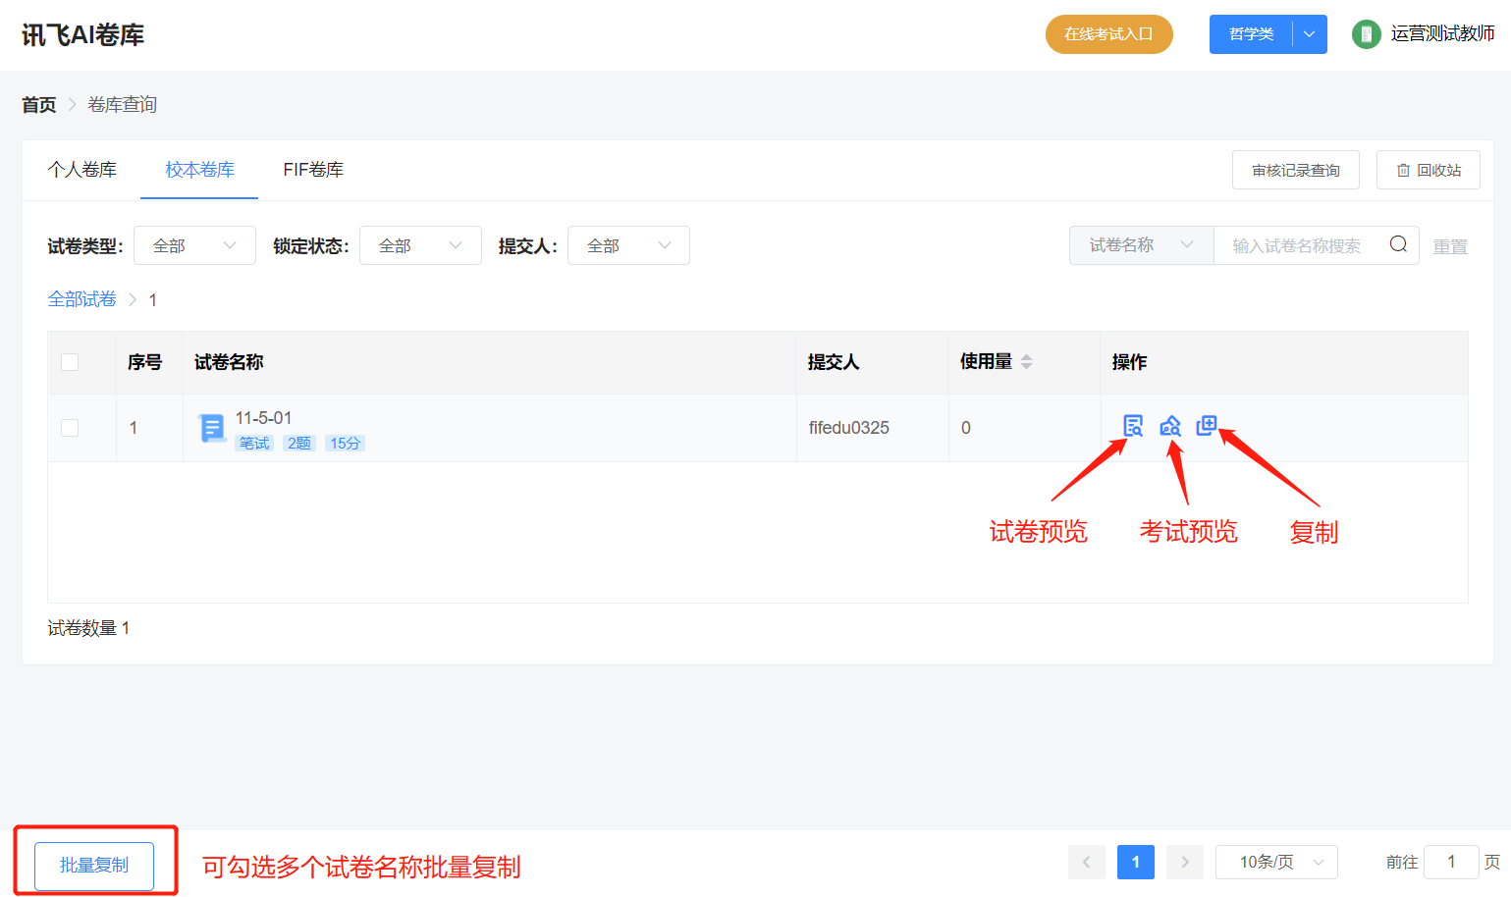

2.1.2.8.3FIF卷库
FiF卷库为讯飞AI考试（在线）提供给学校的系统内预置的试卷库资源。教师可以将试卷复制至个人卷库，也可在试卷名称下查看试卷的类型、难度、题数、总分和使用量。
教师可以按照试卷类型、锁定状态对试卷进行自定义搜索，也可以按照试卷和文件夹名称对试卷进行模糊搜索。教师可以查看每份试卷的试卷预览、考试预览，并将试卷列表中的试卷复制或批量复制至个人卷库中。被锁定的试卷不可进行任何操作，但教师可以查看锁定人的姓名。
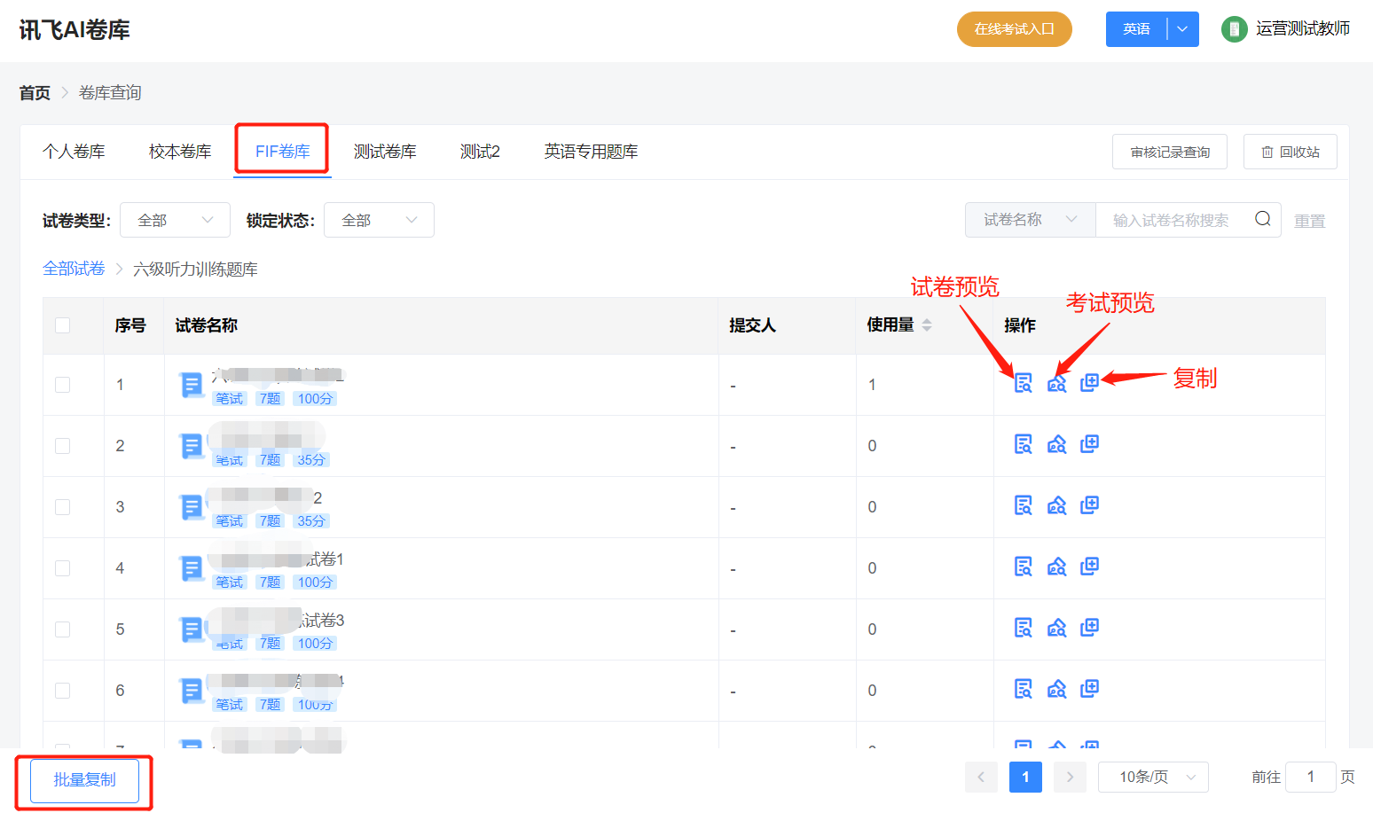

2.1.2.8.4自建卷库
自建卷库是学校自己创建的卷库，该卷库分查看权限、管理权限、提交试卷权限，有查看权限的教师可以查看该卷库内的试卷；有管理权限的教师可在该卷库内新建、编辑或删除文件夹，可对卷库内的试卷进行编辑、删除，教学负责人默认具有管理权限；
提交试卷权限：有该权限的教师可以把题目个人卷库内的试卷提交到该卷库。
审核试卷权限：有该权限的教师可以把提交到目标卷库的试卷进行审核/驳回。
查看卷库时可按照试卷类型、锁定状态和提交人搜索试卷，也可以按照试卷名称对试卷进行模糊搜索；利用重置按钮将所有筛选项恢复到初始状态。
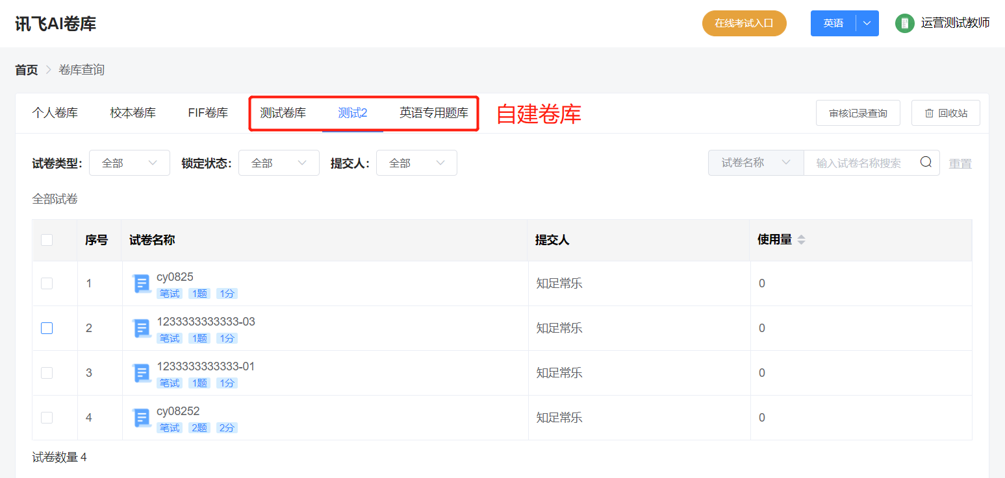

2.2考中阶段

2.2.1监考
登录平台后，点击页面上方导航栏中的【应用】选择【讯飞AI监考】进入监考列表，可查看某场考试分配的监考考场信息，包括考试名称、考试时间、交卷及异常待处理人数，点击【查看详情】可查看考试规则信息，点击对应考试后方的【进入监考】即可进入监考页面。
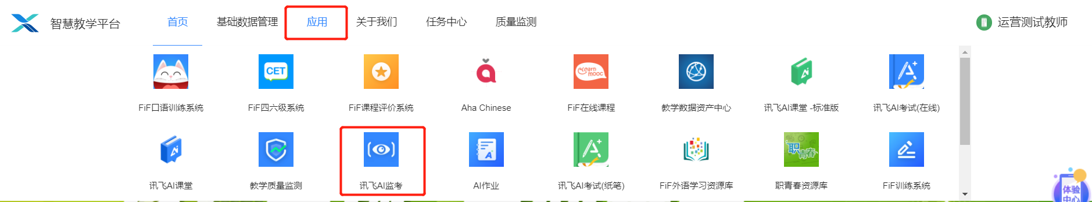
（进入监考列表）
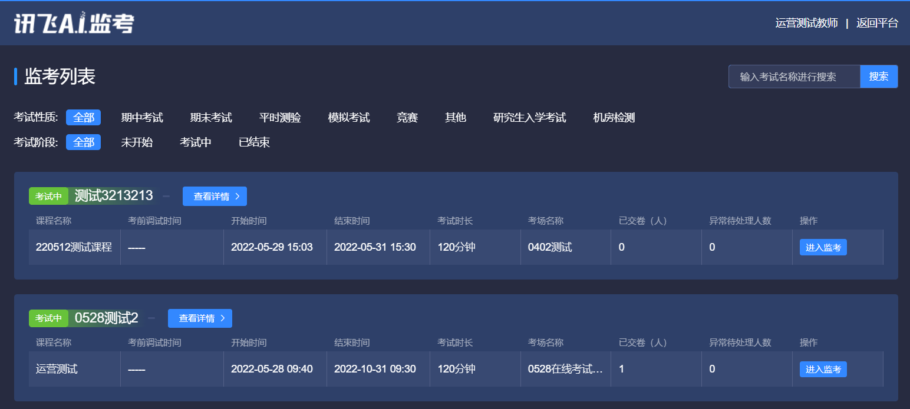
（监考列表）
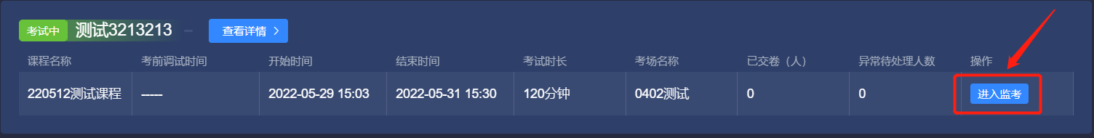
（进入监考页面）

2.2.1.1整个考场监考
进入监考页面后，即可看到监考大屏，可查看考试基本信息、考生异常动态、监考操作动态、考生动态、监考操作，下面针对每个版块进行详细讲解。
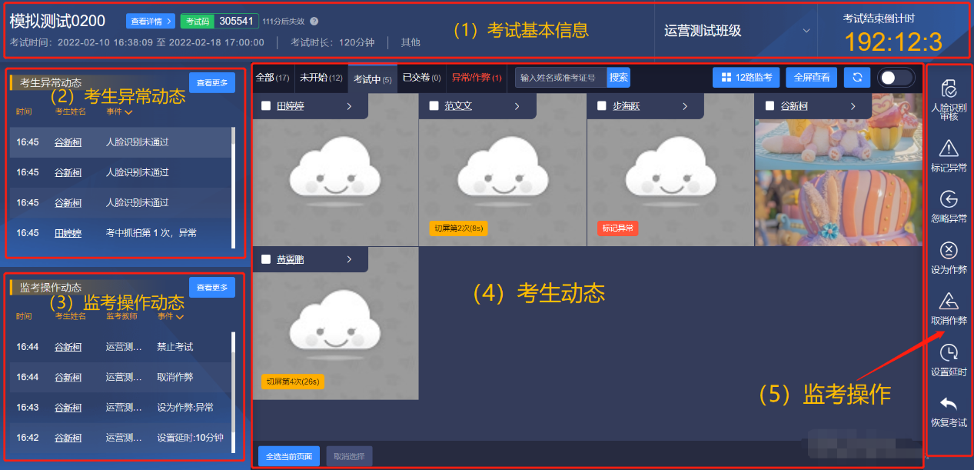

2.2.1.1.1查看考试基本信息
（1）考试信息：可查看考试名称、考试时间、考试时长和考试性质；
（2）考试码：考试开始后显示的六位数字为考试码；
（3）考试详情：点击【考试详情】查看考试信息并可下载考场和考生信息；
（4）切换考场：若监考教师负责多个考场，点击考场下拉菜单可手动切换监考考场；
（5）倒计时：显示考试结束倒计时。
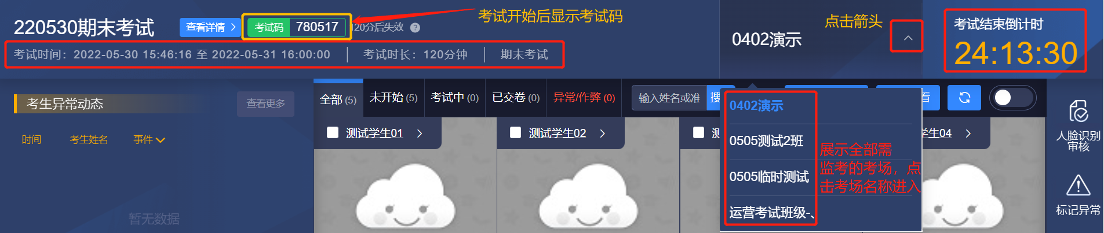

2.2.1.1.2考生异常动态
（1）查看：此处显示考生异常动态清单，包括人脸识别认证失败、考生切屏操作、考中抓拍异常；
（2）导出：点击【导出异常动态日志】，可将以上考生异常动态清单以表格形式导出下载。
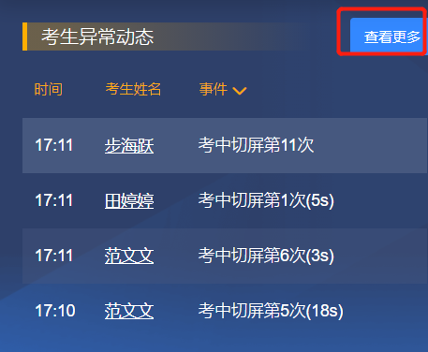
（查看动态）
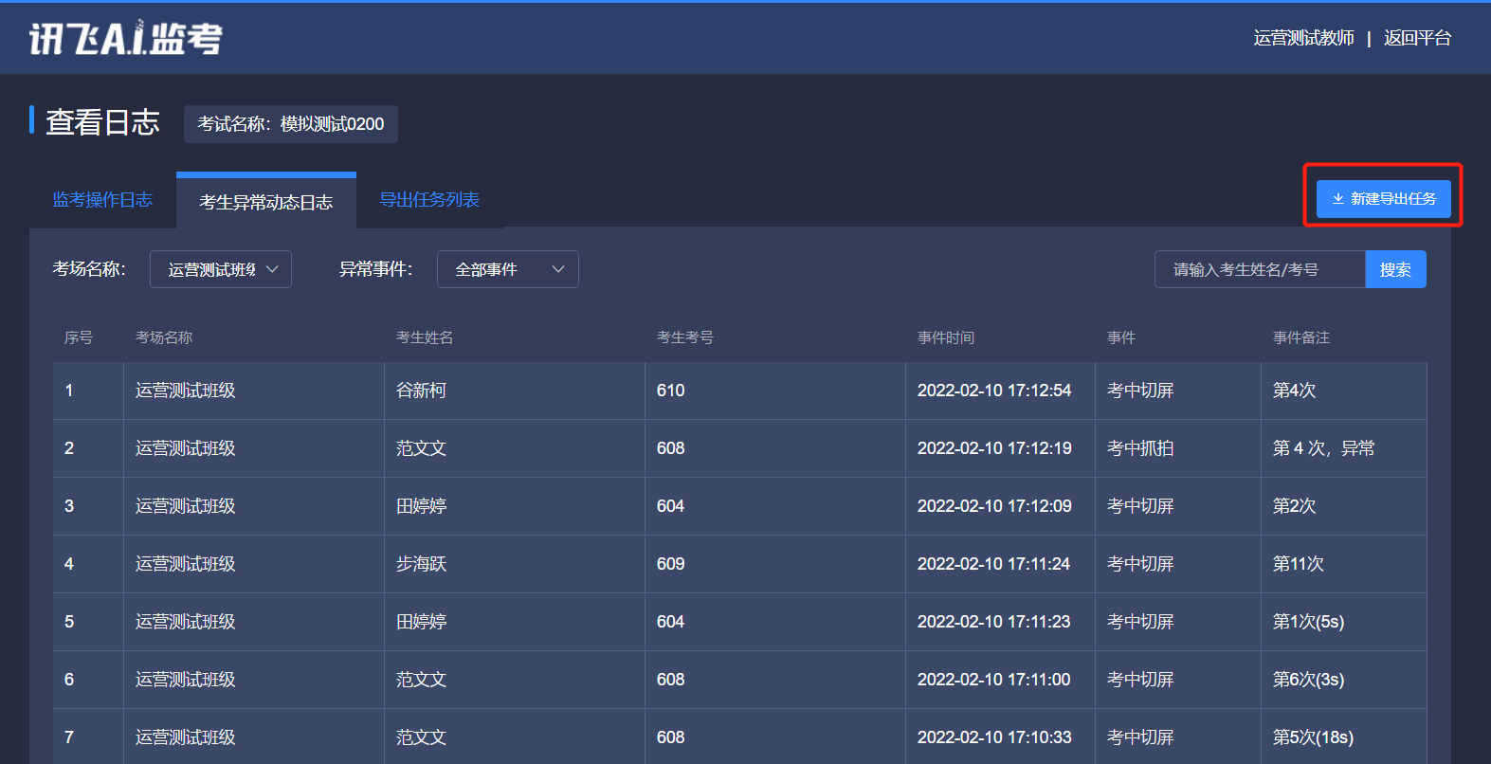
（导出表格）

2.2.1.1.3监考操作动态
（1）查看：此处显示监考教师操作记录，包括人工操作通过人脸审核、标记/忽略异常，设为/取消作弊，禁止/恢复考试，设置延时等所有的人工操作都会记录并在此处显示；
（2）导出：点击【导出监考日志】，可将以上操作记录以表格形式导出。
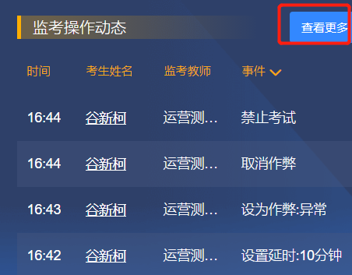
（查看动态）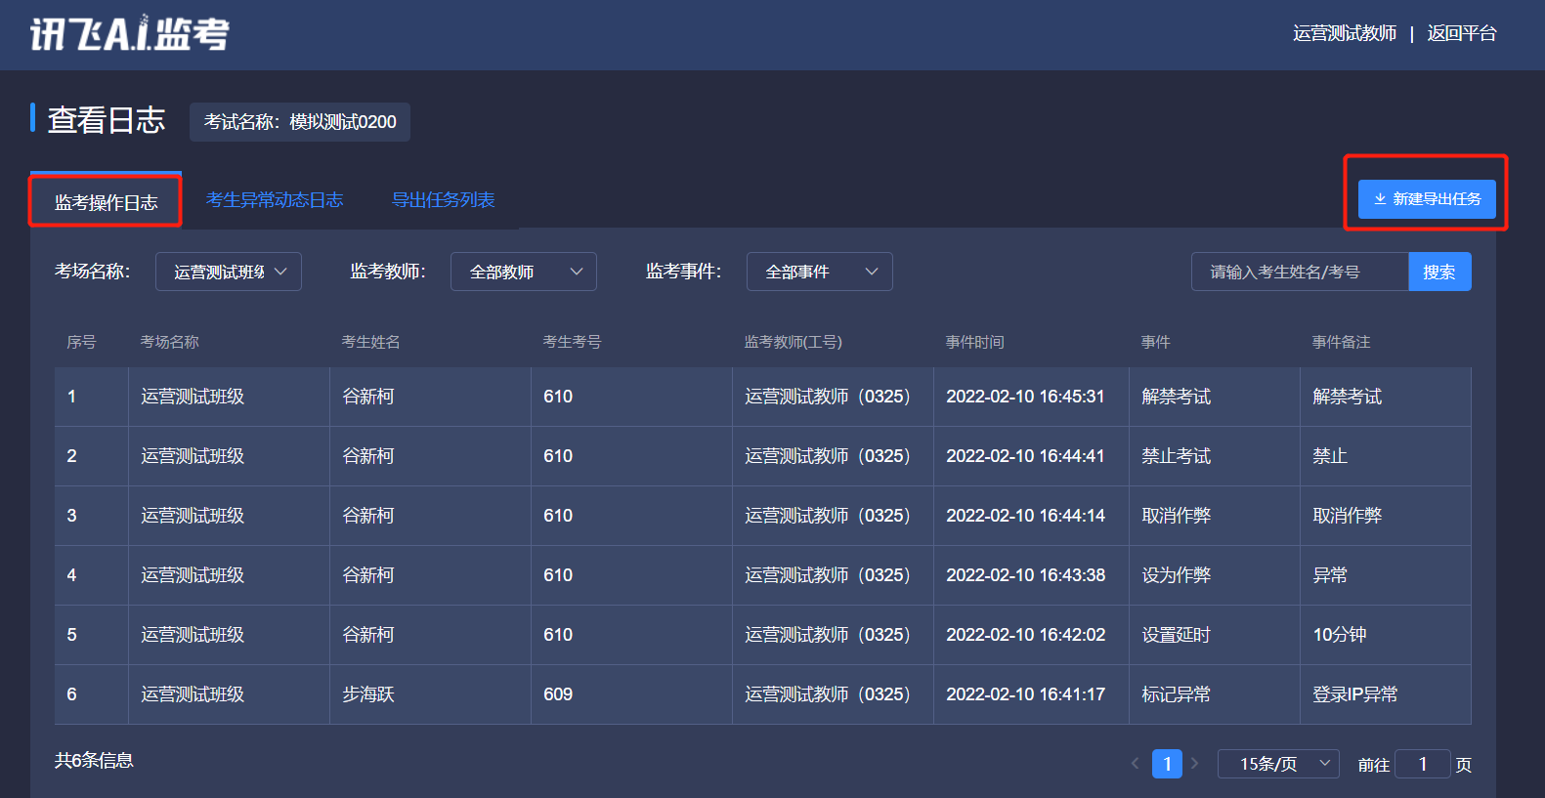
（导出表格）

2.2.1.1.4考生动态
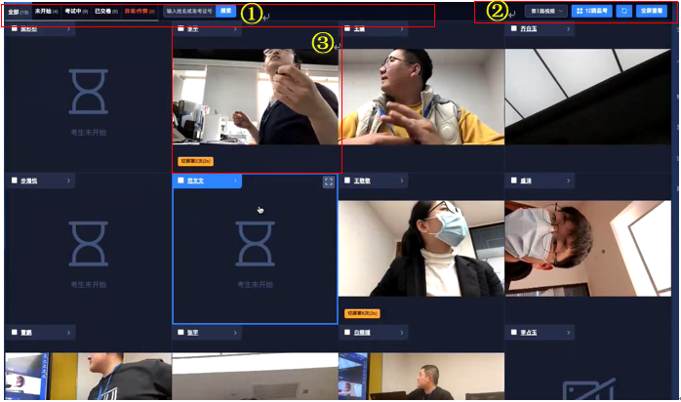
（1）考生状态列表：
4
a.可点击查看“全部”、“未开始”、“考试中”、“已交卷”不同考试状态考生列表；
b.输入考生姓名或准考证号可查看该考生动态。
（2）监控操作：
a.修改监考大屏显示监考考生数量：4路、6路、12路；
b.手动刷新监考页面；
c.全屏查看监考大屏。
（3）考生监考：显示各个考生监考头像和姓名，并标注异常行为如切屏等，点击考生姓名可进入考生监考页面。

2.2.1.1.5监考操作
包括人脸识别审核、标记异常、忽略异常、设为作弊、取消作弊操作、设置延时、恢复延时操作，具体各按钮功能说明如下图：
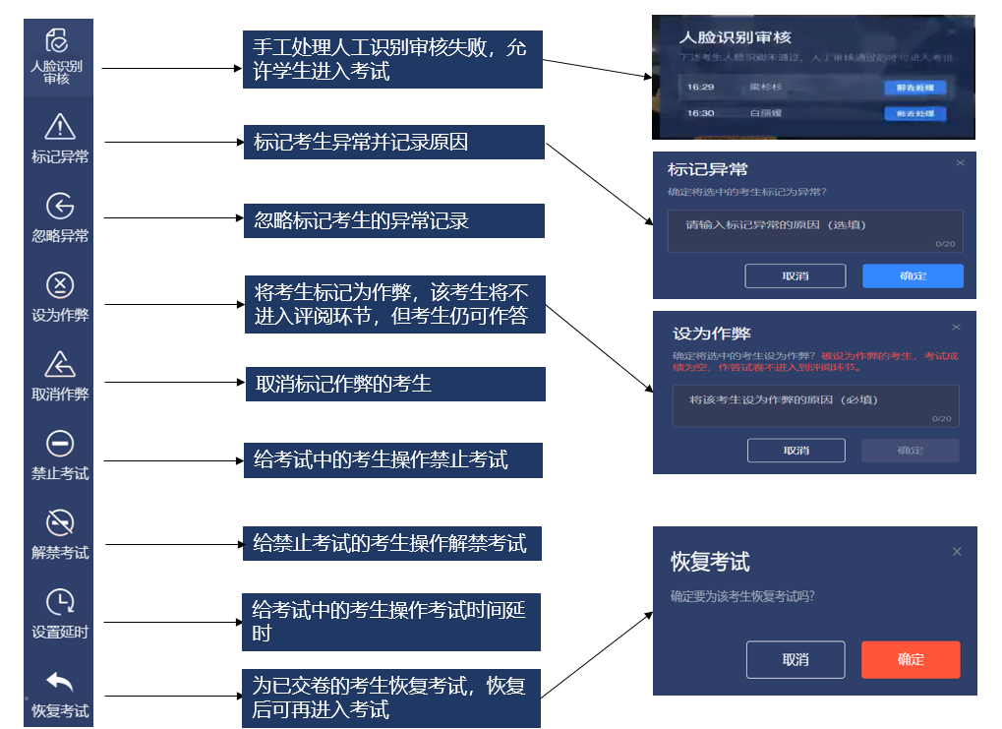

2.2.1.2单个考生监考
点击考生姓名可进入考生监考页面，可以查看考生个人信息、考生动态记录、查看学生作答情况、人脸识别数据展示、作答抓拍、考中人像抓拍、切屏抓拍、监考操作、登录日志、监考操作及监考记录，下面针对各项详细介绍。
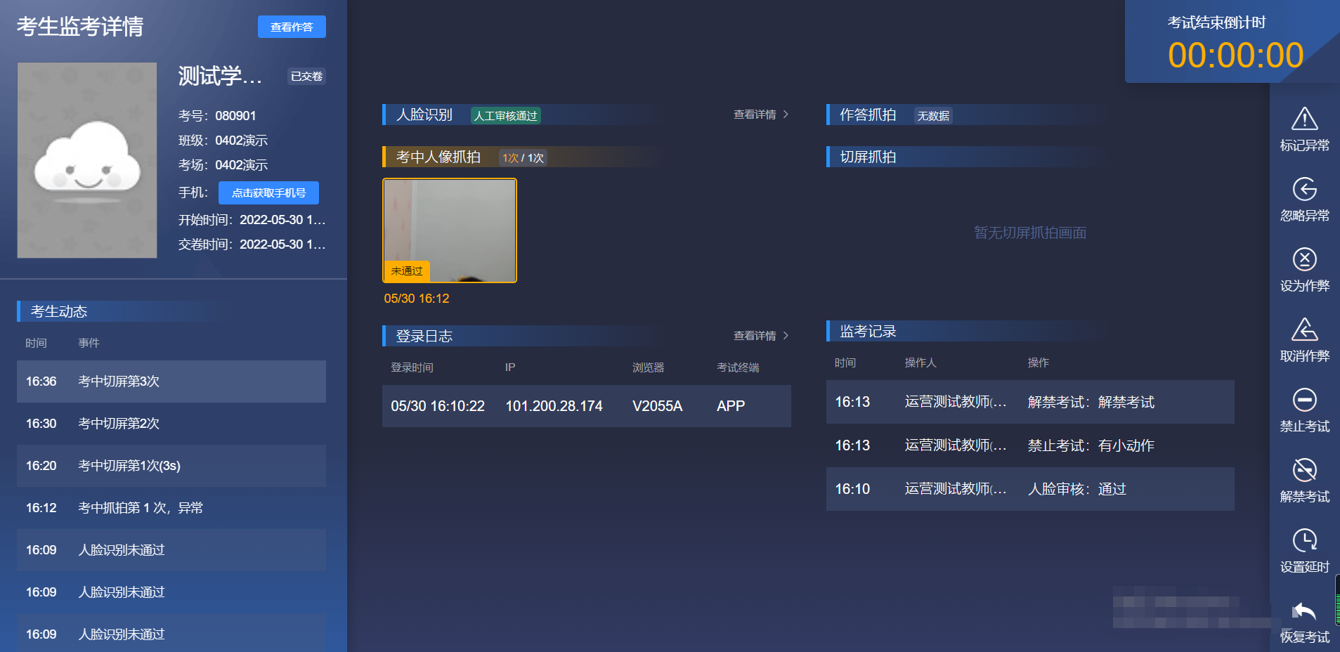
（考生监考详情页面）

2.2.1.2.1查看考生信息
可查看考生信息，包括考生姓名、考号、考场名称、考试开始和交卷时间，也可点击获取考生手机号。
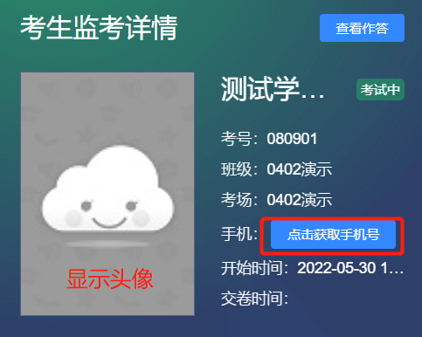

2.2.1.2.2查看学生作答
考生进入考试后，监考老师可以点击【查看作答】查看考生作答情况。
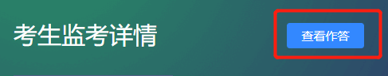
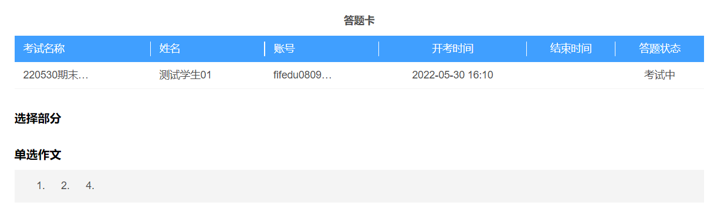
（考生答题卡）

2.2.1.2.3考生动态记录
考生动态包括人脸识别状态、切屏操作、交卷等动态记录。
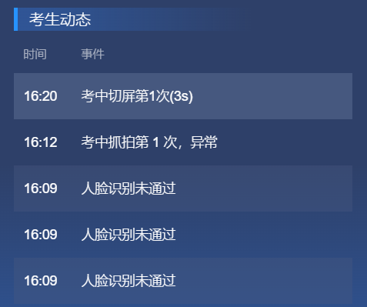

2.2.1.2.4人脸识别审核
点击人脸识别的【查看详情】可查看作答设备的人脸识别画面。
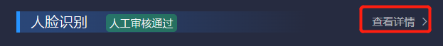
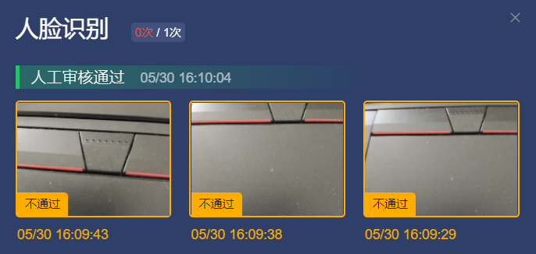

2.2.1.2.5查看作答、考中人像、切屏抓拍
（1）作答抓拍：对作答情况进行画面抓拍。
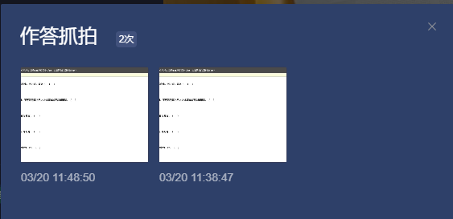
（2）考中人像抓拍：考中不定时对人像进行抓拍。
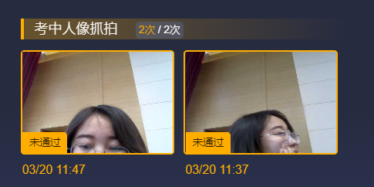
（3）切屏抓拍：对切屏的画面进行抓拍。
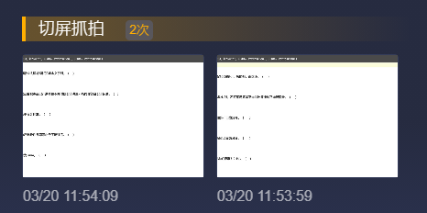

2.2.1.2.6登录日志
登录日志此处可查看考生登录时间、IP、浏览器、考试终端，点击“查看详情”也可以查看浏览器版本、操作系统详细信息。
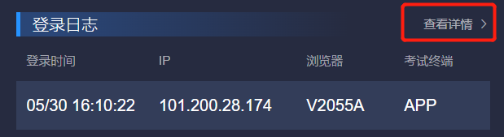
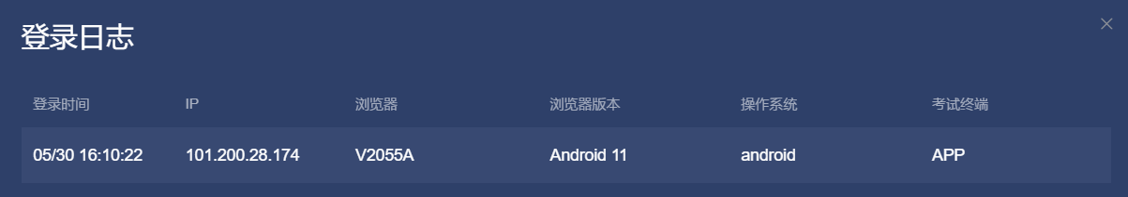

2.2.1.2.7监考操作
监考操作包括标记异常、忽略异常、设为作弊、取消作弊、禁止考试、解禁考试、设置延时、恢复考试。具体各操作注释如下图：

2.2.1.2.9监考记录
监考记录此处显示教师对该考生监控操作记录如恢复考试、禁止考试、延长考试、人脸识别情况等动态信息。
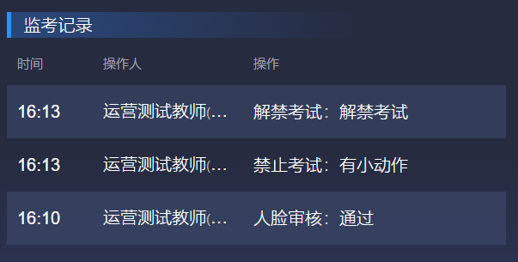

2.3考后阶段

2.3.1阅卷

2.3.1.1进行阅卷
在教师首页点击“试卷阅卷”即可查看待阅卷的考试列表。对于已开始但未结束阅卷的考试，教师可选择“进入阅卷”或“查看已阅记录”进行操作，该场考试阅卷结束后，需阅卷组长点击右上角“结束阅卷”，即可将成绩归档，随后可在成绩统计分析中查看成绩详情。
点击“开始阅卷”后，进入阅卷页面。在此页面，阅卷教师可以在学生作答上做评阅标记，在打分板上点击分数直接给分。点击提交按钮，当前作答评阅完成，进入下一评阅。当阅卷组长设置允许查看学生信息时，阅卷页面可查看当前作答的学生姓名、学号、班级、学院信息。
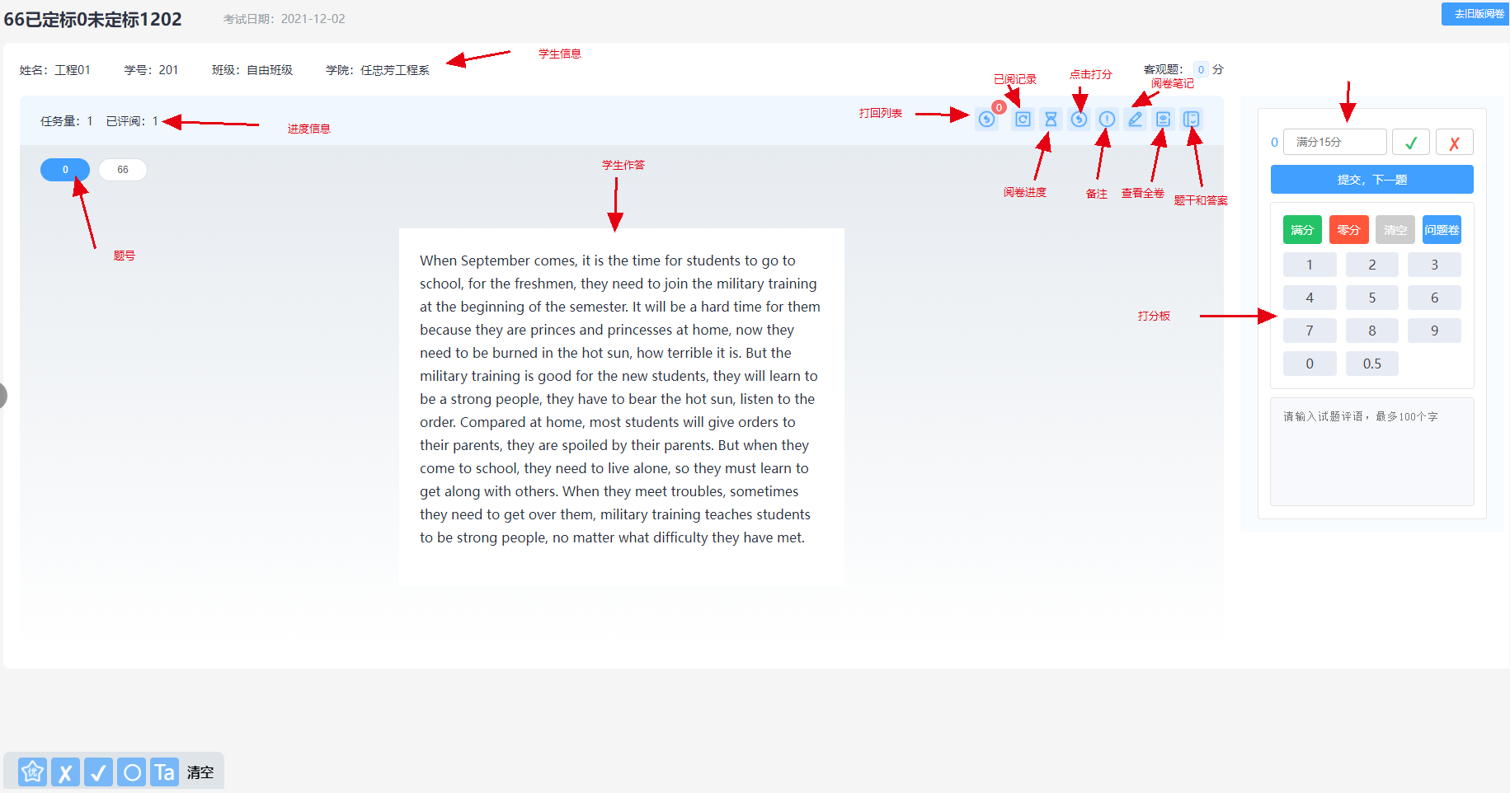

功能说明：
（1）已阅：使用已阅记录功能可查看当前题目已经阅过的作答，并可以针对某一作答进行切换。
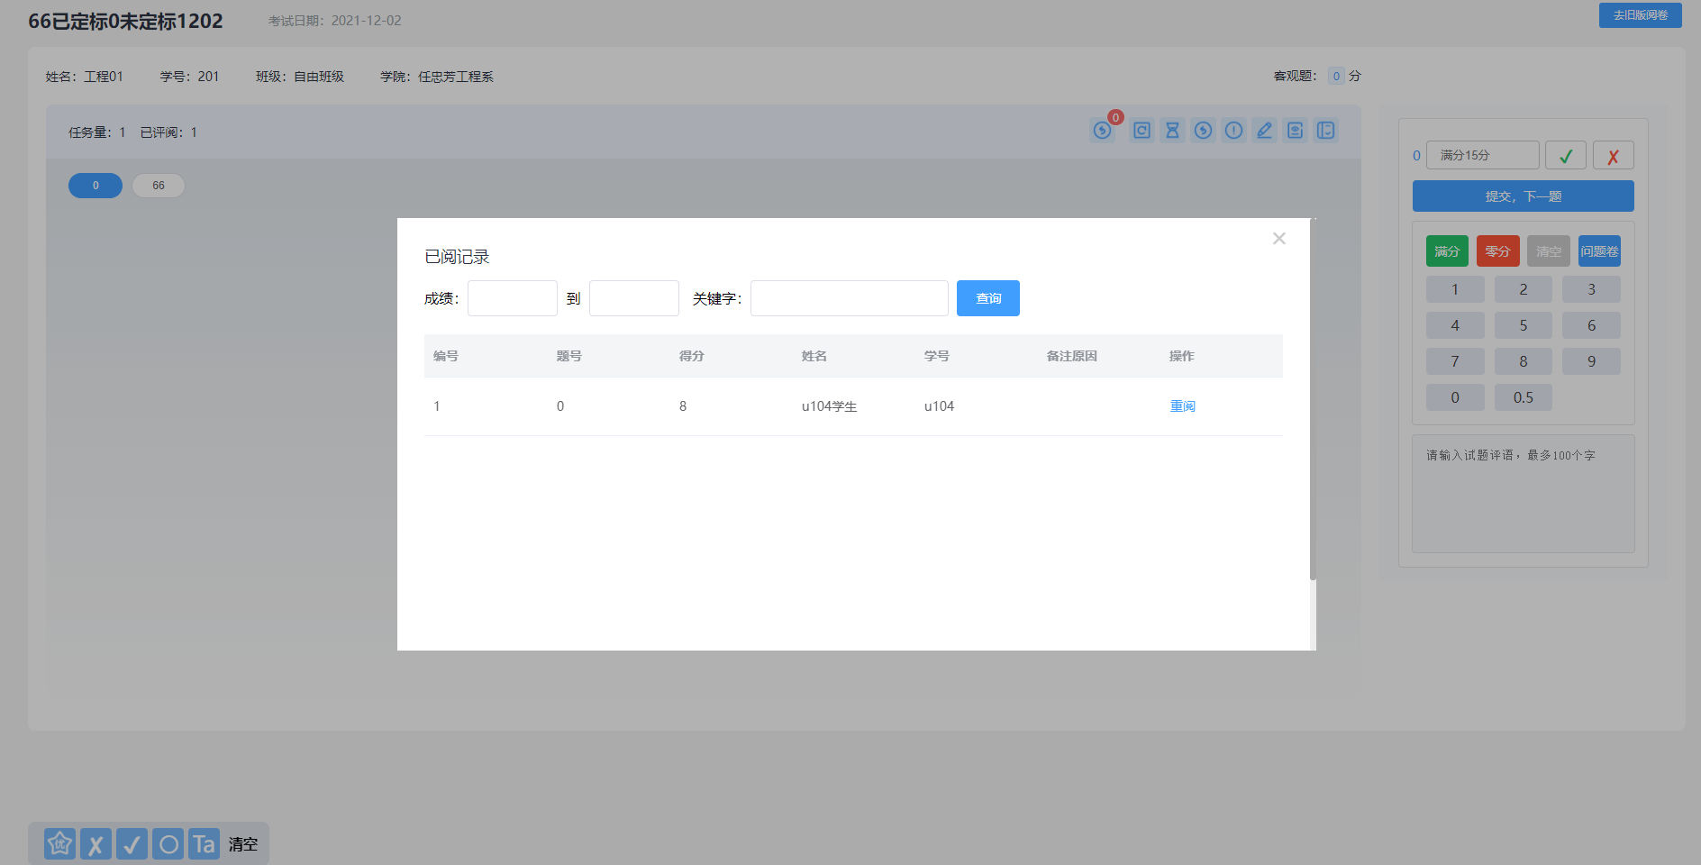
（2）按卷阅：此模式下，教师把学生的每一道题都评阅完成后，系统会分配新的学生试卷给评阅教师。
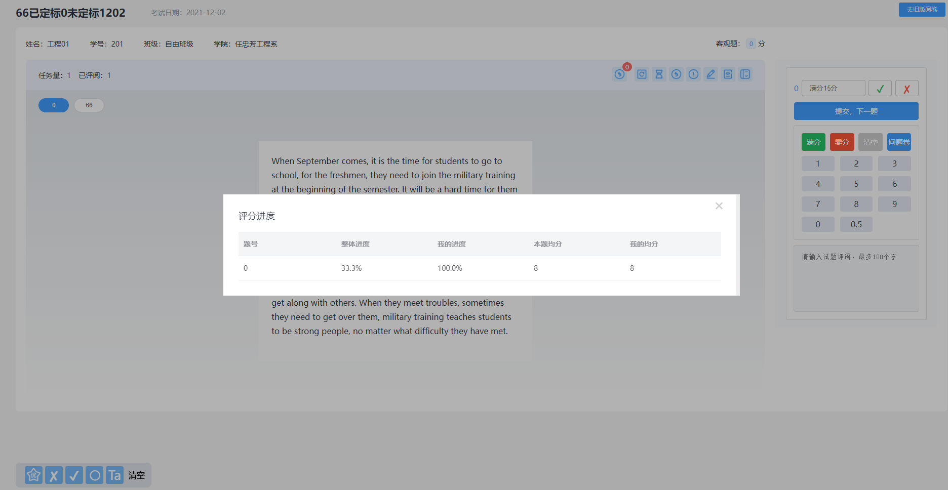
（3）进度：此功能显示当前题目的已阅进度和进度，当前题目的整体均分和我的均分。
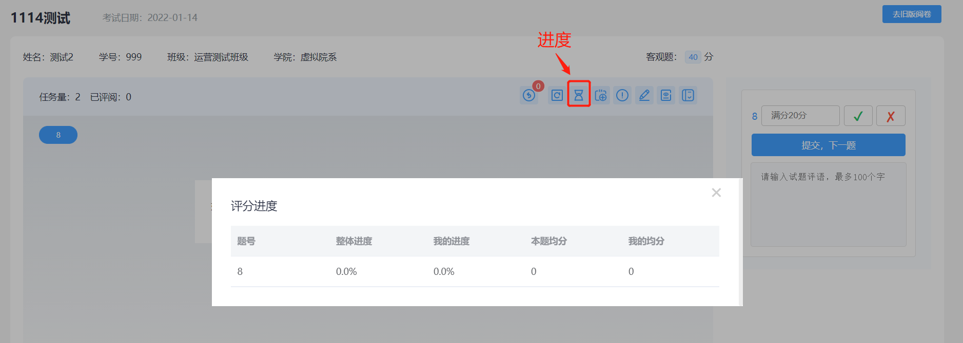
（4）备注：使用备注功能可给题目添加备注，备注会在已阅记录列表中显示。
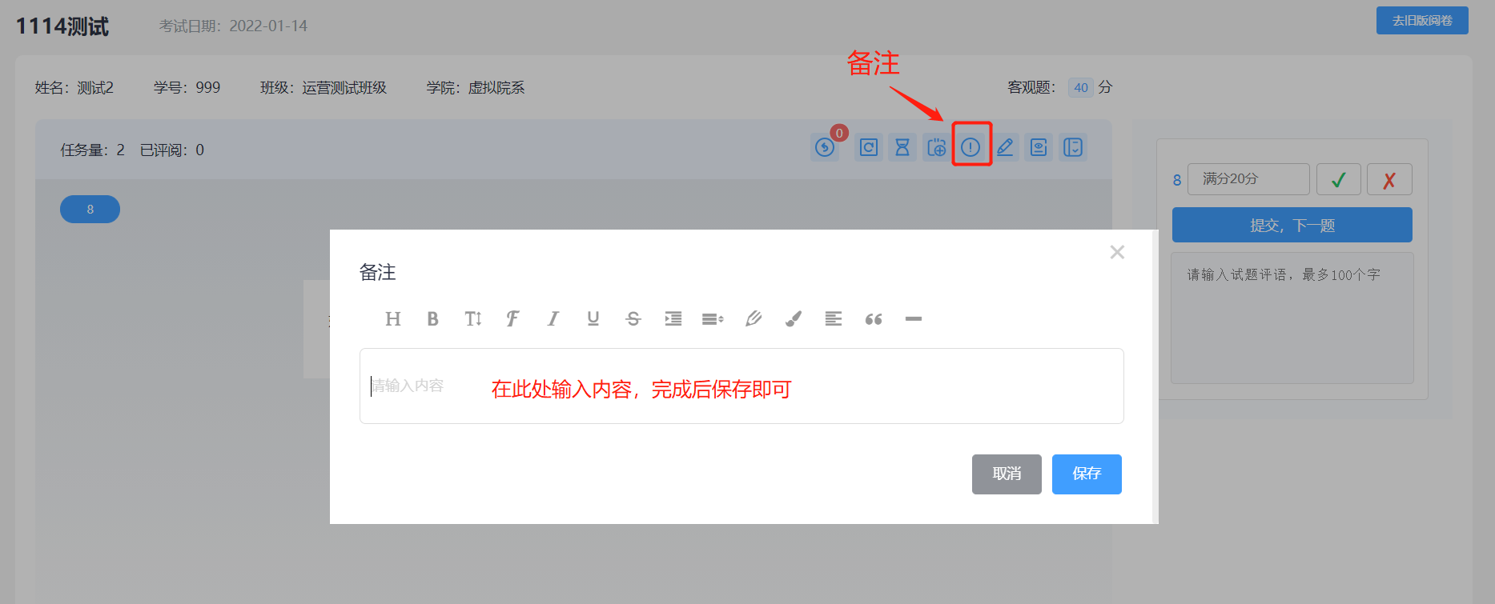
（5）笔记：使用笔记功能可添加阅卷笔记，阅卷笔记可以在阅卷结束后导出。
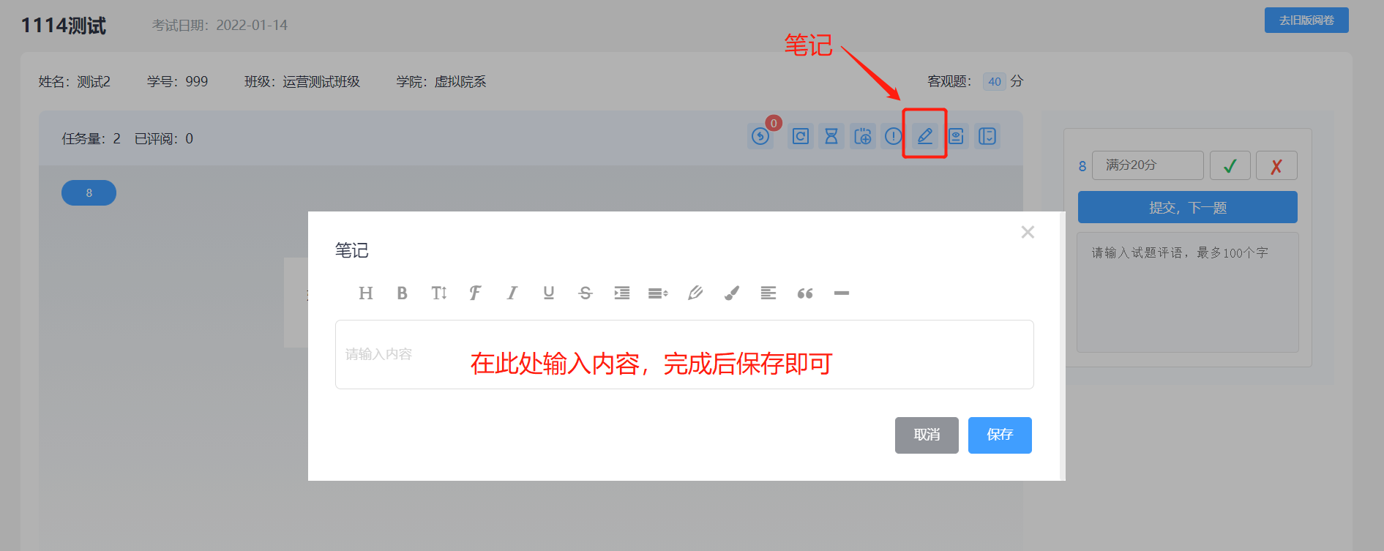
（6）答案：点击答案按钮，可查看当前题目的题干和参考答案。
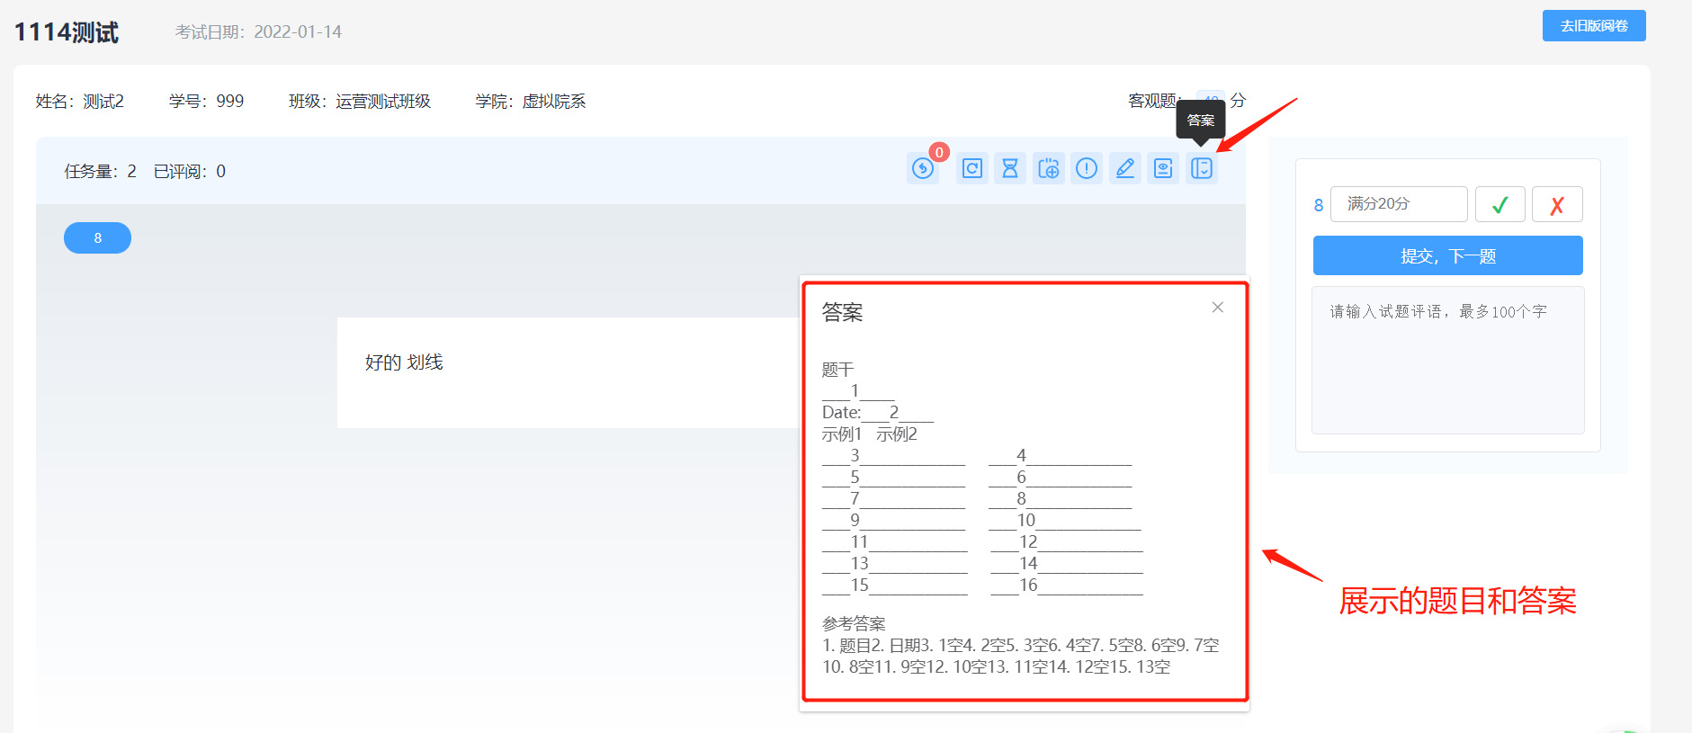
（7）点击打分：使用此功能可实现通过给分项或减分项评阅试卷。（注意：若使用此功能，需先在阅卷基本设置中开启点击打分）。
具体使用步骤：选中点击打分-选择给分点分值或减分点分值-在学生作答上点击给分。
系统会根据加减分和题目总分，自动计算学生得分，标记完给分点或减分点后，直接提交即可。教师所有任务完成后，等待阅卷组长结束阅卷即可。
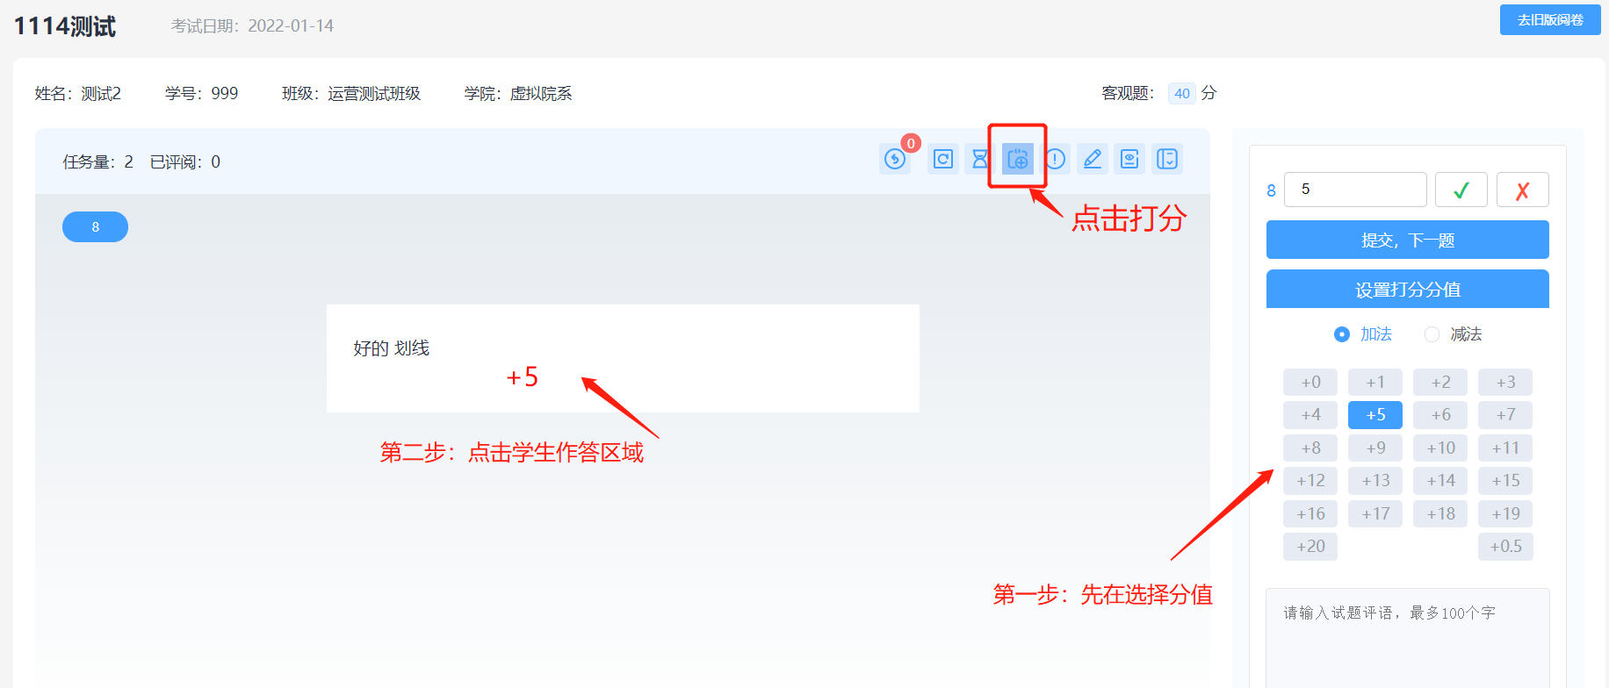

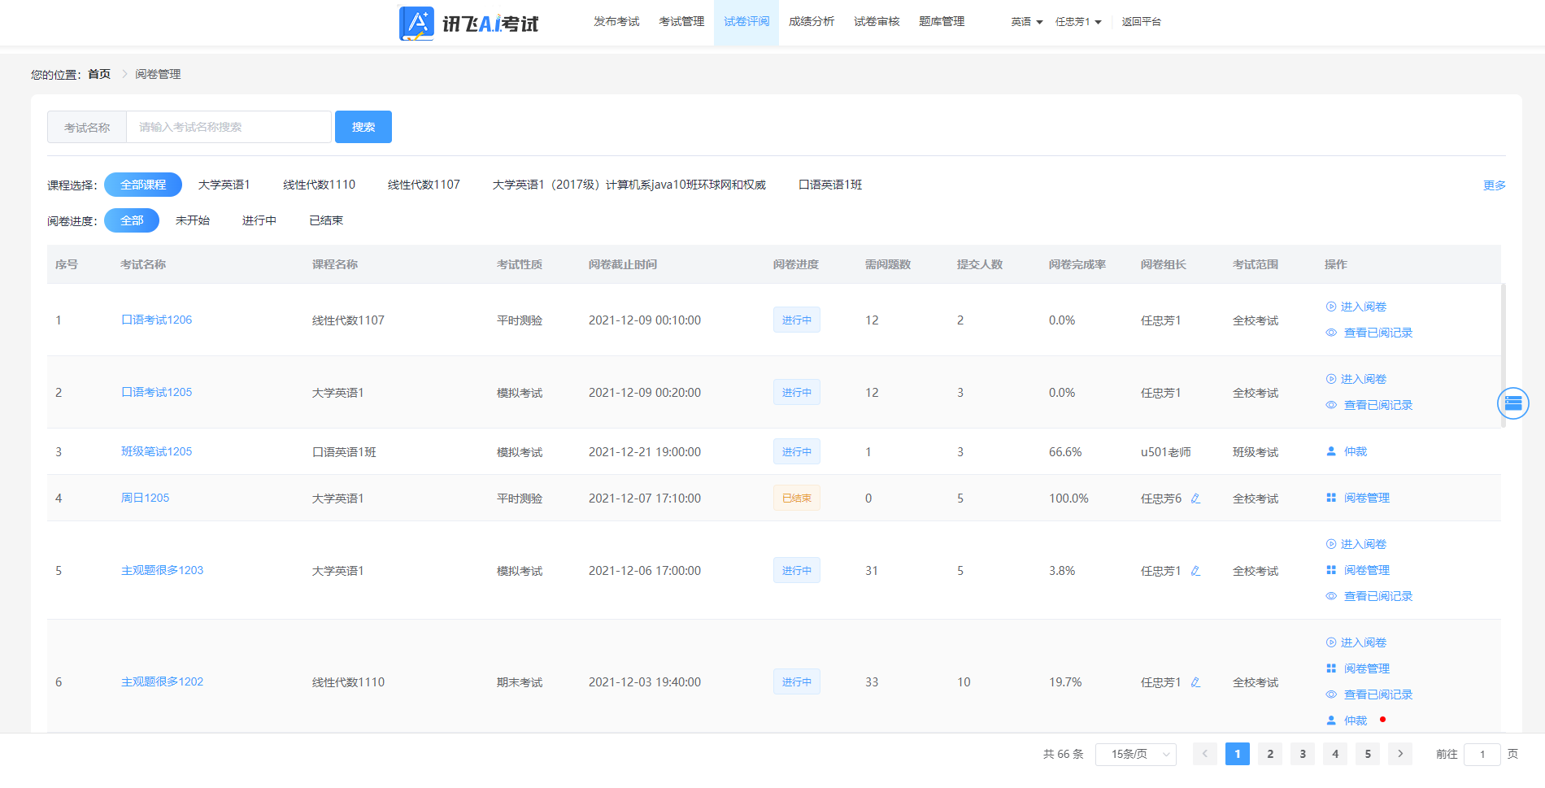

2.3.1.2查看已阅
阅卷记录中显示当前考试的评阅给分记录。阅卷进度为100%时，可通过点击结束阅卷按钮结束阅卷，结束阅卷后，考试会进入成绩分析阶段。进入已阅记录可以按照评阅时间筛选，还可以导出阅卷记录，导出阅卷笔记。点击查看详情可以看到具体的给分记录。
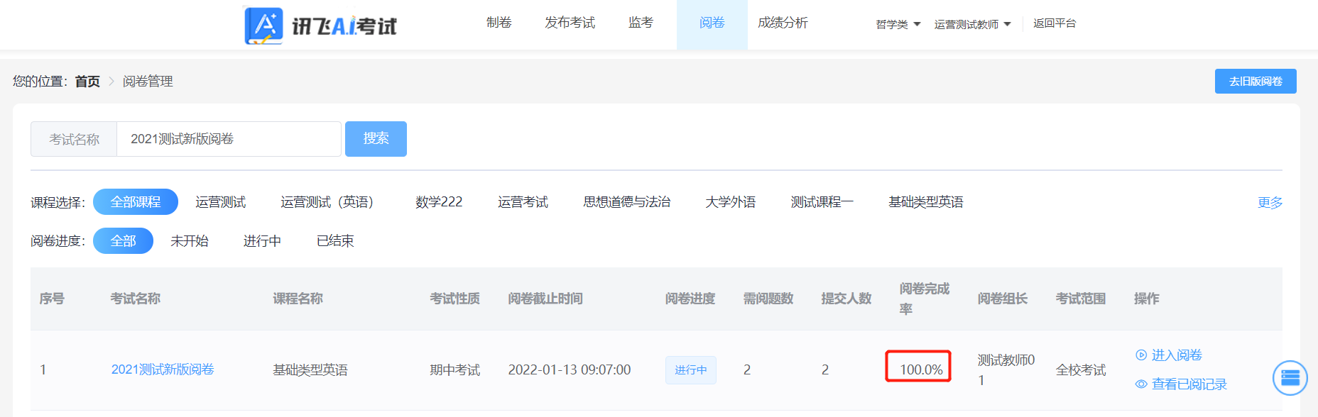
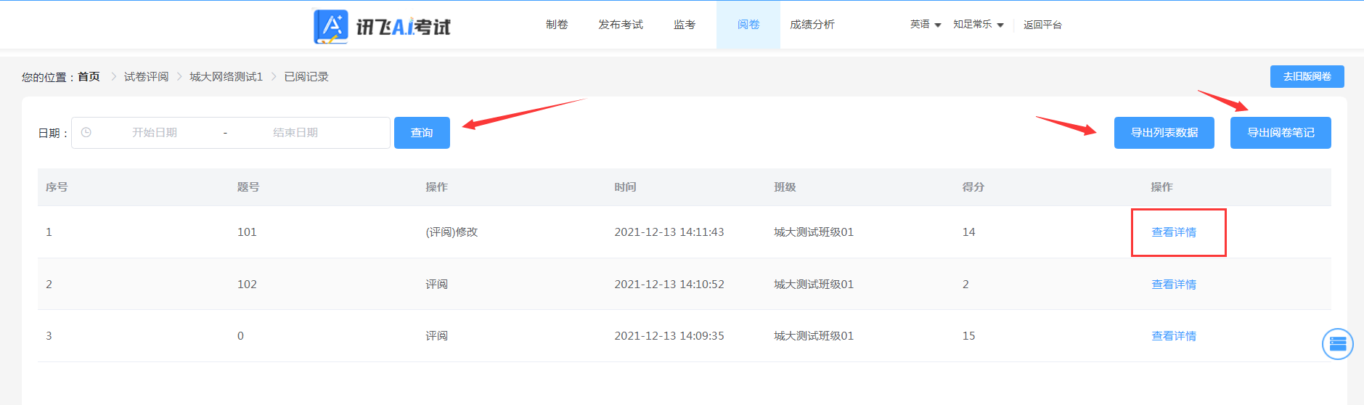
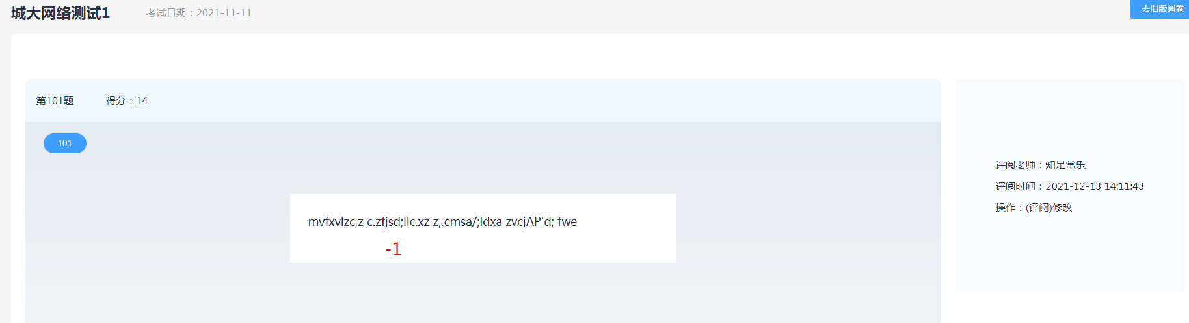

二、班级考试

1.班级考试流程示意图
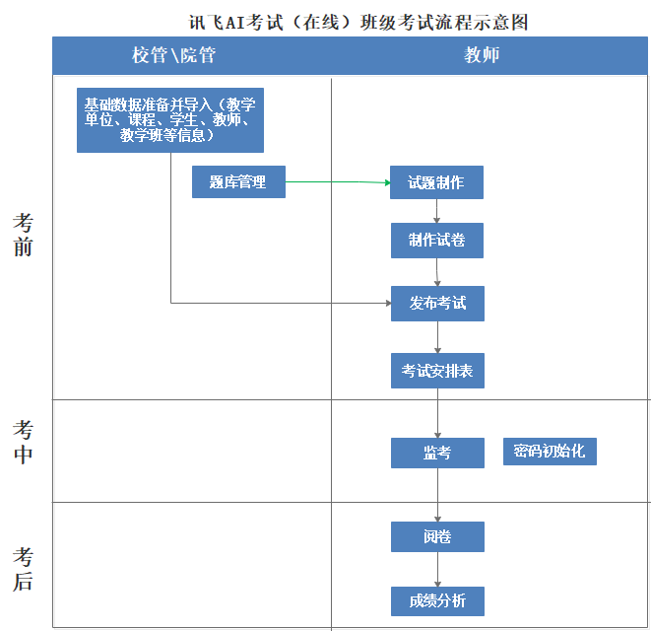

2.具体各环节使用指导

2.1考前阶段

2.1.1试题制作

2.1.1.1选择和切换学科
历史上或当前未关联教学班的教师进入系统后需要先选择学科，决定所查看和维护的题库学科属性，涉及多个学科的账号也以通过题库右上角进行学科切换。
首页提供题库查询、题目审核、卷库查询、标签管理、权限管理五个功能模块的入口，根据登陆者角色不同，展示不同的功能模块：教师有题库查询、题目，试卷审核、卷库查询、制卷等模块。

2.1.1.2试题录入

2.1.1.2.1单个新建题目（外语类学科）
登录平台后点击“讯飞AI题库”应用进入题库首页，点击进入“题库查询”，点击“新建题目”，进入题目添加页面。
2.1.1.2.1.1选择题型
系统会根据教师所选学科默认展示对应题型，外语类学科默认展示语言类题型，其他学科默认展示通用题型。进入题型选择页面，默认展示全部题型，可以切换显示常用题型，也可以根据题型的三级分类或输入题型名称对题型进行搜索。其中外语类题型还可以通过听力遍数、选择题题干状态等标签或常见考试题型中进行题型搜索。点击对应的题型名称，可以在右侧查看改题型的示例。
2.1.1.2.1.2题目内容录入
系统会根据教师选择的题型类别，对应不同的题目录入页面。教师可在录题区域直接输入题目内容或使用“快速录题”功能进行录题操作（“快速录题”详细介绍请查看2.1.1.2.3讲解）。
录入题目时，需要把所有必填项全部录入，选项之间内容不能重复，填空题的设空数要符合题型，听力题目的音频可以选择自传音频或者合成音频。
教师可以对题目的存储目录进行修改，并设置题目关联的课程、题目难度、知识点、章节和自定义标签。对于不同的题型分类，可以设置对应的题目属性，例如外语类学科下的听力选择题类别，教师可设置选项与子题的异序规则、音频重复时间、子题答题总时间和单题答题时间。

2.1.1.2.2单个新建题目（非外语类学科）
选择不同的题型类别（包含自定义题型名称），对应不同的题目录入页面。教师可在录题区域直接输入题目内容，支持数学/化学/物理等常用公式及图片的输入或使用“快速录题”功能进行录题操作（“快速录题”详细介绍请查看2.1.1.2.3讲解）。
录入题目时，要把所有必填项全部录入，选项之间内容不能重复，填空题的设空数要符合题型，选择题/填空题可以自由增删选项/空数。
教师可以对题目的存储目录进行修改，并设置题目关联的课程、题目难度、知识点、章节和自定义标签。

2.1.1.2.3快速录题
教师可以点击右上角的【快速录题】按钮，根据快速录题弹窗里的提示内容和示例进行录入。输入区域会默认显示题型示例（灰色），点击时即消失。
（非外语学科类进入示例）

（外语类学科进入示例）

2.1.1.2.4智能导入（非外语类学科）
支持单选题/判断题/多择题/填空题/简答题5种题型的智能导入及识别，可通过手动输入/word文档/excel表格导入形式录入题目，支持题目中包含公式及图片，支持章节/知识点/难度/自定义标签的导入，支持识别区域的题目关联课程/章节/知识点/难度/自定义标签。
识别异常的题目页面会在提示区进行提示，修改后重新进行识别，所有题目识别正常后可直接加入题库，支持忽略章节、难度、知识点、自定义标签异常。识别区题目支持批量/单个修改题型名称为自定义题型名称，并以修改后的题型名称加入题库。
建议使用windows系统电脑的谷歌浏览器进行操作，可以完美兼容常见的数学、物理、化学等公式。

2.1.1.3试题库

2.1.1.3.1个人题库
点击【题库查询】按钮，默认进入个人题库首页。在个人题库中，教师可创建题目，并对题目进行编辑、删除等操作，并可通过使用量查看每个题目被使用的次数。
（1）在顶部操作区域可以：
a.新建题目：创建一个新题目；
b.智能导入：批量导入题目（非外语类学科）
c.新建文件夹: 创建一个新的文件夹；
c.搜索题目:支持多条件组合搜索，方便用户精确的查找到理想题目：
课程：单选，可选择教师已关联的课程
题型：单选，可选择当前科目下的题型
难度：单选，可选择当前课程下的难度
知识点：多选，可选择当前课程下的知识点
章节：多选，可选择当前课程下的章节
自定义标签：多选，可选择当前课程下的自定义标签
模糊搜索：可根据题目内容或文件夹名称进行模糊搜索，点击模糊搜索后的放大镜按钮进行模糊搜索
重置：点击重置按钮后，所有搜索条件恢复为默认状态
（2）在试题列表右侧操作区域可以：
a.试题预览：可预览试题的整体情况；
b.编辑:可重新编辑当前题已组好的试卷题目内容会同步更新；
c.删除:可直接删除当前题目，已组好的试卷不受影响。
d.移动:在个人题库范围内不同文件夹间移动。
e.提交审核:可将题目提交至校本题库或自建题库。
（3）在底部操作区域可以：
a.批量移动: 选中题目列表中的题目和文件夹进行批量移动。
b.批量删除: 选中题目列表中的题目和文件夹进行批量删除。
c.批量提交：选中题目列表中的题目和文件夹进行批量提交。

2.1.1.3.2校本题库
校本题库是学校的校本资源库，教师可以查看其他教师分享的资源。教师也可在试题名称下查看题目类型，还可以通过使用量查看每个题目被使用的次数。
教师可按照题型分类搜索题目，也可以按照文件夹名称、题目名称对题目进行模糊搜索；教师还可以点击高级搜索按钮，在弹出的“课程”、“难度”、“知识点”等筛选条件下对题目进行自定义搜索，并利用重置按钮将所有筛选项恢复到初始状态。

2.1.1.3.3FIF题库
FiF题库系统内预置的试题库资源。教师可以通过课程、题型、难度、题目名称、文件夹对题目进行搜索。可以将题库内的题目引用至个人题库中使用。

2.1.1.3.4自建题库
自建题库是学校自己创建的库，该题库分查看权限、管理权限、提交题目权限、审核题目权限。
有查看权限的教师：可以查看该题库内的题目；
有管理权限的教师：可在该题库内新建、编辑或删除文件夹，可对题库内的题目进行编辑、删除，教学负责人默认具有管理权限；
有提交题目权限的教师：可以把题目个人题库内的题目提交到该题库；
有审核题目权限的教师：可以把提交到目标题库的题目进行审核/驳回；
查看题库时可按照题型分类搜索题目，也可以按照文件夹名称、题目名称对题目进行模糊搜索；教师还可以点击高级搜索按钮，在弹出的“课程”、“难度”、“知识点”等筛选条件下对题目进行自定义搜索，并利用重置按钮将所有筛选项恢复到初始状态。
有管理权限的教师在底部操作区域可以：
a.批量移动：选中题目列表中的题目和文件夹进行批量移动。
b.批量删除: 可以将题目列表中的题目/文件夹进行批量删除。

2.1.2制作试卷
在题库首页点击“制卷”按钮，即可进入制卷页面。
填写试卷基本信息：输入试卷名称，选择对应的试卷类型（非外语类学科只有笔试）和制卷方式，当试卷类型为笔试时，制卷方式可选择录题/抽题、智能组卷；当试卷类型为口试时，制卷方式为录题/抽题。

2.1.2.1编辑试卷结构
点击“制卷”，制卷方式选择：抽题\录题，点击“确定”，进入编辑试卷结构页面。

2.1.2.1.1自建试卷结构
教师可根据实际需求建立试卷结构，可添加、修改结构：点击“+说明”“+新增大题”、“+新增小题”、 “上移”、“下移”、“折叠”、“删除”等文字，即可在当前结构基础上添加、删除某个部分，或调整某个部分的位置，设置好的试卷结构会在左侧的结构显示区实时显示。
点击“+说明”或“-说明”即可增加或删除当前部分或大题的答题说明，说明区域可进行加粗、倾斜、下划线、字体颜色，填充颜色的格式设置。外语类学科说明处会显示音频按钮，点击【合成音频】按钮，系统则快速将答题说明文字合成为音频，点击【上传音频】也可将本地的答题说明音频上传至系统。多次上传或合成的音频会自动覆盖，已上传或合成的音频可以点击播放进行试听或通过点击“×”进行删除。

制卷时，制卷完成后，系统将保留本次的试卷结构供今后选择使用。
如对当前试卷结构不满意，可以通过点击右上角的“清空试卷结构”按钮进行清空，此时试卷结构会变成空白结构，按钮会变成“撤销清空试卷结构”，如点击该按钮，试卷结构会还原为清空前的状态。

2.1.2.1.2复用试卷结构
可直接复用之前的试卷结构，点击「选择试卷结构」，可在弹窗中选择试卷结构所在的卷库（个人/校本/FIF/自建），找到对应的试卷，点击「保存」后，即可试卷结构复用成功，可展示具体的试卷结构，也可以进行编辑修改、添加。

2.1.2.2制卷方式-录题
第一步：制卷方式【录题】。选择制卷方式：录题\抽题，进入编辑试卷结构页面，新增小题默认方式是录题，可点击上方的“全部设为录题”进行全部设置。
第二步：选择题型。点击【选择题型】，点击所需题型名称，保存即可。
第三步：设置题目数量和分数。
（1）设置小题数量：教师可通过点击“+”“-”对试题数量进行增减，也可以通过手动输入数字进行设置，试题数量默认是1，最小值也是1，录题的试题数量没有限制，抽题的试题数量必须小于或等于所选择题库下该题型的试题总数，超出时系统会给出提示。
（2）设置分数：设置分数前必须先选择题型，不同类型的题型，分数设置不一样，简单题的分数设置只需要输入对应分数即可，复合题的分数设置，教师可统一对每个子题设置分数，也可以分别对每个子题设置分数。
第四步：选择试卷份数。每道题按照上述步骤设置完毕后，点击“下一步”，选择基于创建的试卷结构需要的试卷份数，最多支持20份，选择后，点击“开始制卷”，即可完成新建试卷。此时在个人卷库列表就可以看到这份试卷了，在点击【开始制卷】按钮之前，不会在个人卷库列表展示，如果此时教师进入了其他页面或者刷新了页面，新建试卷的数据将不会保存。
第五步：内容录入。在对应题干、选项框内录入内容即可，系统支持含公式图片类型题目的录入，老师可以通过上传图片、直接输入公式形式进行题目内容及选项的录入，录完内容后，点击“保存，下一题”，会保存本题，并进入下一题录入。
（1）合成音频：听力题型的音频可以在输入听力文本后直接点击【合成音频】按钮一键合成，也可通过点击【上传音频】按钮从本地上传听力音频文件。
在合成音频弹窗，会自动同步试题中的听力文本，教师也可调整这里的内容，用于合成音频，不会对听力文本产生影响，内容确定之后，点击合成按钮，合成完成后，教师可点击试听按钮试听音频效果，合成完成后点击确定即可保存。
合成音频时，如果听力文本中包含换行符，那么合成音频时会自动形成多个段落，教师也可以手动进行调整，包括添加段落、删除段落和修改段落内容，教师可通过选择每个段落的角色，从而形成对话形式的音频。
（2）快速录题：教师可以点击右上角的【快速录题】按钮，根据快速录题弹窗里的提示内容和示例进行录入。在快速录题点击确定之后，教师需要依次检查各项内容录入是否正确，确保试题录入的正确性和准确性，音频、选择题答案设置等操作仍需教师手动完成。
（3）录题保存：保存试题时，支持暂存功能。保存试题后，如果未按要求完成录入的，左侧结构里的题型标色是橙色，试题处会标注不符合的项；已按要求正确录入并保存的是绿色。
（4）标签展示：教师在进行题目录入时，可修改题目的存储目录，选择题目关联的课程、难度、标签和知识点。部分题型会展示特定的题目内容属性，例如听力题型，可选择技能标签、音频重复播放时间、子题答题总时间和单题答题时间；对于选择题，可以对题目异序状态进行设置；对于复合题，可对子题异序规则进行设置。

2.1.2.3制卷方式-抽题
第一步：切换【抽题】。选择制卷方式：录题\抽题，进入编辑试卷结构页面，新增小题默认方式是录题，教师可通过点击【抽题】按钮切换，此时是对单个小题进行切换，可点击上方的“全部设为抽题”进行全部切换。
第二步：选择题型和题库。切换抽题方式后，点击【选择题型】，此时教师能选到系统中已入库试卷中的全部题型，题型选择后即可选择需要抽题的题库类型及文件夹，此时题库显示的是包含该题型的所有题库。
如果先选择【题库】，再选择【题型】，此时只能选择到该题库里所有试卷包含的全部题型，如需选择更多其他题型，教师从抽题改为录题再改为抽题或者可以删除该小题重新添加小题即可。系统会提示目前题库内包含复合条件的题目数量。
第三步：设置题目数量和分数。
（1）设置小题数量：教师可通过点击“+”“-”对试题数量进行增减，也可以通过手动输入数字进行设置，试题数量默认是1，最小值也是1，录题的试题数量没有限制，抽题的试题数量必须小于或等于所选择题库下该题型的试题总数，超出时系统会给出提示。
（2）设置分数：设置分数前必须先选择题型，不同类型的题型，分数设置不一样，简单题的分数设置只需要输入对应分数即可，复合题的分数设置，教师可统一对每个子题设置分数，也可以分别对每个子题设置分数。
第四步：更多条件设置。点击更多条件设置，可以选择知识点、章节、难度、考察内容作为抽题条件，需先选择课程名称。
第五步：选择试卷份数。每道题按照上述步骤设置完毕后，点击“下一步”，选择基于创建的试卷结构需要的试卷份数，最多支持20份，选择后，点击“开始制卷”，即可完成新建试卷。此时在个人卷库列表就可以看到这份试卷了，在点击【开始制卷】按钮之前，不会在个人卷库列表展示，如果此时教师进入了其他页面或者刷新了页面，新建试卷的数据将不会保存。
第六步：查看抽题完成的试卷。可编辑试卷结构，重新编辑试卷结构。另外如不想要已抽的试题，可点击【换一道题】按钮，从题库中按预设的抽题规则换一题。在换一道题弹窗里，教师可以看到所有可以替换的试题，除了可以预览每个试题内容外，教师也可以通过输入题目关键字的方式对题目进行搜索，从而辅助教师选择想要的题目。

2.1.2.4整卷导入
系统支持简单题型整卷导入，包含：单选、多选、判断、填空和简答题型。具体操作流程：新建试卷—填写试卷名称—选择笔试—选择抽题/录题—选择题型—勾选支持模板导入题型—建立试卷结构—点击“模板录入”—下载整卷导入模板—按照模板录入—上传文件确认即可。
注意：下载批量导入试卷的模板，模板中只包含已选试卷结构中支持整卷导入题型的空白模板（录题状态下），其余不支持题型需手动录入。
整卷导入模板说明：
（1）上传模板时请将录题说明删除；
（2）按照模板要求录入题目内容，依次填写题目内容、试题答案和答案解析，如果选择的题型支持图片，则试题支持文字或图片两种格式。
- 序号后【】中的内容为题型名称；
（4）题干/选项不支持图片的会标明导入模板。导入不成功的题型，按照导入说明修改后重新上传。

2.1.2.5制卷方式-智能组卷
智能组卷功能可根据设置的试卷结构，知识点、章节及对应占比，预设难度，自动从设置的题库中抽取题目，组成一张符合要求的试卷。具体操作步骤如下：
第一步：制卷方式：选择“智能组卷”模式，点击“确定”进入。
第二步：选择考试名称、抽题题库、制卷份数、校验试卷重复率、试卷难度。
①选定考试课程：会限定抽取该课程下的题目
②校验重复率的卷库：系统会将当前正在组的试卷与所选卷库内的试卷进行重复率校验，如果一次性制多份试卷，则正在制的多份试卷之间也会进行重复率校验。
③试卷重复率校验时间期限：该时间期限按照自然月计算，当前月为第一个月。
④试卷难度：选定整卷难度后，题目的综合难度大致符合整卷难度。选择题组难度后，会在设置试卷结构时，对每个题组设置难度。
第三步：设置知识点和章节的预设占比。
第四步：设置试卷结构。
第五步：查看完成试卷。另外如不想要已抽的试题，可点击【换一道题】按钮，从题库中按预设的抽题规则换一题。在换一道题弹窗里，教师可以看到所有可以替换的试题，除了可以预览每个试题内容外，教师也可以通过输入题目关键字的方式对题目进行搜索，从而辅助教师选择想要的题目。

2.1.2.6制卷完成及存储
试卷内容完成后，点击右上角【制卷完成】按钮，弹出入库方式提醒。试卷默认同时入题库/卷库，试卷（含录题/抽题）在入个人题库的时候，只入库录入部分的题目，抽题不入题库；如果题库中的题目内容进行了更新，试卷内容会自动更，但已发布的试卷不会更新。
如果试卷同时入题库和卷库，卷库中试卷删除后，题库中已存题目不会删除；卷库中录题的题目内容更新，题库中已存题目亦会同步更新。如果同一份试卷经过编辑后，更改了入库的存储目录，则原存储目录试卷不会保存。

2.1.2.7提交审核
试卷完成后，点击对应试卷的【提交审核】按钮，选择目标卷库和具体审核人，确认即可提交。

2.1.2.8试卷库

2.1.2.8.1个人卷库
在个人卷库可对试卷进行编辑和管理，教师可以查看试卷的名称、类型、难度、题数、总分和更新日期等基本信息，还可以通过查看使用量了解每份试卷发布考试的数量。
（1）教师在顶部操作区域可以：
①搜索试卷：可按照试卷的类型、状态、难度对试卷进行分类搜索也可以按照文件夹名称、试卷名称对试卷/文件夹进行模糊搜索；
②重置: 所有筛选项恢复到初始状态；
③制卷：创建一个新试卷；
④新建文件夹: 创建一个新的文件夹。
（2）在列表右侧操作区域可以：
①试卷预览：可预览试卷的整体情况；
②考试预览:可直接预览发布后学员看到的试卷；
③编辑:可重新编辑当前试卷；
④删除:可直接删除当前试卷和空文件夹；
⑤移动：在个人卷库范围内不同文件夹间移动；
⑥发布考试：直接发布关联该试卷的考试，跳转至发布在线考试页面；
⑦提交审核：可以将试卷或文件夹进行提交审核；若提交整个文件夹时，提交至审核人处以试卷形式存在，如含有审核中试卷或文件夹不重复提交；
⑧导出试卷：可以将试卷按照格式导出为word/PDF文档，用于纸笔考试。
（3）在底部操作区域可以：
①查重: 可对选中的多套试卷进行查重；
②批量删除: 选中试卷列表中的试卷进行批量删除；
③批量移动: 选中试卷列表中的试卷和文件夹进行批量移动；
④批量提交: 选中试卷列表中的试卷和文件夹进行批量提交，当提交审核整个文件夹时，提交至审核人处的文件夹将以试卷形式存在；如果批量提交中含有审核中的试卷或文件夹，则无需重复提交。

2.1.2.8.2校本卷库
校本卷库是学校的校本资源库，可在试卷名称下查看试卷的类型、难度、题数、总分和使用量。试卷数量为校本卷库中试卷的试卷数目总和。
（1）在顶部操作区域可以：试卷搜索。支持按照试卷类型、锁定状态、提交人对试卷进行分类搜索，也可以输入试卷名称对试卷进行模糊搜索。
（2）在试卷列表右侧操作区域可以：
①试卷预览:可预览试卷的整体情况。
②考试预览:可直接预览发布后学员看到的试卷。
③复制: 试卷/文件夹可复制到个人卷库列表中，显示在个人题库顶端；下面层级的文件夹被锁后，复制该文件夹只能复制没有被锁住部分。
教师还可以对于选中的试卷/文件夹进行批量复制；对于已经锁定的试卷，教师不能进行任何操作，可显示“该题库已被负责人X老师锁定”信息 。

2.1.2.8.3FIF卷库
FiF卷库为讯飞AI考试（在线）提供给学校的系统内预置的试卷库资源。教师可以将试卷复制至个人卷库，也可在试卷名称下查看试卷的类型、难度、题数、总分和使用量。
教师可以按照试卷类型、锁定状态对试卷进行自定义搜索，也可以按照试卷和文件夹名称对试卷进行模糊搜索。教师可以查看每份试卷的试卷预览、考试预览，并将试卷列表中的试卷复制或批量复制至个人卷库中。被锁定的试卷不可进行任何操作，但教师可以查看锁定人的姓名。

2.1.2.8.4自建卷库
自建卷库是学校自己创建的卷库，该卷库分查看权限、管理权限、提交试卷权限，有查看权限的教师可以查看该卷库内的试卷；有管理权限的教师可在该卷库内新建、编辑或删除文件夹，可对卷库内的试卷进行编辑、删除，教学负责人默认具有管理权限；
提交试卷权限：有该权限的教师可以把题目个人卷库内的试卷提交到该卷库。
审核试卷权限：有该权限的教师可以把提交到目标卷库的试卷进行审核/驳回。
查看卷库时可按照试卷类型、锁定状态和提交人搜索试卷，也可以按照试卷名称对试卷进行模糊搜索；利用重置按钮将所有筛选项恢复到初始状态。

2.1.3发布考试
登录平台后，点击“应用”中的“讯飞AI考试（在线）”进入考试系统首页，在“发布考试”模块中点击“发布笔试”或“发布口试”（仅限外语类学科，如是非外语类学科，则只有“发布笔试”），便可进入笔试或口试相应的考试发布页面。
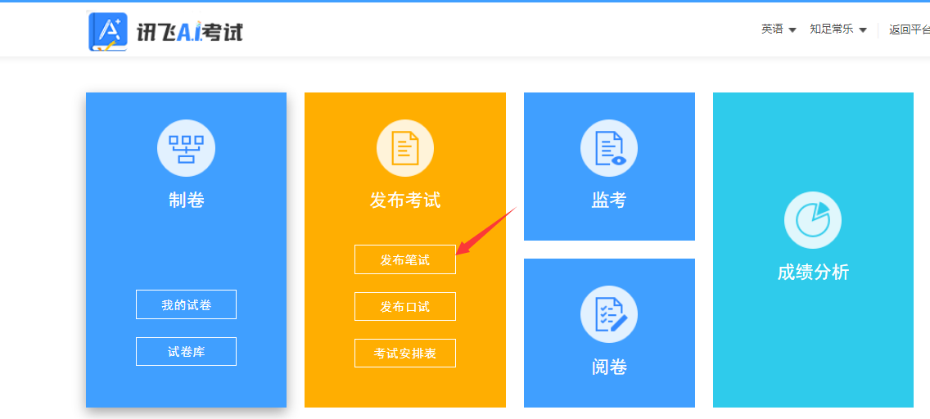
在发布考试的页面，教师需填写以下考试信息：
（1）基础信息设置：选择课程名称、考试试卷、输入考试名称、考试性质。
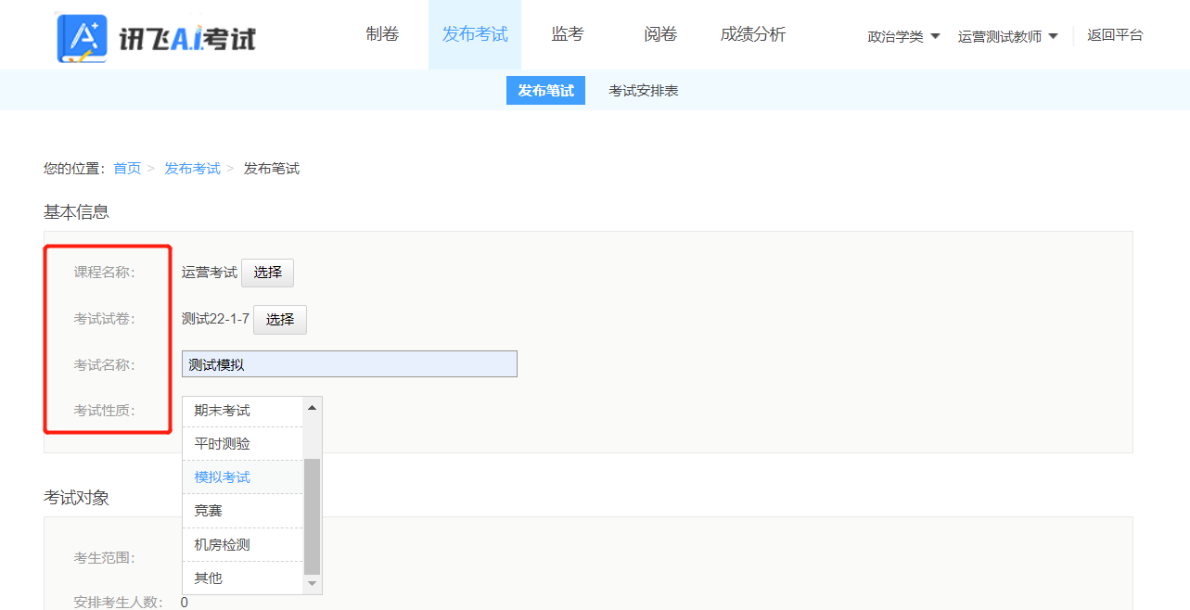
（2）考试对象：选择考生范围，支持单个或多个教学班选择。
选择完成后，系统将自动统计参加考试考生人数。
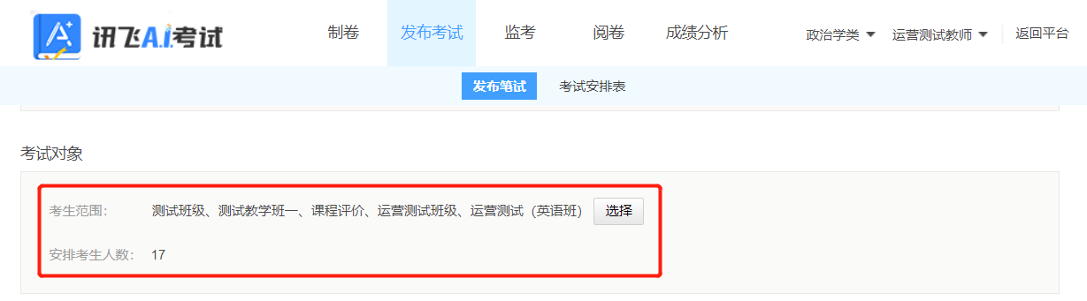
（3）考试时间：输入考试持续时间、选择考试日期（包括考试开始及结束的日期及时间，系统会在规定时间自动开始或结束考试）。
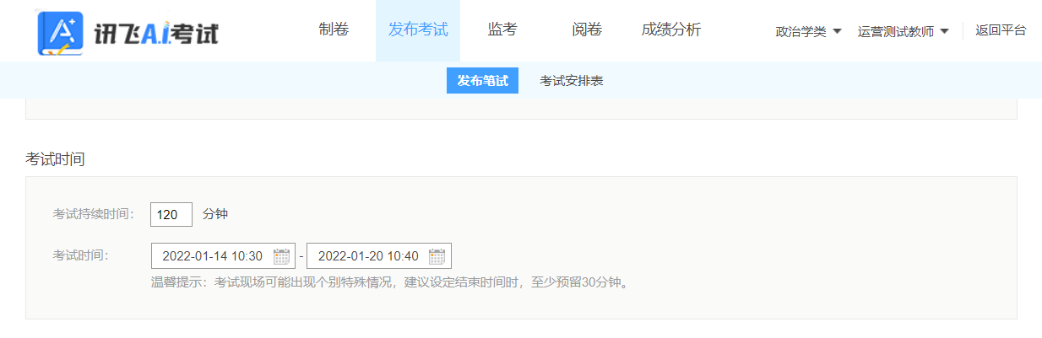
（4）考试规则
a.学员答题设备设置：支持可使用电脑或手机APP作答、仅使用电脑作答、仅使用手机APP作答；
注意：电脑作答：表示需用电脑登录网页端进行作答；手机APP：需下载讯飞智教学APP，进入应用【AI考试】进行作答。
b.学生查看测试结果方式：阅卷结束后查看、交卷后查看、不允许查看；
c.学生答案忽略大小写：选择是否忽略，自动阅卷时是否忽略大小写。
d.限制迟到：勾选并填写限制迟到时间，则考生在考试开始超出该时间后无法进入考场，学员将无法参加考试，考中退出的考生不受此影响。
学生超时进入：可以看到考试列表，点击进入弹出提醒：“您已迟到，无法进入该考试”。
d.考试承诺书：可根据实际需求修改考试承诺书的文字内容。
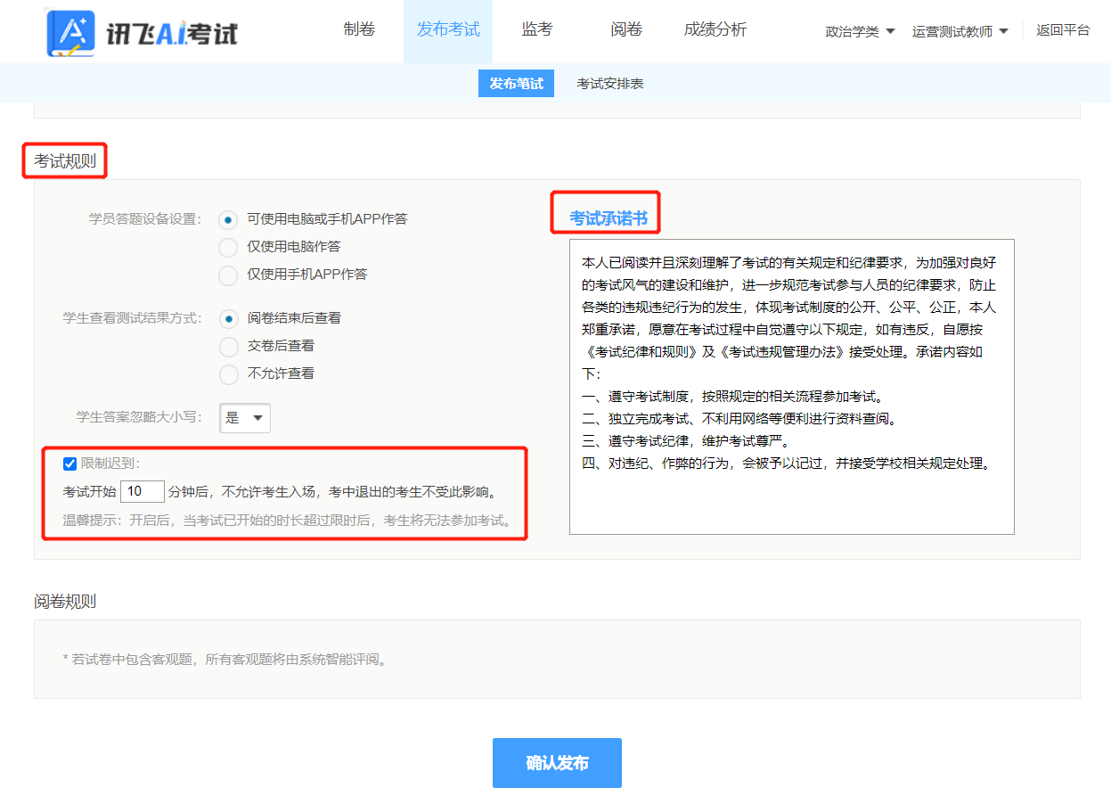
以上考试信息设置填写完成后点击“确认发布”，一场考试即发布成功。

2.1.4考试安排表
考试正式开始前，考试信息可随时修改。进入首页—发布考试—考试安排表页面，教师可选择需要修改的考试，点击“详情”，即可查看或修改考试信息。如需提前开始某场考试，点击该考试右上方的“提前开始”按钮，即可立即启动考试。若参加考试的班级有人员调整，点击考试右上角的“更新考生列表”按钮，即可更新考生信息。
在考试“详情”页面，教师可以查看已设置好的考试信息；在页面底端，可点击“修改考试信息”，重新进行编辑修改。考试开始后，则考试信息不能修改。
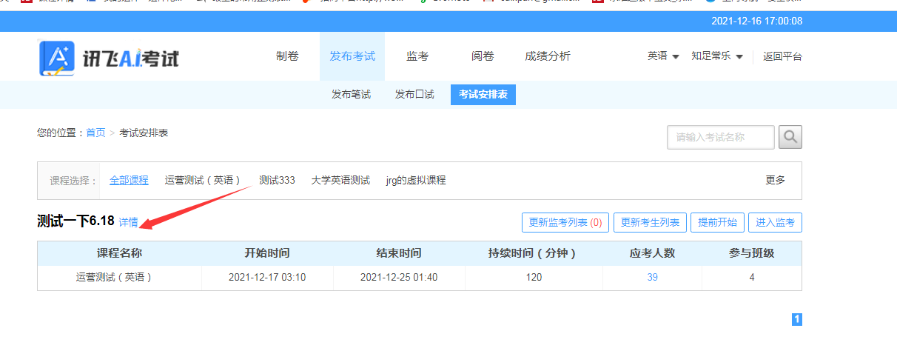
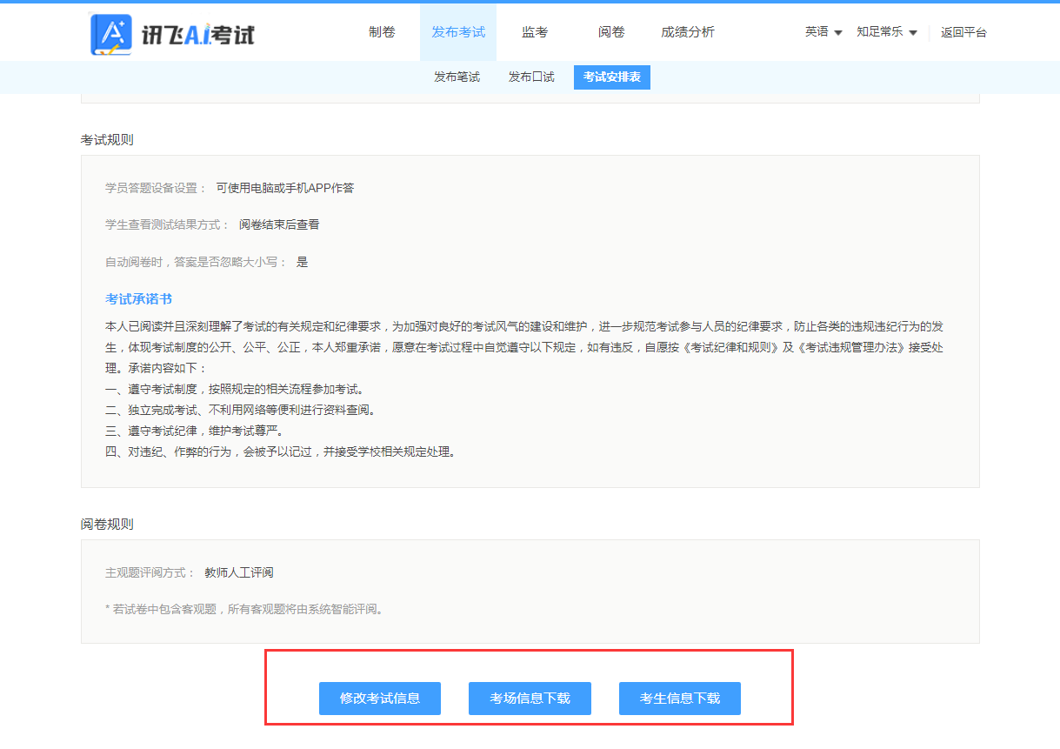

2.2考中阶段

2.2.1监考

2.2.1.1考试设置操作
在教师首页，点击“监考”，即跳转至监考页面。在此页面可查看考试详情、更新考生列表、更新监考列表、提前开始、进入监考操作。
①考试详情：点击“详情”可查看发布考试时设置的考试信息：考试名称、试卷名称、考生对象、考试时间、考试规则、阅卷规则等。点击“修改考试信息”可修改：考试性质、限制迟到时间、学生查看测试结果方式；可下载考场信息和考生信息。
②更新考生列表、更新监考列表：若参加考试的班级学生人数有变化时，可通过点击“更新考生列表”，同步考生信息，也需更新“更新监考列表”，分配考场。
③提前开始：点击后考试提前开始，学生进入考试作答即可。
④进入监考：点击后进入监考大屏，右上角显示距离考试开始时间。
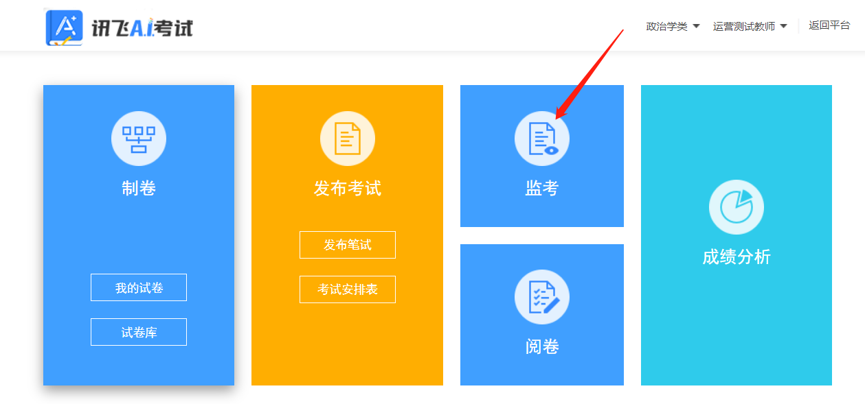
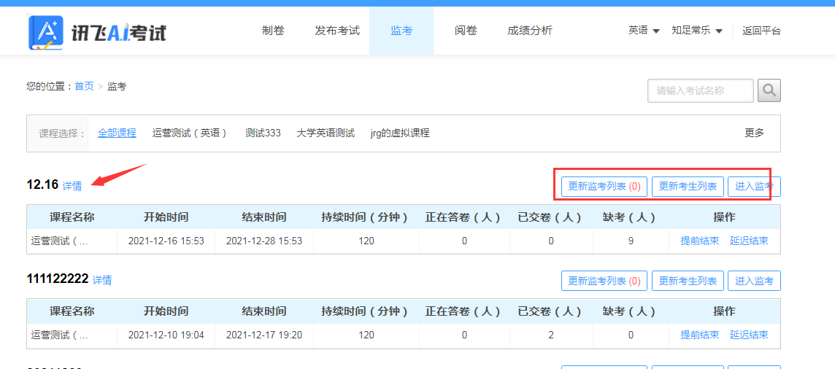

2.2.1.2进行监考

2.2.1.2.1监考大屏整体监考
到达考试开始时间后，教师点击“进入监考”，进入监考大屏可查看考试信息、监考操作动态、考生动态，并进行监考操作。
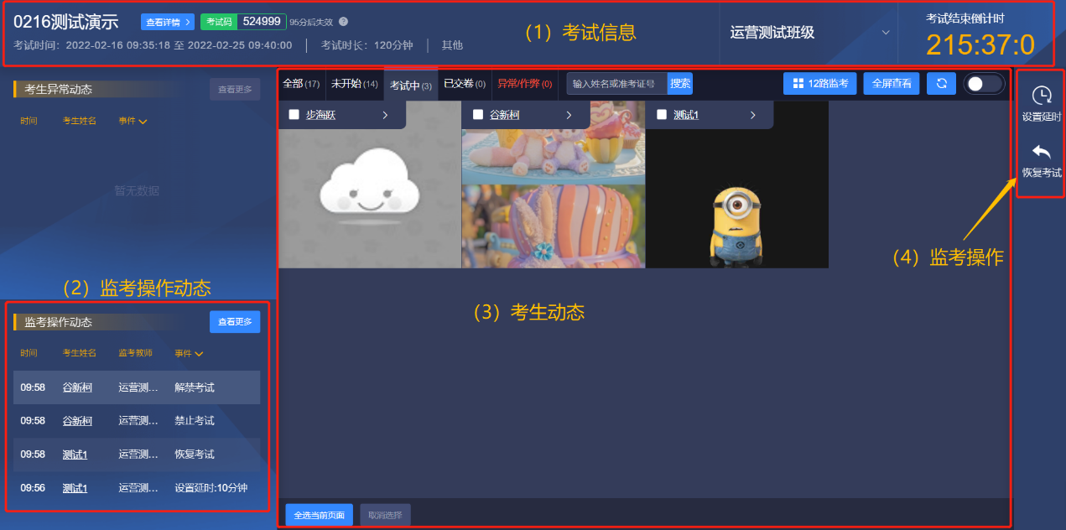
（1）考试基本信息：
a.此处显示考试码、考试时间、考试名称、考试性质和考试结束倒计时；
b.点击“考试详情”查看考试信息；
c.点击考场下拉菜单可手动切换监考考场。
考试码：可通过考试码邀请不在考试范围内的考生参加本次考试。
（2）监考操作动态：
a.此处显示监考教师操作记录，包括禁止/解禁考试、设置延时、恢复考试等人工操作会记录并在此处显示；
b.点击“导出监考日志”可将以上操作记录以表格形式导出。
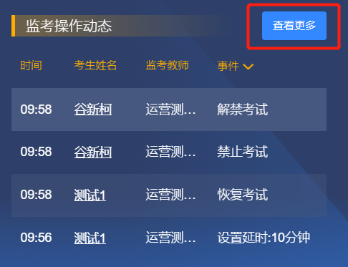
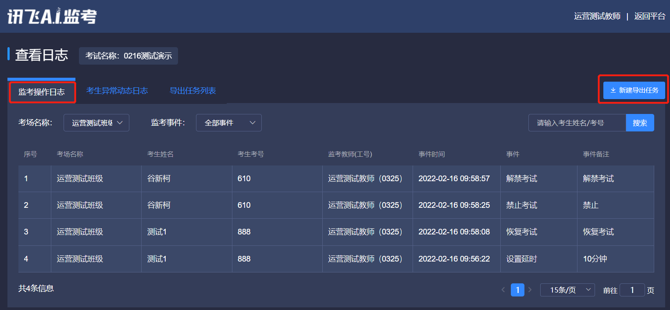
（3）考生动态：
①考生状态列表：
4
a.可点击查看“全部”、“未开始”、“考试中”、“已交卷”不同考试状态考生列表；b.输入考生姓名或准考证号可查看该考生动态。
②监控操作：
a.修改监考大屏显示监考考生数量：4路、6路、12路；
b.手动刷新监考页面；
c.全屏查看监考大屏。
③考生监考：显示各个考生的头像和姓名，点击考生姓名可进入单个考生监考页面。
（4）监考操作：包括设置延时、恢复考试操作。
a.设置延时：给单个或多个考生设置延长考试时间；
b.恢复考试：给交卷状态的考生恢复考试。

2.2.1.2.2单个考生监考
点击考生姓名可进入考生监考页面，可以查看具体考生个人性息、考试动态、登录日志、监考记录信息，并可以进行监考操作。
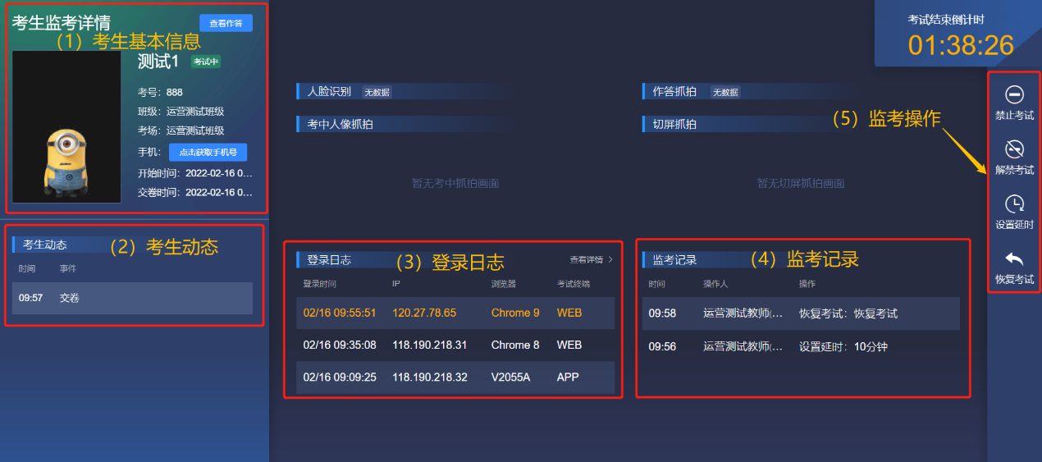
（1）考生基本信息：可查看考生姓名、考号、班级、考场，手机号、开始和交卷时间；也可以点击“查看作答“实时查看考生作答情况。
（2）考生动态：显示交卷等动态信息；
（3）登录日志：显示考生作答设备登录日志，包括IP、登录方式、考试终端等；
（4）监考记录：显示教师对该考生监控操作记录，如恢复考试、禁止考试、设置延时等。
（5）监考操作：包括禁止\解禁考试、设置延时、恢复考试操作。
禁止考试：可禁止考生继续考试，考生将在120分钟内无法参加任何考试；
解禁考试：允许考试继续考试；
设置延时：给单个或多个考生设置延长考试时间；
恢复考试：给交卷状态的考生恢复考试。

2.2.2考生密码初始化
如学生忘记密码无法登录，可按照以下步骤操作初始化密码：打开浏览器，登录网址：www.fifedu.com，输入账号密码登录后，点击右上角姓名处，选择“教学班管理”，找到学生所在教学班，点击“学生管理”，找到对应学生，点击“重置密码”即可，初始密码为用户名。
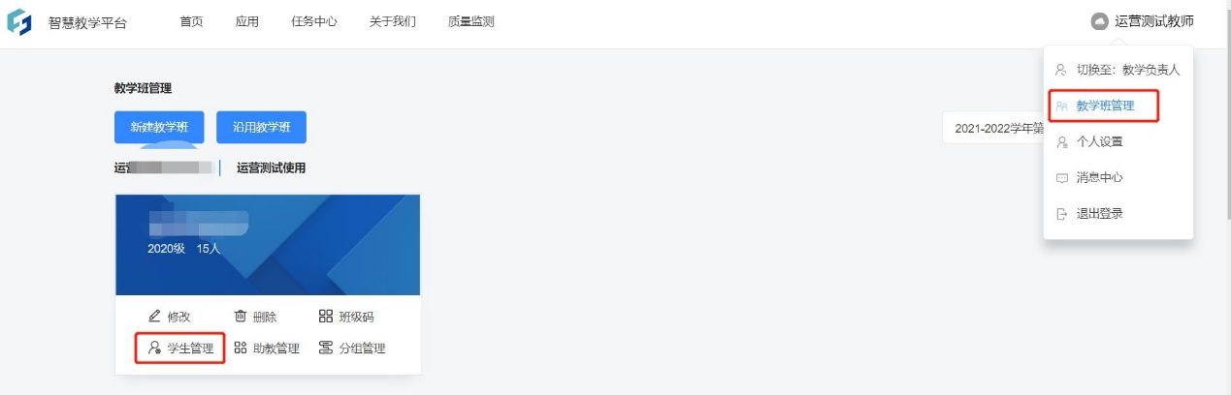
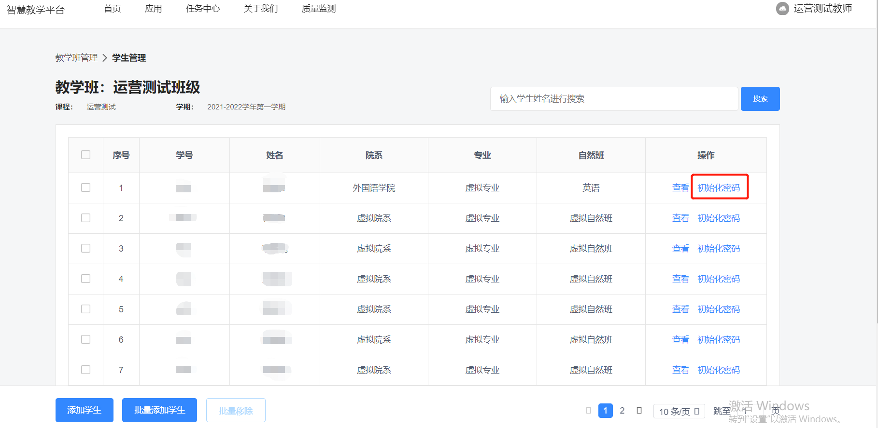

2.3考后阶段

2.3.1阅卷

2.3.1.1阅卷设置
（1）阅卷基本信息设置
阅卷设置页面显示考试的基本信息，提供是否显示学生信息、是否允许查看全卷、是否显示学生客观题分数、是否允许教师重阅、是否开启点击打分、是否允许超额阅卷、是否显示试题平均分7个设置项供设置。
评阅方式可选择按题评阅或按卷评阅，按题评阅时，按照题目号分配阅卷教师，阅卷老师只评阅分配给自己的题目；按卷评阅时，按卷分配阅卷教师，阅卷老师需要评阅试卷上的每一道题。
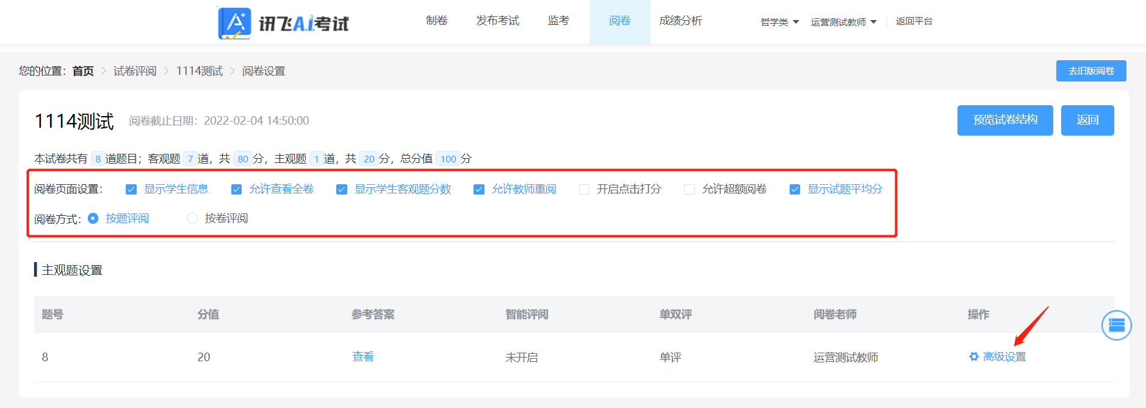
（2）主观题设置
需要针对每个题，进行设置，点击【高级设置】，对单双评、智能评阅、分配阅卷老师进行设置。
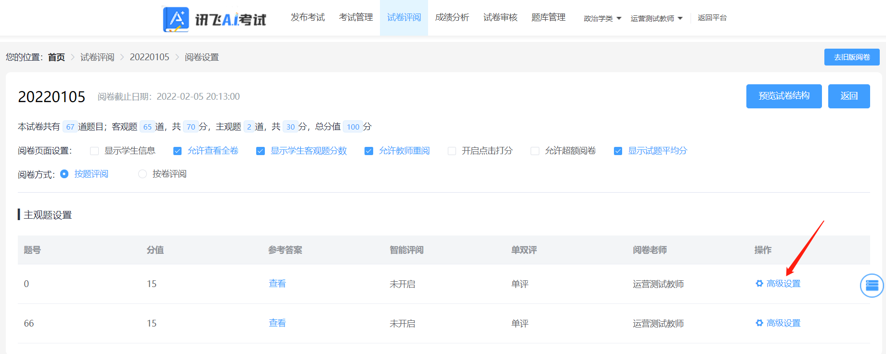

①单双评设置：双评模式下，需要设置误差分和仲裁教师。当两位评阅教师的分差超过误差分时，由仲裁教师给分，未超过误差分时，取双评的平均分。切换单双评会清空已阅记录，请谨慎操作。
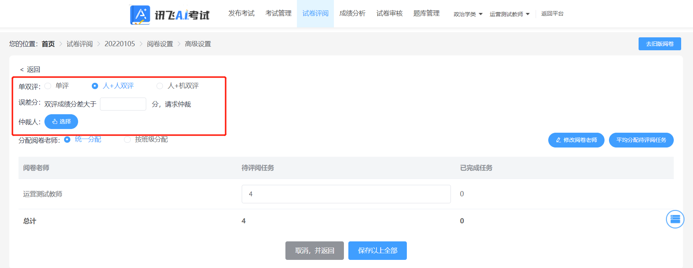
②智能评阅：点击【启用】开启智能评阅，可设置优先教师评分，未评分的赋以机器分和选用机器评分2种模式。
智能评阅设置步骤：
a.选择试题特征：支持作文、段落汉译英、改错题、填空题、句子翻译、其他六种题型特征；
b.选择智评方式：六种题型特征中，作文和段落汉译英支持轻学习和深学习两种智评方式，其他题型特种支持基础模式
c.智评方式：
轻学习模式：英语类学科智评需要添加10篇高质量的范文，机器通过学习范文来进行智能评阅。政史类智评设置打分点即可；范文可以手动添加也可以从范文库中选取，范文库中的内容为当前题目添加过的范文，未添加过范文时，范文库为空；
深学习模式：如果试题已经使用过智能评阅深学习模式，即为已定标的试题，设置完成即可开启智能评阅。未定标的试题，英语类学科，需要选择教师定标打分的份数，最少100份，即需要教师先完成评阅100份该试题，才可以启动智能评阅。史政类学科，需要完成评阅5份即可；
基础模式：需要设置好题目答案，题目答案可在参考答案列点击查看按钮设置。
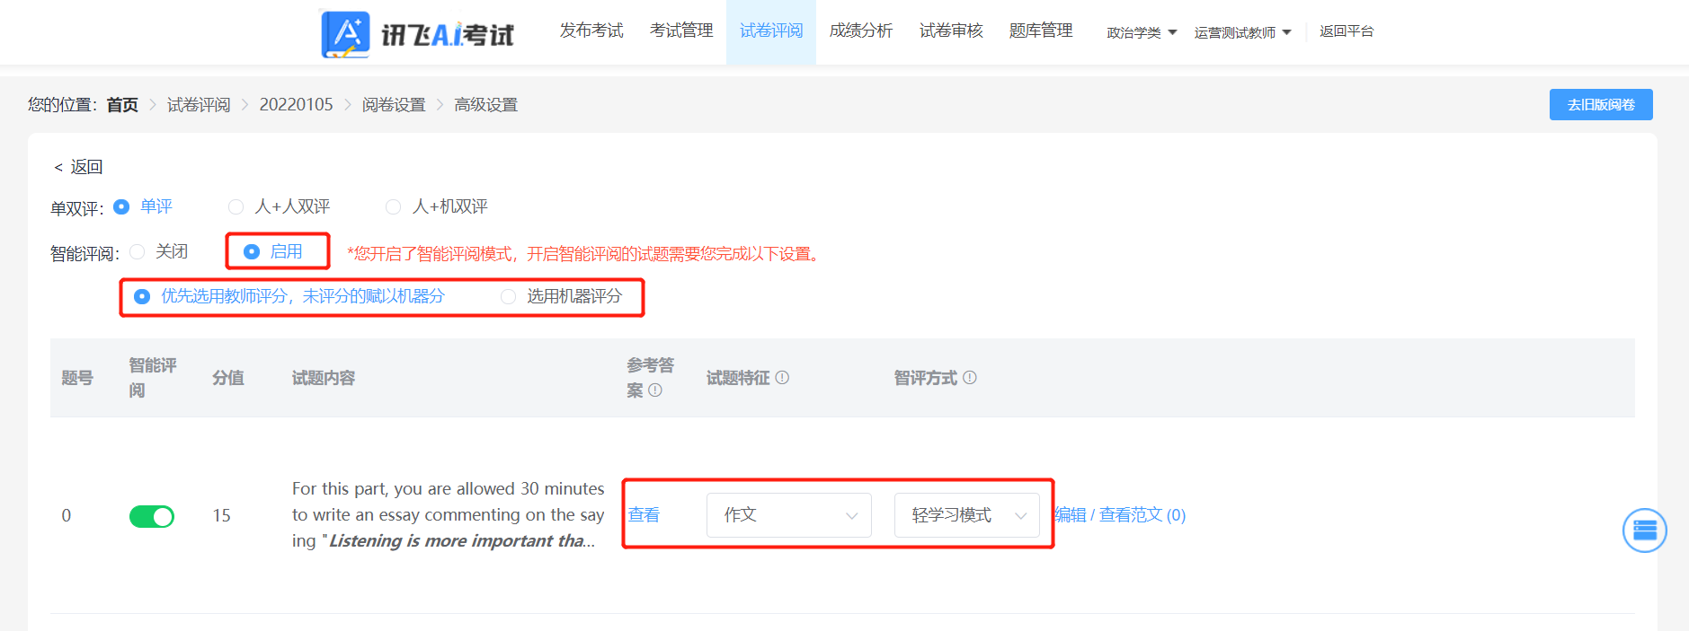
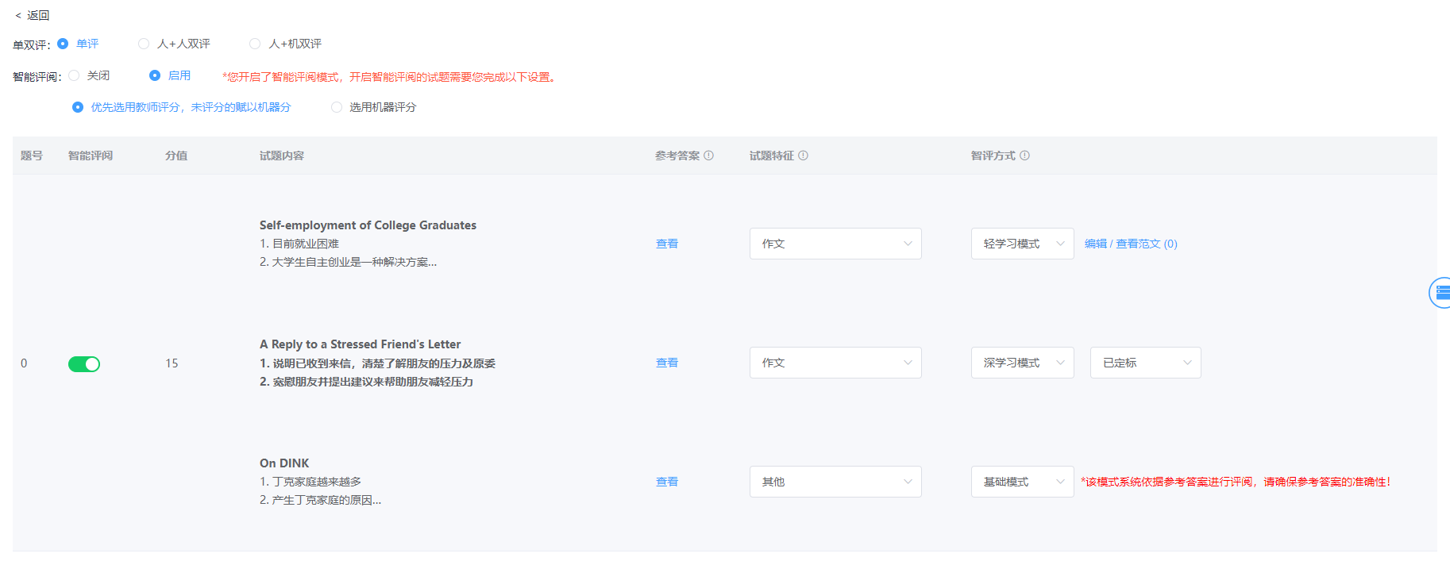
所有设置都完成后，阅卷组长点击开始阅卷按钮开始阅卷，阅卷过程中，可对设置再次修改。

2.3.1.2进行阅卷
点击“开始阅卷”后，进入阅卷页面。在此页面，阅卷教师可以在学生作答上做评阅标记，在打分板上点击分数直接给分。点击提交按钮，当前作答评阅完成，进入下一评阅。当阅卷组长设置允许查看学生信息时，阅卷页面可查看当前作答的学生姓名、学号、班级、学院信息。

功能说明：
（1）已阅：使用已阅记录功能可查看当前题目已经阅过的作答，并可以针对某一作答进行切换。
（2）按卷阅：此模式下，教师把学生的每一道题都评阅完成后，系统会分配新的学生试卷给评阅教师。
（3）进度：此功能显示当前题目的已阅进度和进度，当前题目的整体均分和我的均分。
（4）备注：使用备注功能可给题目添加备注，备注会在已阅记录列表中显示。
（5）笔记：使用笔记功能可添加阅卷笔记，阅卷笔记可以在阅卷结束后导出。
（6）答案：点击答案按钮，可查看当前题目的题干和参考答案。
（7）点击打分：使用此功能可实现通过给分项或减分项评阅试卷。（注意：若使用此功能，需先在阅卷基本设置中开启点击打分）。
具体使用步骤：选中点击打分-选择给分点分值或减分点分值-在学生作答上点击给分。系统会根据加减分和题目总分，自动计算学生得分，标记完给分点或减分点后，直接提交即可。
2.3.1.3结束阅卷
完成所有阅卷任务后，点击“阅卷管理“，操作”结束阅卷“即可。
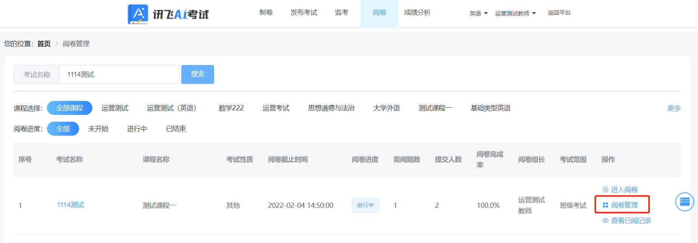
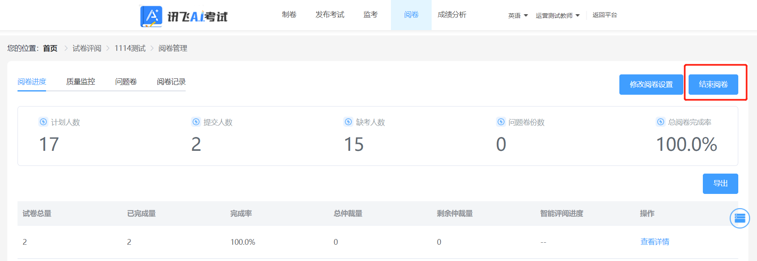

2.3.2成绩分析
在教师首页点击“成绩分析”即可进入成绩分析页面，查看考试成绩。

2.3.2.1成绩下载
（1）下载成绩单
下载成绩单：成绩单是一个压缩包，既有该场考试全部考生总体成绩单，也有每个班的成绩单（表格的名称不同）。成绩单包含所有应考学员，未参加考试的学员成绩为空用“—”表示，备注缺考。
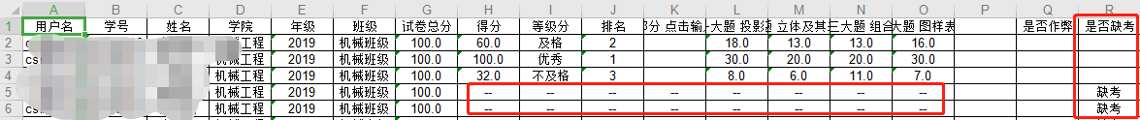
（2）下载试卷包
可以查看每个学生的作答情况，和每个部分题目的得分情况。
（3）下载缺考考试名单
点击缺考红色人数可以下载缺考名单。
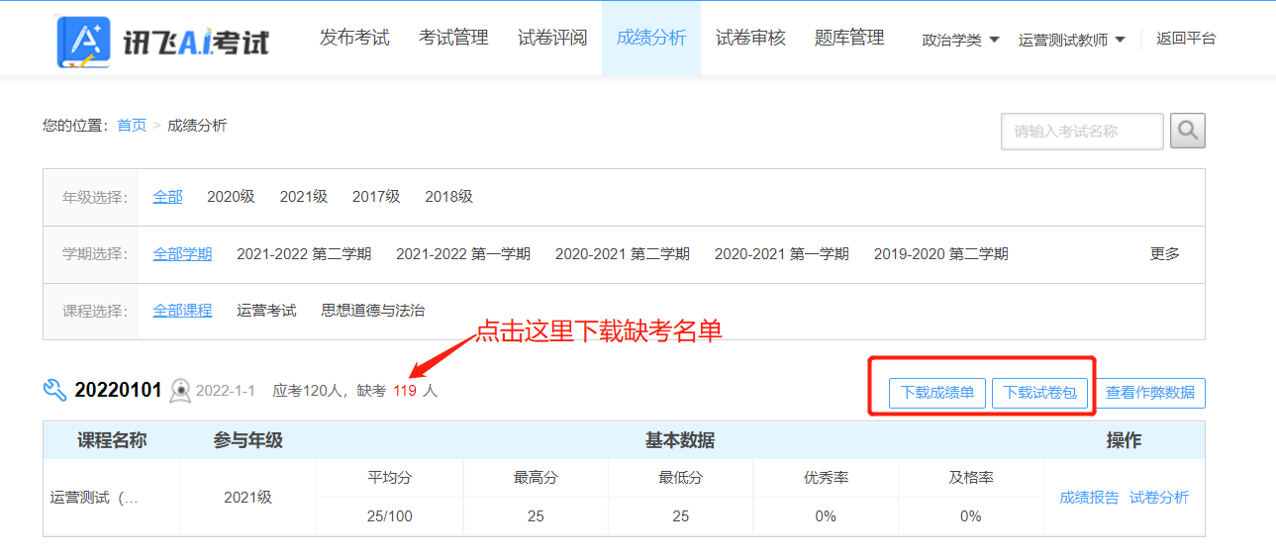

2.3.2.2成绩分析数据查看
（1）成绩报告：可以查看考试成绩分布等数据。
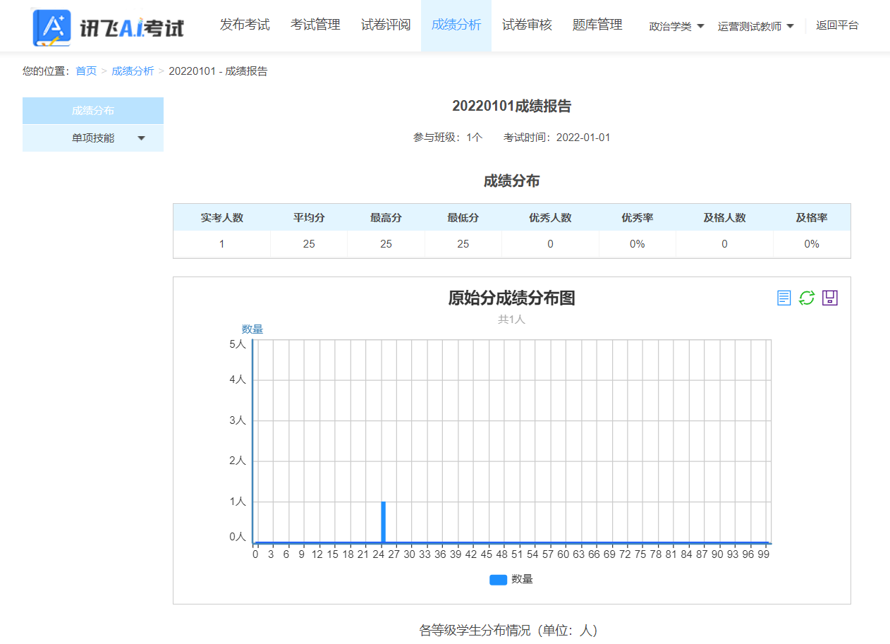
（2）试卷分析：可以查看对这场考试试卷的相关数据分析，针对不同的试卷可以通过切换试卷来查看数据分析。点击左栏“详细试卷分析”按钮，还可以查看这份试卷每道题的参考答案、小题数据及选项分布。
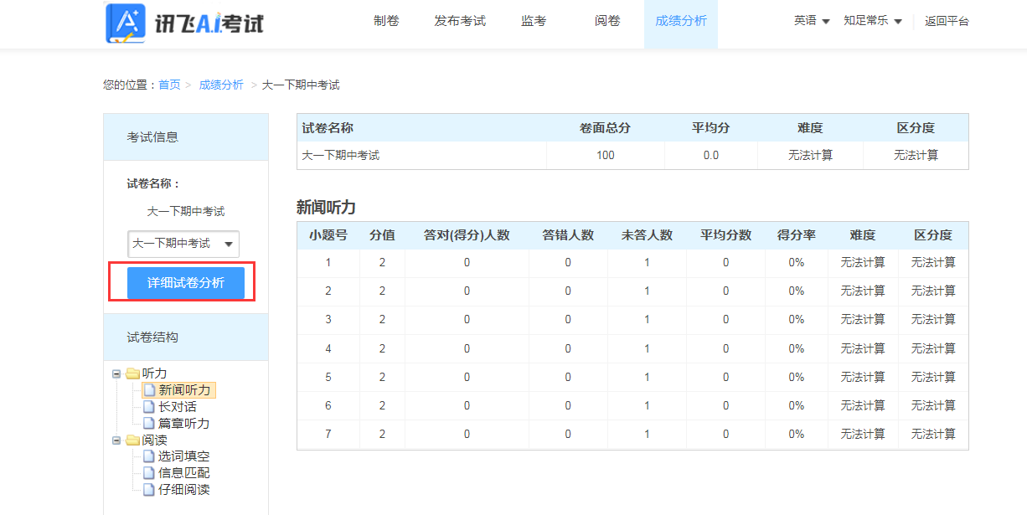
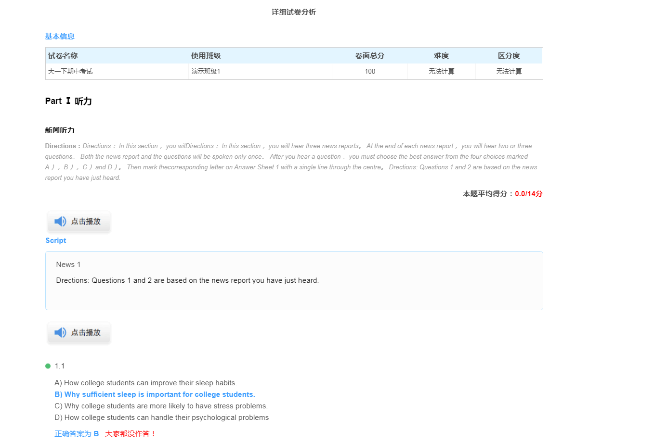
（3）班级详情：可以查看考试成绩得分分布图，及考生的得分及对应试卷。
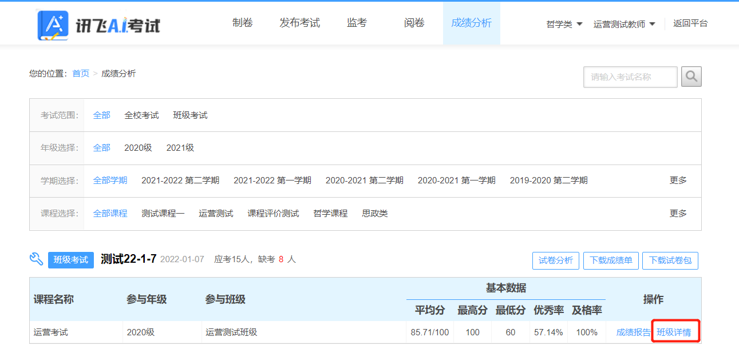
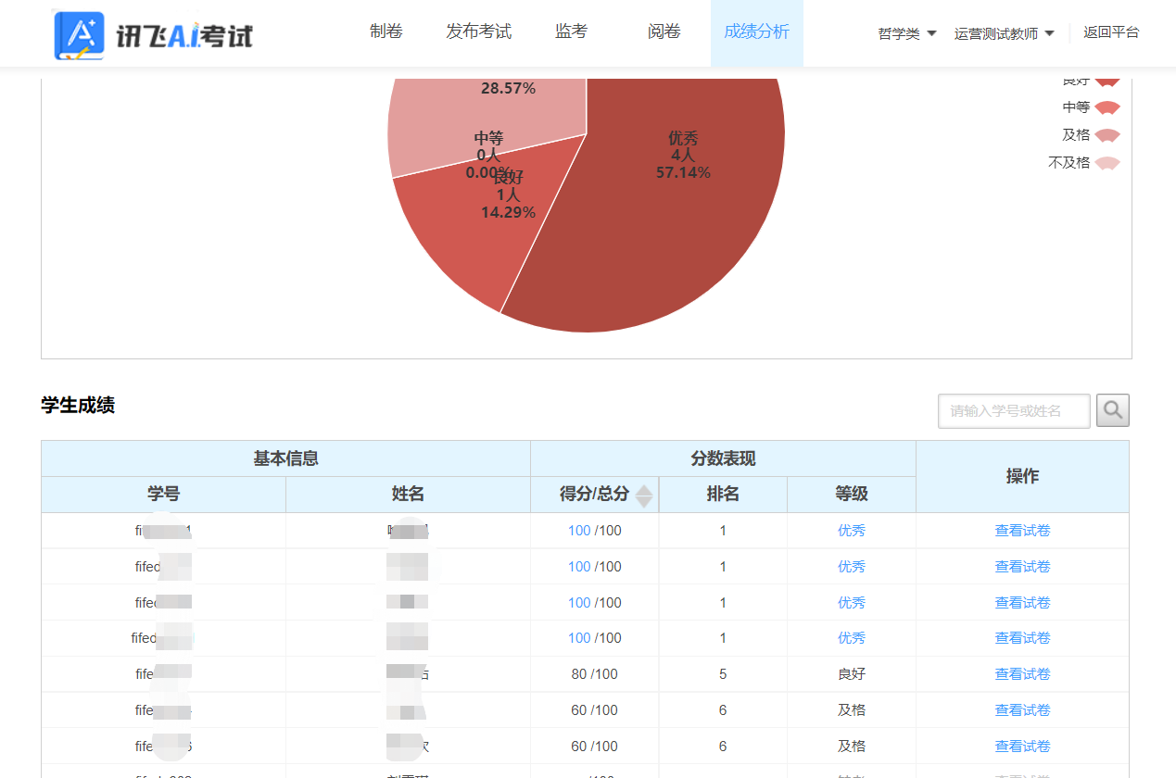

2.3.2.3考后小工具
点击对应考试名称右侧小扳手标志可进入考试小工具页面，包括：修改答案、调整分数、重启阅卷、导出登录日志、导出成绩单、监考回放。
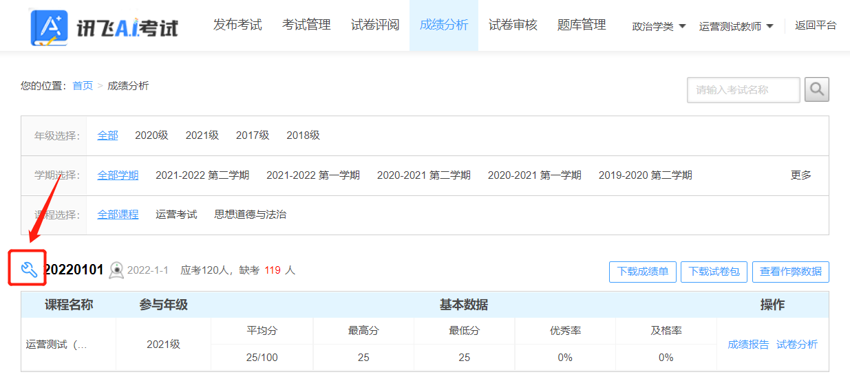
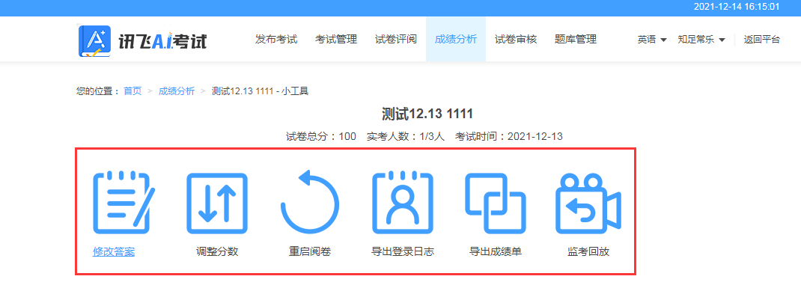
（1）修改答案：可以对试卷某道题目的答案做修改。
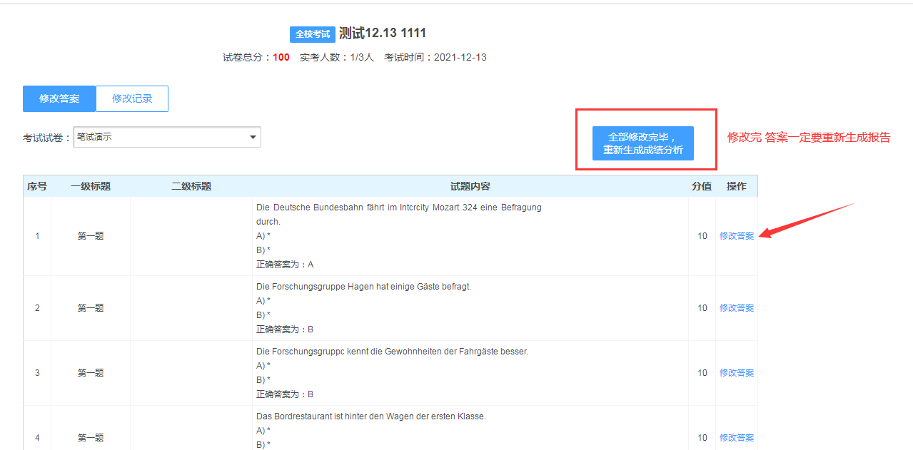
（2）调整分数：可以对试卷某道题目调整分数，（调整完一定要点更新报告）。
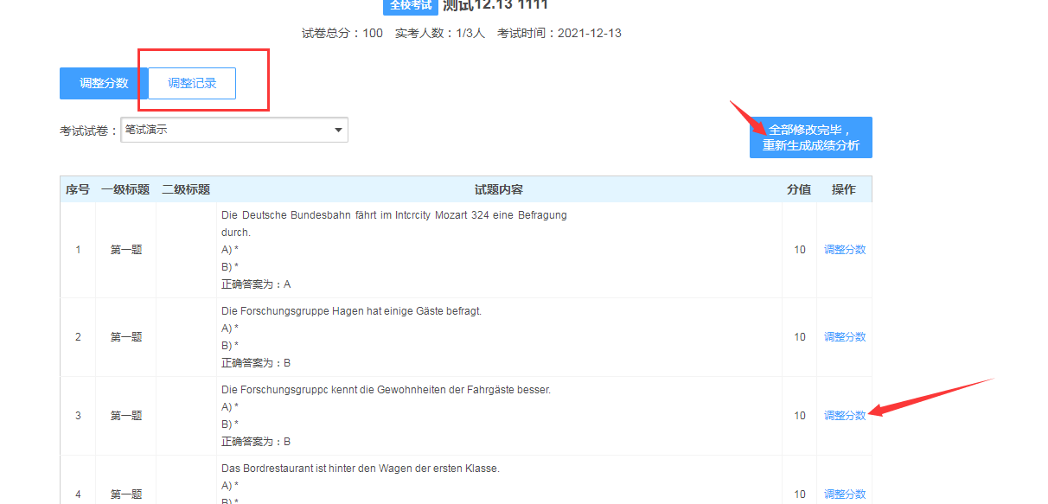
（3）重启阅卷：对阅卷结束的考试可以重新开启阅卷。
（4）导出登录日志：导出学生的登录日志，已表格形式导出，展示每个考生的登录情况。
（5）导出成绩单：导出该场考试的成绩单，可以选择班级导出。
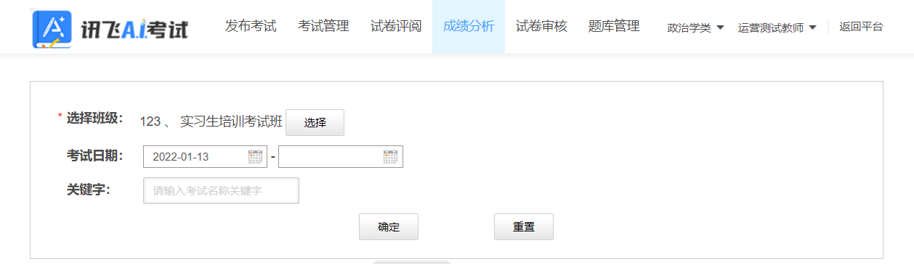
（6）监考回放：可以看到学生异常动态和监考操作动态。
